濮阳圣桦祥德置业有限公司风险排查报告

北京康正宏基房地产评估有限公司

2019-9-30

**目录**

一、事情经过1

1、关于个人账户预收购房定金的事情经过1

2、关于私刻营销专用章的事情经过2

二、排查结果4

1、诉讼风险排查4

2、账户信息5

3、章证照交接6

4、收款统计8

5、付款统计10

6、合同台帐46

7、施工风险排查97

8、销售风险排查97

三、排查结论及建议98

附件99

1、共管资料移交清单99

2、已开立账户清单及交易明细105

3、基本户POS机余额查询截图109

**濮阳圣桦祥德置业有限公司风险排查报告**

**一、事情经过**

**1、关于个人账户预收购房定金的事情经过**

2019年9月6日，我司濮阳驻场人员在项目售楼处发现以下信息：

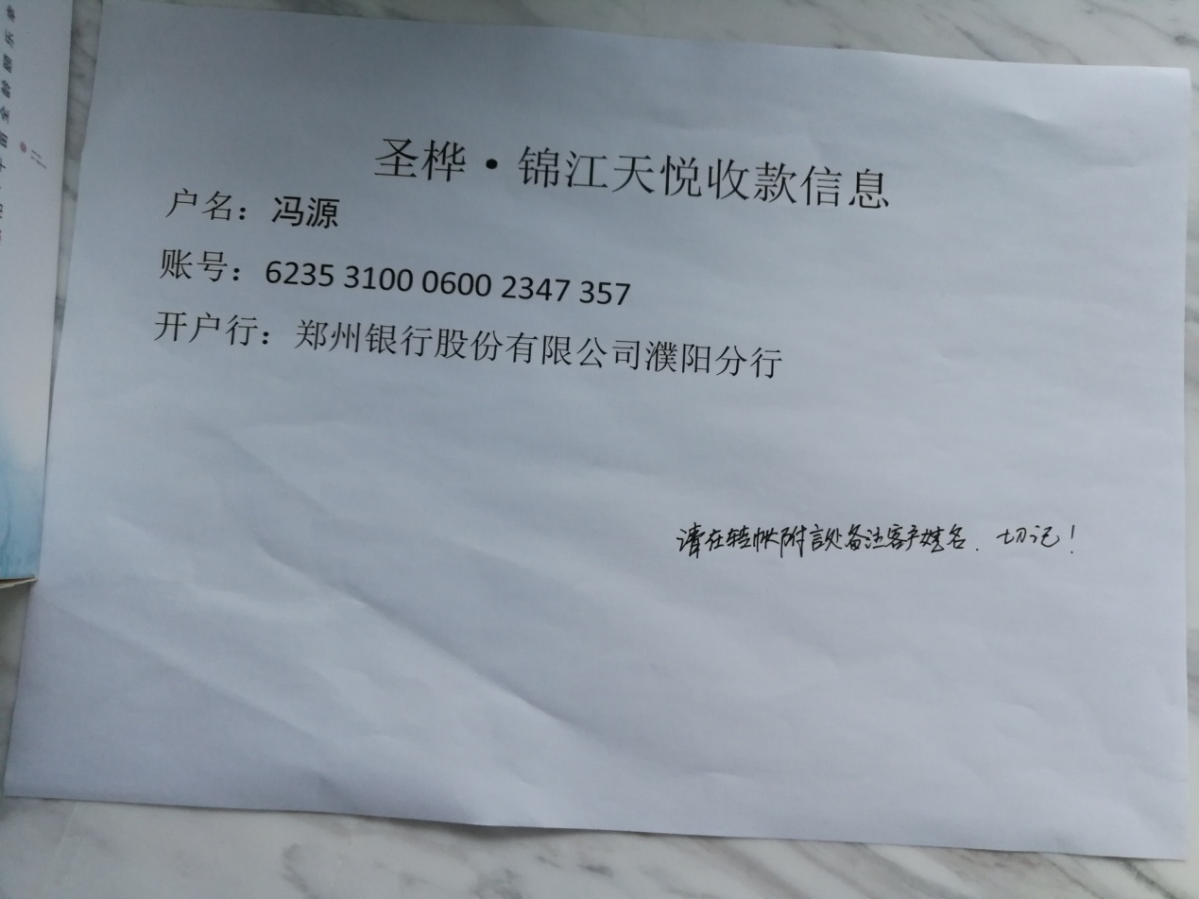

我司将这一情况告知了五矿信托业务组后当即决定派我司投后主管高小萌专程前往濮阳对此账户收款进行调查取证。待情况落实并形成书面材料后向运营部和业务组做全面汇报。

调查经过书面汇报如下：

2019年9月9日下午，康正投后主管高小萌赶赴濮阳，经查：冯源是濮阳圣桦·锦江天悦项目销售总监，开立私人账户为收客户定金。

鉴于此，高小萌与濮阳圣桦项目公司孟超总经理及四川圣桦集团河南区域财务总监周凯一起开会。会上，高小萌说明了在项目售楼处巡场检查的时候发现写有个人收款信息的书面通知，没有预售证就收取房款会存在被举报和被监管处罚的风险，会影响项目开发进度。孟超总表示因为项目没有预售证，以项目公司名义收取定金确实会存在被客户举报和被市场监管部门处罚的风险，所以才想到用销售总监个人名义收定金的事情。周凯总说由于进度存在滞后而销售计划没有推迟，所以存在暂时的个人收款的情况，并保证只有28万的定金收款，从本周开始已经全面改成通过客户验资的方式来判断客户诚意度的蓄客方式了。

**2、关于私刻“营销专用章”的事情经过**

2019年9月24日下午，我司濮阳驻场人员在整理项目公司报销申请时，发现报销单中有一笔款项是“营销专用章”刻章费用的报销，经我司驻场人员追问，项目公司财务提供了“营销专用章”的刻制申请使用流程，详见下图：

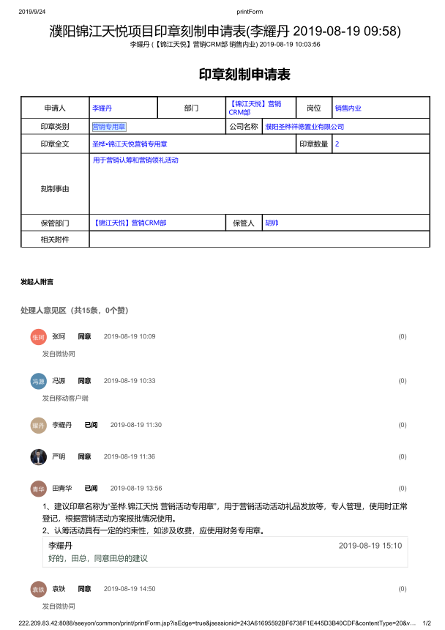

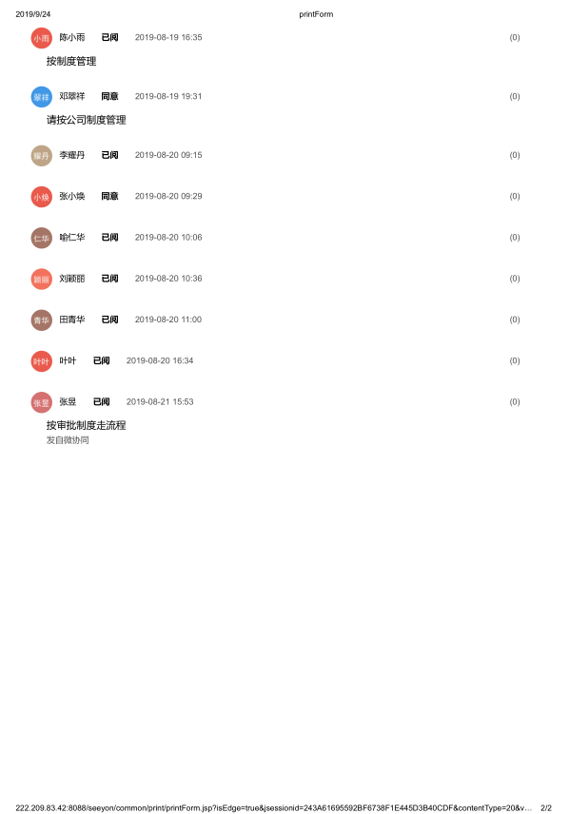

在落实是否有此营销章之前，先将此事告知贵司业务组，待后续拿到确凿证据并形成书面材料后再向贵司运营部和业务组做汇报。

我司立即安排驻场人员立即向项目公司营销部索要两枚章的下落以及使用登记。营销的人说被财务部门收走，在与财务部门沟通时，财务工作人员说不清楚是否有这个营销章，需要向财务总监确认，财务总监此时不在，等他回来再说。我司驻场人员一直等到18：00未见财务总监归来。

有鉴于此，我司判断营销章存在概率较大，该事件存在实质性的风险隐患，所以2019年9月25日上午，我司驻场人员主动向贵司运营部同事汇报说明此事。

在与贵司合作的所有投后管理项目中我司内部都予以高度重视，并要求相关人员都做到100%尽职尽责。也正是因为如此积极的工作态度和责任心，才会在投后管理的工作中，及时发现问题、分析问题并解决问题。

2019年9月25日晚，我司先后接到贵司业务组和运营部指示，自9月25日期，暂停濮阳项目公司任何对外支出、用印，全面暂停项目公司所有事项处理，解决私收房款、私刻营销章事件，并对项目公司进行全面风险排查，要求1.驻场同事查询收款银行卡流水后共管于保险柜；2.项目公司及营销总监个人出具说明文件说明上述两件事，并承诺不再发生此类事件；3.排查项目公司是否还有其他未共管或违背监管协议的事项。

**二、排查结果**

**1、诉讼风险排查**

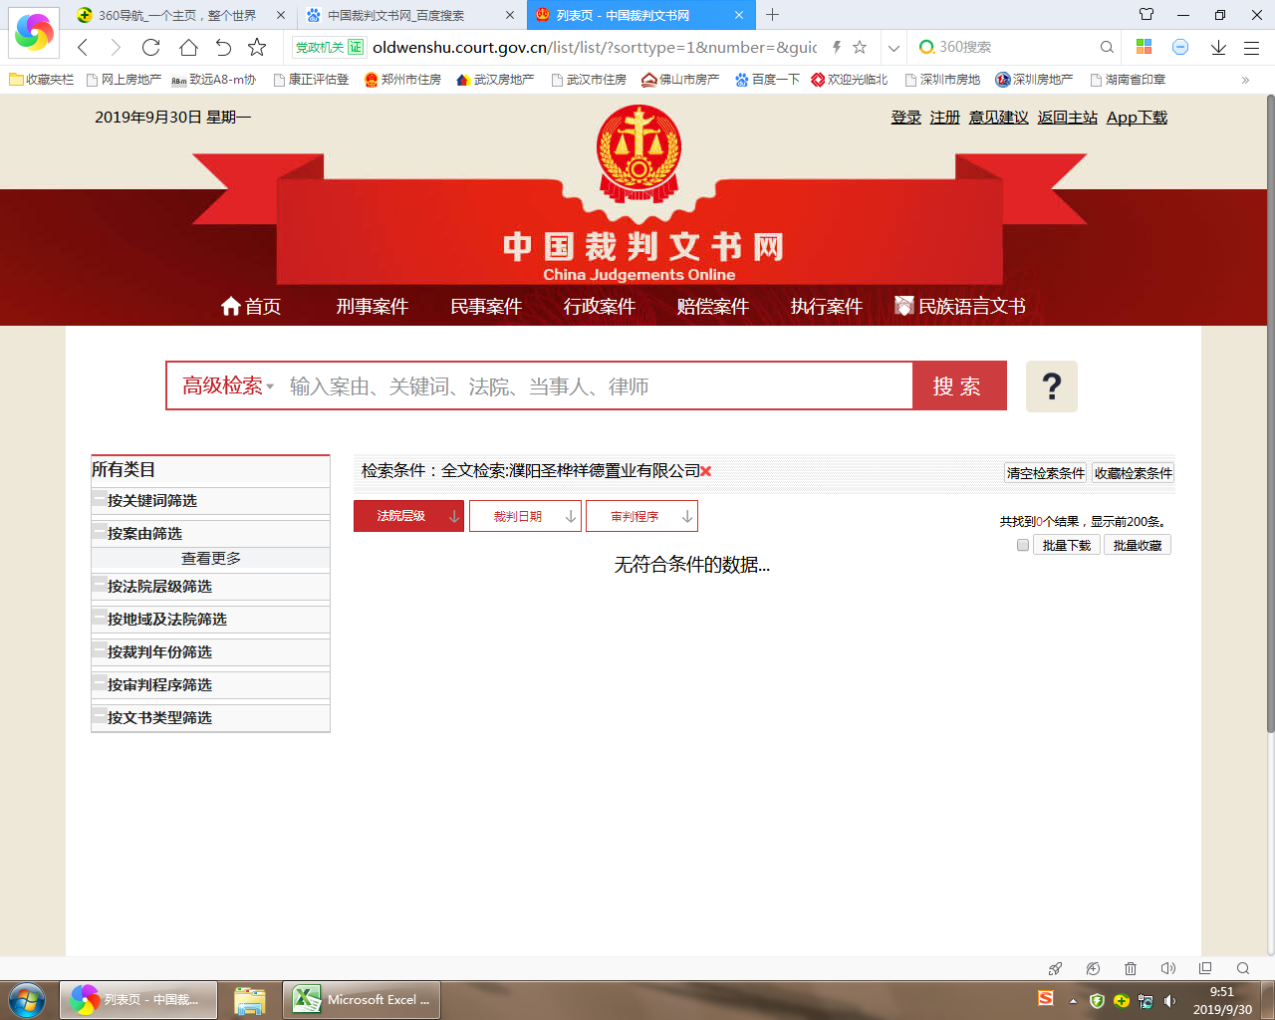

通过查询中国裁判文书网及天眼查网站，截至2019年9月30日，未发现濮阳圣桦祥德置业有限公司存在诉讼风险。

（转下页）

**2、账户信息**

濮阳圣桦祥德置业有限公司建行基本户排查情况表

账号：41050161285900000086 开户行：中国建设银行股份有限公司濮阳黄河东路支行

|  |  |  |  |  |  |
| --- | --- | --- | --- | --- | --- |
| **序号** | **项目类别** | **序列号** | **权限** | **持有人** | **备注** |
| 1 | U盾 | 60G903501895 | 制单 | 李鑫 |  |
| 2 | U盾 | 60G903501894 | 复核 | 共管 |  |
| 3 | POS机 | 105000170132457 |  | 共管 | 暂无交易 |
| 4 | POS机 | 105000170132484 |  | 共管 | 暂无交易 |
| 5 | 单位结算卡 | 6232512530101238 | 存取款、打印银行回执单 | 共管 | 根据现场监管人员去银行核实，结算卡无账户性交易。结算卡账户交易明细、转账、取款限额见附件 |

濮阳圣桦祥德置业有限公司中国银行排查情况表

账号：262468038251 开户行：中国银行清丰支行

|  |  |  |  |  |  |
| --- | --- | --- | --- | --- | --- |
| **序号** | **项目类别** | **序列号** | **权限** | **持有人** | **备注** |
| 1 | U盾 | 955663Z033877662 | 制单 | 李鑫 |  |
| 2 | U盾 | 955663Z033877653 | 复核 | 共管 |  |
| 3 | 农民工工资保证金账户 | 248168084135 |  |  | 无网银无支付功能 |

注：截至2019年9月29日无交易

濮阳圣桦祥德置业有限公司郑州银行排查情况表

账号：999156005950000217 开户行：郑州银行股份有限公司濮阳支行

|  |  |  |  |  |  |
| --- | --- | --- | --- | --- | --- |
| **序号** | **项目类别** | **序列号** | **权限** | **持有人** | **备注** |
| 1 | U盾 | 62047473 | 管理员 | 共管 | 银行账户暂未激活，后期使用管理员账号激活并添加权限 |
| 2 | U盾 | 62047474 | - | 共管 | 银行账户暂未激活，后期使用管理员账号激活并添加权限 |
| 3 | U盾 | 62047475 | - | 共管 | 银行账户暂未激活，后期使用管理员账号激活并添加权限 |

注：截至2019年9月29日无交易

**3、证照印鉴网银U盾交接**

2019年8月7日交接明细

|  |  |  |  |
| --- | --- | --- | --- |
| 序号 | 交接明细 | 数量 | 备注 |
| 1 | 营业执照正本 | 1 |  |
| 2 | 营业执照副本 | 1 |  |
| 3 | 不动产权证书 | 2 | 豫（2019）清丰县不动产权第0001786号、豫（2019）清丰县不动产权第0001785号 |
| 4 | 建设用地规划许可证 | 2 | 地字第410922201905023号、地字第410922201905024号 |
| 5 | 网银U盾 | 1 | 60G903501894 |
| 6 | 开户许可证 | 1 | 核准号：J5020004749001、编号：4910-03334413 |
| 7 | 公章 | 1 |  |
| 8 | 财务章 | 1 |  |
| 9 | 法人章 | 1 |  |
| 10 | 发票专用章 | 1 |  |
| 11 | 合同章 | 1 |  |

、

2019年9月12日交接明细

| 序号 | 建设工程规划许可证编号 | 建设项目名称 |
| --- | --- | --- |
| 1 | 建字第410922201909234号 | 圣桦·锦江天悦二期1#住宅楼（-1F/10F） |
| 2 | 建字第410922201909235号 | 圣桦·锦江天悦二期2#住宅楼（-1F/10F） |
| 3 | 建字第410922201909236号 | 圣桦·锦江天悦二期3#住宅楼（-1F/6F） |
| 4 | 建字第410922201909237号 | 圣桦·锦江天悦二期4#住宅楼（-1F/6F） |
| 5 | 建字第410922201909238号 | 圣桦·锦江天悦二期5#住宅楼（-1F/6F） |
| 6 | 建字第410922201909239号 | 圣桦·锦江天悦二期6#住宅楼（-1F/5-6F） |
| 7 | 建字第410922201909240号 | 圣桦·锦江天悦二期7#住宅楼（-1F/6F） |
| 8 | 建字第410922201909241号 | 圣桦·锦江天悦二期8#配套（4F） |
| 9 | 建字第410922201909242号 | 圣桦·锦江天悦二期9#住宅楼（-1F/10F） |
| 10 | 建字第410922201909243号 | 圣桦·锦江天悦二期10#住宅楼（-1F/4F） |
| 11 | 建字第410922201909244号 | 圣桦·锦江天悦二期11#住宅楼（-1F/4F） |
| 12 | 建字第410922201909245号 | 圣桦·锦江天悦二期12#住宅楼（-1F/4F） |
| 13 | 建字第410922201909246号 | 圣桦·锦江天悦二期低压配电房（1F） |
| 14 | 建字第410922201909247号 | 圣桦·锦江天悦二期地下车库（-1F） |

2019年9月20日交接明细

|  |  |  |
| --- | --- | --- |
| 序号 | 建设工程规划许可证编号 | 建设项目名称 |
| 1 | 建字第410922201909254号 | 圣桦·锦江天悦一期2#住宅楼（-1F/11F） |
| 2 | 建字第410922201909255号 | 圣桦·锦江天悦一期3#住宅楼（-1F/11F） |
| 3 | 建字第410922201909256号 | 圣桦·锦江天悦一期4#社区配套楼（2F） |
| 4 | 建字第410922201909257号 | 圣桦·锦江天悦一期5#社区配套楼（3F） |
| 5 | 建字第410922201909258号 | 圣桦·锦江天悦一期6#住宅楼（-1F/7F） |
| 6 | 建字第410922201909259号 | 圣桦·锦江天悦一期7#住宅楼（-1F/7F） |
| 7 | 建字第410922201909260号 | 圣桦·锦江天悦一期8#住宅楼（-1F/7F） |
| 8 | 建字第410922201909261号 | 圣桦·锦江天悦一期9#住宅楼（-1F/7F） |
| 9 | 建字第410922201909262号 | 圣桦·锦江天悦一期10#住宅楼（-1F/7F） |
| 10 | 建字第410922201909263号 | 圣桦·锦江天悦一期11#住宅楼（-1F/7F） |
| 11 | 建字第410922201909264号 | 圣桦·锦江天悦一期12#住宅楼（-1F/7F） |
| 12 | 建字第410922201909265号 | 圣桦·锦江天悦一期13#住宅楼（-1F/7F） |
| 13 | 建字第410922201909266号 | 圣桦·锦江天悦一期14#住宅楼（-1F/7F） |
| 14 | 建字第410922201909267号 | 圣桦·锦江天悦一期15#住宅楼（-1F/7F） |
| 15 | 建字第410922201909268号 | 圣桦·锦江天悦一期16#住宅楼（-1F/7F） |
| 16 | 建字第410922201909269号 | 圣桦·锦江天悦一期17#住宅楼（-1F/7F） |
| 17 | 建字第410922201909270号 | 圣桦·锦江天悦一期低压配电房（1F） |
| 18 | 建字第410922201909271号 | 圣桦·锦江天悦一期地下车库（-1F） |

2019年9月27日交接明细

| 序号 | 交接明细 | 数量 | 备注 |
| --- | --- | --- | --- |
| 1 | 中国建设银行单位结算卡 | 1 | 6232512530101238 |
| 2 | 收款收据 | 6 | 0004701-0004725、0004726-0004750、0004751-0004775、0004676-0004700、0004776-0004800、0004801-0004825 |
| 3 | 房地产暂定资质证书正副本 | 2 | 410905185 |
| 4 | 已开立账户银行清单 | 1 |  |
| 5 | 冯源个人账户银行卡 | 1 | 6235310006002347357 |
| 6 | 冯源个人账户U盾 | 1 | 62047399 |
| 7 | 辛和POS机 | 1 |  |
| 8 | 辛和POS机票据与复印件 | 4 | 3张小票与1张复印件 |
| 9 | 建行基本户POS机 | 2 | 105000170132457、105000170132484 |
| 10 | 中国银行U盾 | 1 | 955663Z033877653 |
| 11 | 郑州银行U盾 | 1 | 62047473、62047475、62047474 |
| 12 | 圣桦锦江天悦营销专用章 | 2 |  |
| 13 | 验资报告 | 3 |  |
| 14 | 濮阳圣桦祥德置业有限公司工程技术章 | 1 |  |

**4、收款统计**

圣桦·锦江天悦项目收款台账

| 序号 | 收款收据编号 | 交款人 | 收款方式 | 金额（元） | 收款人 | 收款日期 | 备注 |
| --- | --- | --- | --- | --- | --- | --- | --- |
| 1 | N0:B0004701 | 施善银 | 转账 | 10,000 | 段方 | 2019年8月24日 |  |
| 2 | N0:B0004702 | 唐鹏飞 | 转账 | 10,000 | 段方 | 2019年8月24日 |  |
| 3 | N0:B0004703 | 郭家彤 | 转账 | 10,000 | 段方 | 2019年8月24日 |  |
| 4 | N0:B0004704 | 崔晓静 | 转账 | 10,000 | 段方 | 2019年8月24日 |  |
| 5 | N0:B0004705 | 王允政 | 转账 | 10,000 | 段方 | 2019年8月24日 |  |
| 6 | N0:B0004706 | 娄利霞 | 转账 | 10,000 | 段方 | 2019年8月24日 |  |
| 7 | N0:B0004707 | 作废 |  |  |  |  |  |
| 8 | N0:B0004708 | 周晨晨 | 转账 | 10,000 | 段方 | 2019年8月24日 |  |
| 9 | N0:B0004709 | 扈占方 | 转账 | 10,000 | 段方 | 2019年8月24日 |  |
| 10 | N0:B0004710 | 夏熠 | 转账 | 10,000 | 段方 | 2019年8月24日 |  |
| 11 | N0:B0004711 | 曾红玲 | 转账 | 10,000 | 段方 | 2019年8月24日 |  |
| 12 | N0:B0004712 | 光永川 | 转账 | 10,000 | 段方 | 2019年8月24日 |  |
| 13 | N0:B0004713 | 朱岩峰 | 转账 | 10,000 | 段方 | 2019年8月24日 |  |
| 14 | N0:B0004714 | 崔玉鑫 | 转账 | 9,900 | 段方 | 2019年8月24日 |  |
| 15 | N0:B0004715 | 周进如 | 转账 | 10,000 | 段方 | 2019年8月25日 |  |
| 16 | N0:B0004716 | 崔玉鑫 | 转账 | 100 | 段方 | 2019年8月25日 |  |
| 17 | N0:B0004717 | 李全意 | 转账 | 10,000 | 段方 | 2019年8月25日 |  |
| 18 | N0:B0004718 | 郭永平 | 转账 | 10,000 | 段方 | 2019年8月26日 |  |
| 19 | N0:B0004719 | 张岚 | 转账 | 10,000 | 段方 | 2019年8月26日 |  |
| 20 | N0:B0004720 | 朱慧明 | 转账 | 10,000 | 段方 | 2019年8月26日 |  |
| 21 | N0:B0004721 | 宋慧娟 | 转账 | 10,000 | 段方 | 2019年8月26日 |  |
| 22 | N0:B0004722 | 朱莹莹 | 转账 | 10,000 | 段方 | 2019年8月27日 |  |
| 23 | N0:B0004723 | 马二会 | 转账 | 10,000 | 段方 | 2019年8月27日 |  |
| 24 | N0:B0004724 | 张鹏 | 转账 | 10,000 | 段方 | 2019年8月28日 |  |
| 25 | N0:B0004725 | 寇本东 | 转账 | 10,000 | 段方 | 2019年8月28日 |  |
| 26 | N0:B0004726 | 谷利花 | 转账 | 10,000 | 李鑫 | 2019年8月29日 |  |
| 27 | N0:B0004727 | 朱同锋 | 转账 | 10,000 | 段方 | 2019年8月29日 |  |
| 28 | N0:B0004728 | 王良军 | 转账 | 10,000 | 段方 | 2019年8月30日 |  |
| 29 | N0:B0004729 | 赵利红 | 转账 | 10,000 | 段方 | 2019年9月1日 |  |
| 30 | N0:B0004730 | 王金铃 | 转账 | 10,000 | 段方 | 2019年9月4日 |  |
| 31 | N0:B0004731 | 魏新茹 | 转账 | 10,000 | 段方 | 2019年9月4日 |  |
| 32 | N0:B0004732 | 赵志娟 | 转账 | 10,000 | 段方 | 2019年9月5日 |  |
| 33 | N0:B0004733 | 杨阳 | 转账 | 10,000 | 段方 | 2019年9月6日 |  |
| 34 | N0:B0004734 | 周梅 | 转账 | 10,000 | 段方 | 2019年9月6日 |  |
| 35 | N0:B0004735 | 高彦品 | 转账 | 10,000 | 段方 | 2019年9月5日 |  |
| 36 | N0:B0004736 | 黄春玲 | 转账 | 10,000 | 段方 | 2019年9月6日 |  |
| 37 | N0:B0004737 | 于配显 | 转账 | 10,000 | 段方 | 2019年9月7日 |  |
| 38 | N0:B0004738 | 王利鹏 | 转账 | 10,000 | 段方 | 2019年9月8日 |  |
| 39 | N0:B0004739 | 许保军 | 转账 | 10,000 | 段方 | 2019年9月8日 |  |
| 40 | N0:B0004740 | 闫震 | 转账 | 10,000 | 段方 | 2019年9月8日 |  |
| 41 | N0:B0004741 | 张思源 | 转账 | 10,000 | 段方 | 2019年9月8日 |  |
| 42 | N0:B0004742 | 王钰哲 | 转账 | 10,000 | 段方 | 2019年9月8日 |  |
| 43 | N0:B0004743 | 赵晓敏 | 转账 | 10,000 | 段方 | 2019年9月8日 |  |
| 44 | N0:B0004744 | 作废 |  |  |  |  |  |
| 45 | N0:B0004745 | 朱志彬 | 转账 | 10,000 | 段方 | 2019年9月10日 |  |
| 46 | N0:B0004746 | 马欣玲 | 转账 | 10,000 | 段方 | 2019年9月10日 |  |
| 47 | N0:B0004747 | 刘鹏飞 | 转账 | 10,000 | 段方 | 2019年9月10日 |  |
| 48 | N0:B0004748 | 侯庆振 | 转账 | 10,000 | 段方 | 2019年9月10日 |  |
| 49 | N0:B0004749 | 侯庆振 | 转账 | 10,000 | 段方 | 2019年9月10日 |  |
| 50 | N0:B0004750 | 马欣玲 | 转账 | 10,000 | 段方 | 2019年9月10日 |  |
| 51 | N0:B0004751 | 毛江华 | 转账 | 10,000 | 段方 | 2019年9月10日 |  |
| 52 | N0:B0004752 | 许忠启 | 转账 | 10,000 | 段方 | 2019年9月10日 |  |
| 53 | N0:B0004753 | 许忠启 | 转账 | 10,000 | 段方 | 2019年9月10日 |  |
| 54 | N0:B0004754 | 杨涛 | 转账 | 10,000 | 段方 | 2019年9月11日 |  |
| 55 | N0:B0004755 | 张昊 | 转账 | 10,000 | 段方 | 2019年9月14日 |  |
| 56 | N0:B0004756 | 贾秀云 | 转账 | 10,000 | 段方 | 2019年9月15日 |  |
| 57 | N0:B0004757 | 杨明 | 转账 | 10,000 | 段方 | 2019年9月16日 |  |
| 58 | N0:B0004758 | 柳绍贞 | 转账 | 10,000 | 段方 | 2019年9月16日 |  |
| 59 | N0:B0004759 | 柳绍贞 | 转账 | 10,000 | 段方 | 2019年9月16日 |  |
| 60 | N0:B0004760 | 柳绍贞 | 转账 | 10,000 | 段方 | 2019年9月16日 |  |
| 61 | N0:B0004761 | 柳绍贞 | 转账 | 10,000 | 段方 | 2019年9月16日 |  |
| 62 | N0:B0004762 | 边少君 | 转账 | 10,000 | 段方 | 2019年9月23日 |  |
| 63 | N0:B0004763 | 王社彩 | 转账 | 10,000 | 段方 | 2019年9月23日 |  |
| 64 | N0:B0004764 | 寇晓荣 | 转账 | 10,000 | 段方 | 2019年9月23日 |  |
| 65 | N0:B0004765 | 赵玉玲 | 转账 | 10,000 | 段方 | 2019年9月23日 |  |
| 66 | N0:B0004766 | 王省莲 | 转账 | 10,000 | 段方 | 2019年9月23日 |  |
| 67 | N0:B0004767 | 孙志锋 | 转账 | 10,000 | 段方 | 2019年9月24日 |  |

（转下页）

**5、付款统计**

濮阳圣桦祥德置业有限公司付款明细（截至2019年9月29日）

| **序号** | **期数** | | **类别** | **报销人/对方单位全称** | **摘要/费用描述** | **费用归属** | **明细科目** | **费用名称** | **收款金额** | **付款金额（元）** | **手续费（元）** | **收付款时间** | **银行名称** | **备注** |
| --- | --- | --- | --- | --- | --- | --- | --- | --- | --- | --- | --- | --- | --- | --- |
| 1 | 1期 | | 其他 | 四川圣桦集团有限公司 | 收到集团借款 |  |  |  | 100,000.00 |  |  | 2019/3/29 |  | 100,000.00 |
| 2 | 1期 | | 管理类 | 中国电信股份有限公司濮阳分公司 | 支付办公室宽带费 |  |  |  |  | 4,000.00 | 1.00 | 2019/3/29 |  | 95,999.00 |
| 3 | 1期 | | 其他 | 建行黄河东路支行 | 银行服务费 |  |  |  |  | 499.00 |  | 2019/3/30 |  | 95,500.00 |
| 本月合计 | | | | | | | | | 100,000.00 | 4,499.00 | 1.00 |  |  | 95,500.00 |
| 4 | 1期 | | 其他 | 濮阳祥德康养小镇开发有限公司 | 收到借款 |  |  |  | 13,000,000.00 |  |  | 2019/4/2 |  | 13,095,500.00 |
| 5 | 1期 | | 其他 | 四川圣桦集团有限公司 | 收到借款 |  |  |  | 40,890,000.00 |  |  | 2019/4/2 |  | 53,985,500.00 |
| 6 | 1期 | | 开发 | 清丰县土地收购储备中心 | 土地竞买保证金2018-C-115 |  |  |  |  | 21,840,000.00 | 1.00 | 2019/4/2 |  | 32,145,499.00 |
| 7 | 1期 | | 开发 | 清丰县土地收购储备中心 | 土地竞买保证金2018-C-114 |  |  |  |  | 32,050,000.00 | 1.00 | 2019/4/2 |  | 95,498.00 |
| 8 | 1期 | | 管理类 | 李欣 | 企管借备用金 |  |  |  |  | 20,000.00 | 0.80 | 2019/4/3 |  | 75,497.20 |
| 9 | 1期 | | 其他 | 四川圣桦集团有限公司 | 收到往来款 |  |  |  | 100,000.00 |  |  | 2019/4/10 |  | 175,497.20 |
| 10 | 1期 | | 其他 | 四川圣桦集团有限公司 | 收到往来款 |  |  |  | 30,000,000.00 |  |  | 2019/4/10 |  | 30,175,497.20 |
| 11 | 1期 | | 管理类 |  | 发放工资 |  |  |  |  | 88,821.76 | 31.20 | 2019/4/11 |  | 30,086,644.24 |
| 12 | 1期 | | 管理类 |  | 发放福利费 |  |  |  |  | 5,440.00 | 15.60 | 2019/4/12 |  | 30,081,188.64 |
| 13 | 1期 | | 其他 | 四川圣桦集团有限公司 | 收到集团往来款 |  |  |  |  | 30,000,000.00 | 200.00 | 2019/4/12 |  | 80,988.64 |
| 14 | 1期 | | 管理类 | 李欣 | 企管借备用金 |  |  |  |  | 6,000.00 | 0.80 | 2019/4/16 |  | 74,987.84 |
| 15 | 1期 | | 其他 | 四川圣桦集团有限公司 | 收到集团往来款 |  |  |  | 450,000.00 |  |  | 2019/4/16 |  | 524,987.84 |
| 16 | 1期 | | 开发 | 清丰县财政局国库股 | 土地溢价款 |  |  |  |  | 400,000.00 | 4.00 | 2019/4/16 |  | 124,983.84 |
| 17 | 1期 | | 营销类 | 张振 | 营销部借备用金 |  |  |  |  | 45,400.00 | 1.00 | 2019/4/16 |  | 79,582.84 |
| 18 | 1期 | | 营销类 | 张振 | 营销部借备用金 |  |  |  |  | 20,000.00 | 1.00 | 2019/4/16 |  | 59,581.84 |
| 19 | 1期 | | 管理类 | 李欣 | 企管部报销办公用品 |  |  |  |  | 1,804.00 | 0.80 | 2019/4/17 |  | 57,777.04 |
| 20 | 1期 | | 管理类 | 李欣 | 企管部报销酒水 |  |  |  |  | 11,400.00 | 0.80 | 2019/4/17 |  | 46,376.24 |
| 21 | 1期 | | 管理类 | 李欣 | 企管部报销食堂费用 |  |  |  |  | 2,885.40 | 0.80 | 2019/4/17 |  | 43,490.04 |
| 22 | 1期 | | 管理类 | 李欣 | 企管部报销菜蔬 |  |  |  |  | 1,152.00 | 0.80 | 2019/4/17 |  | 42,337.24 |
| 23 | 1期 | | 管理类 | 李欣 | 企管部报销福利费 |  |  |  |  | 425.30 | 0.80 | 2019/4/17 |  | 41,911.14 |
| 24 | 1期 | | 管理类 | 李欣 | 企管部报销差旅费 |  |  |  |  | 1,980.00 | 0.80 | 2019/4/17 |  | 39,930.34 |
| 25 | 1期 | | 管理类 | 李欣 | 企管部报销招待费 |  |  |  |  | 4,961.40 | 0.80 | 2019/4/17 |  | 34,968.14 |
| 26 | 1期 | | 管理类 | 李欣 | 企管部报销 |  |  |  |  | 2,100.00 | 0.80 | 2019/4/17 |  | 32,867.34 |
| 27 | 1期 | | 管理类 | 李欣 | 企管部报销福利费 |  |  |  |  | 520.00 | 0.80 | 2019/4/17 |  | 32,346.54 |
| 28 | 1期 | | 管理类 | 李欣 | 企管部报销 |  |  |  |  | 831.00 | 0.80 | 2019/4/17 |  | 31,514.74 |
| 29 | 1期 | | 管理类 | 李欣 | 企管部报销办公用品 |  |  |  |  | 2,570.00 | 0.80 | 2019/4/17 |  | 28,943.94 |
| 30 | 1期 | | 管理类 | 李欣 | 支付装饰费（门头亮化字） |  |  |  |  | 6,075.00 | 1.00 | 2019/4/17 |  | 22,867.94 |
| 31 | 1期 | | 管理类 | 李欣 | 企管部报销福利费 |  |  |  |  | 1,415.00 | 0.80 | 2019/4/17 |  | 21,452.14 |
| 32 | 1期 | | 管理类 | 李欣 | 企管部报销管理费 |  |  |  |  | 960.00 | 0.80 | 2019/4/17 |  | 20,491.34 |
| 33 | 1期 | | 管理类 | 李欣 | 企管部报销差旅费 |  |  |  |  | 560.00 | 0.80 | 2019/4/17 |  | 19,930.54 |
| 34 | 1期 | | 管理类 | 李欣 | 企管借备用金（员工宿舍租金） |  |  |  |  | 16,000.00 | 0.80 | 2019/4/17 |  | 3,929.74 |
| 35 | 1期 | | 其他 | 四川圣桦集团有限公司 | 收到集团往来款 |  |  |  | 10,000.00 |  |  | 2109/4/24 |  | 13,929.74 |
| 36 | 1期 | | 管理类 | 李欣 | 支付员工社保费 |  |  |  |  | 6,617.60 |  | 2019/4/26 |  | 7,312.14 |
| 37 | 1期 | | 其他 | 四川圣桦集团有限公司 | 收到集团往来款 |  |  |  | 120,000.00 |  |  | 2019/4/26 |  | 127,312.14 |
| 38 | 1期 | | 管理类 | 李欣 | 支付管电脑款 |  |  |  |  | 32,770.00 | 1.00 | 2019/4/28 |  | 94,541.14 |
| 39 | 1期 | | 管理类 | 李欣 | 企管部报销酒水 |  |  |  |  | 41,520.00 | 1.00 | 2019/4/29 |  | 53,020.14 |
| 40 | 1期 | | 管理类 | 赵来朋 | 司机借备用金 |  |  |  |  | 10,000.00 | 0.80 | 2019/4/29 |  | 43,019.34 |
| 41 | 1期 | | 开发 | 秦继军 | 开发部报销招待费 |  |  |  |  | 1,618.00 | 5.00 | 2019/4/29 |  | 41,396.34 |
| 42 | 1期 | | 管理类 | 李欣 | 企管部报销 |  |  |  |  | 2,100.00 | 0.80 | 2019/4/29 |  | 39,295.54 |
| 43 | 1期 | | 管理类 | 李欣 | 企管部报销 |  |  |  |  | 4,961.40 | 0.80 | 2019/4/29 |  | 34,333.34 |
| 44 | 1期 | | 其他 | 庄立 | 微信公众号认证测试 |  |  |  | 0.11 |  |  | 2019/4/30 |  | 34,333.45 |
| 本月合计 | | | | | | | | | 84,570,000.11 | 84,630,887.86 | 278.80 |  |  | 34,333.45 |
| 45 | | 1期 | 管理类 | 李欣 | 退款 |  |  |  | 2,100.00 |  |  | 2019/5/5 |  | 36,433.45 |
| 46 | | 1期 | 管理类 | 李欣 | 退款 |  |  |  | 4,961.40 |  |  | 2019/5/5 |  | 41,394.85 |
| 47 | | 1期 | 其他 | 四川圣桦集团有限公司 | 收到集团往来款 |  |  |  | 50,000.00 |  |  | 2019/5/8 |  | 91,394.85 |
| 48 | | 1期 | 开发 | 秦继军 | 开发部借备用金 |  |  |  |  | 75,000.00 | 10.00 | 2019/5/8 |  | 16,384.85 |
| 49 | | 1期 | 开发 | 秦继军 | 开发部报销招待费 |  |  |  |  | 1,440.00 | 5.00 | 2019/5/8 |  | 14,939.85 |
| 50 | | 1期 | 管理类 | 李欣 | 企管部报销招待费 |  |  |  |  | 8,740.00 | 0.80 | 2019/5/8 |  | 6,199.05 |
| 51 | | 1期 | 管理类 | 李欣 | 企管部报销宿舍保洁费 |  |  |  |  | 700.00 | 0.80 | 2019/5/8 |  | 5,498.25 |
| 52 | | 1期 | 管理类 | 濮阳市住房公积金管理 中心 | 缴纳员工公积金 |  |  |  |  | 3,744.00 | 0.80 | 2019/5/9 |  | 1,753.45 |
| 53 | | 1期 | 其他 | 四川圣桦集团有限公司 | 收到集团往来款 |  |  |  | 490,000.00 |  |  | 2019/5/9 |  | 491,753.45 |
| 54 | | 1期 | 其他 | 四川圣桦集团有限公司 | 收到集团往来款 |  |  |  | 140,000.00 |  |  | 2019/5/10 |  | 631,753.45 |
| 55 | | 1期 | 管理类 |  | 发放工资 |  |  |  |  | 133,206.62 | 52.00 | 2019/5/10 |  | 498,494.83 |
| 56 | | 1期 | 工程类 | 成都因澈思明景观设计有限公司 | 景观设计费 |  |  |  |  | 338,672.40 | 15.00 | 2019/5/13 |  | 159,807.43 |
| 57 | | 1期 | 工程类 | 清丰中州水务有限公司 | 临水施工费 |  |  |  |  | 59,304.99 | 1.00 | 2019/5/13 |  | 100,501.44 |
| 58 | | 1期 | 管理类 |  | 发放福利费 |  |  |  |  | 7,690.00 | 29.00 | 2019/5/13 |  | 92,782.44 |
| 59 | | 1期 | 管理类 | 李欣 | 企管部报销福利费 |  |  |  |  | 1,040.00 | 0.80 | 2019/5/14 |  | 91,741.64 |
| 60 | | 1期 | 开发 | 任亮 | 开发部报销招待费 |  |  |  |  | 7,370.00 | 0.80 | 2019/5/14 |  | 84,370.84 |
| 61 | | 1期 | 管理类 | 李欣 | 企管部报销机票费 |  |  |  |  | 1,320.00 | 0.80 | 2019/5/14 |  | 83,050.04 |
| 62 | | 1期 | 开发 | 秦继军 | 开发部报销招待费 |  |  |  |  | 435.00 | 5.00 | 2019/5/14 |  | 82,610.04 |
| 63 | | 1期 | 开发 | 秦继军 | 开发部报销过路费 |  |  |  |  | 269.00 | 5.00 | 2019/5/14 |  | 82,336.04 |
| 64 | | 1期 | 管理类 | 赵来朋 | 企管部司机报销招待费 |  |  |  |  | 200.00 | 0.80 | 2019/5/14 |  | 82,135.24 |
| 65 | | 1期 | 管理类 | 李欣 | 企管部报销福利费 |  |  |  |  | 930.00 | 0.80 | 2019/5/14 |  | 81,204.44 |
| 66 | | 1期 | 管理类 | 李欣 | 企管部报销招待费 |  |  |  |  | 5,394.00 | 0.80 | 2019/5/14 |  | 75,809.64 |
| 67 | | 1期 | 管理类 | 成都市觉茶者茶文化传播有限公司 | 茶叶 |  |  |  |  | 3,800.00 | 5.00 | 2019/5/14 |  | 72,004.64 |
| 68 | | 1期 | 管理类 | 武汉市怡浆食品有限公司 | 红酒 |  |  |  |  | 4,860.00 | 5.00 | 2019/5/14 |  | 67,139.64 |
| 69 | | 1期 | 管理类 | 李欣 | 企管部报销福利费 |  |  |  |  | 1,366.00 | 0.80 | 2019/5/14 |  | 65,772.84 |
| 70 | | 1期 | 管理类 | 李欣 | 企管部报销招待费 |  |  |  |  | 993.00 | 0.80 | 2019/5/14 |  | 64,779.04 |
| 71 | | 1期 | 管理类 | 李欣 | 企管部报销办公费 |  |  |  |  | 1,525.00 | 0.80 | 2019/5/14 |  | 63,253.24 |
| 72 | | 1期 | 管理类 | 李欣 | 企管部报销办公费 |  |  |  |  | 1,058.00 | 0.80 | 2019/5/14 |  | 62,194.44 |
| 73 | | 1期 | 管理类 | 李欣 | 企管部报销福利费 |  |  |  |  | 1,500.00 | 0.80 | 2019/5/14 |  | 60,693.64 |
| 74 | | 1期 | 管理类 | 李欣 | 企管部报销福利费 |  |  |  |  | 2,088.00 | 0.80 | 2019/5/14 |  | 58,604.84 |
| 75 | | 1期 | 管理类 | 李欣 | 企管部报销差旅费 |  |  |  |  | 2,107.00 | 0.80 | 2019/5/14 |  | 56,497.04 |
| 76 | | 1期 | 管理类 | 李欣 | 企管部报销福利费 |  |  |  |  | 720.00 | 0.80 | 2019/5/14 |  | 55,776.24 |
| 77 | | 1期 | 管理类 | 李欣 | 企管部报销招待费 |  |  |  |  | 3,900.00 | 0.80 | 2019/5/14 |  | 51,875.44 |
| 78 | | 1期 | 管理类 | 李欣 | 企管部报销办公费 |  |  |  |  | 792.61 | 0.80 | 2019/5/14 |  | 51,082.03 |
| 79 | | 1期 | 财务费用 | 待报解预算收入（财库联网集中户） | 缴纳员工个人所得税 |  |  |  |  | 654.42 |  | 2019/5/15 |  | 50,427.61 |
| 80 | | 1期 | 其他 | 四川圣桦集团有限公司 | 收到集团往来款 |  |  |  | 1,060,000.00 |  |  | 2019/5/16 |  | 1,110,427.61 |
| 81 | | 1期 | 工程类 | 广州市柏舍装饰设计有限公司 | 濮阳项目售楼部及样板间装饰设计 |  |  |  |  | 480,000.00 | 15.00 | 2019/5/16 |  | 630,412.61 |
| 82 | | 1期 | 营销类 | 濮阳市豪艺商贸有限公司 | 临售展厅租赁费及保证金 |  |  |  |  | 550,186.00 | 20.00 | 2019/5/17 |  | 80,206.61 |
| 83 | | 1期 | 其他 | 四川圣桦集团有限公司 | 收到集团往来款 |  |  |  | 30,000.00 |  |  | 2019/5/21 |  | 110,206.61 |
| 84 | | 1期 | 其他 | 待报解预算收入 | 缴纳员工给社保 |  |  |  |  | 6,942.20 |  | 2019/5/21 |  | 103,264.41 |
| 85 | | 1期 | 营销类 | 濮阳市豪艺物业服务有限公司 | 临售展厅物业费 |  |  |  |  | 72,552.00 | 10.00 | 2019/5/21 |  | 30,702.41 |
| 86 | | 1期 | 管理类 | 成都睿的欧科技有限公司 | 瞩目软件使用许可费 |  |  |  |  | 3,780.00 | 5.00 | 2019/5/22 |  | 26,917.41 |
| 87 | | 1期 | 管理类 | 濮阳市住房公积金管理中心 | 缴纳员工公积金 |  |  |  |  | 6,864.00 | 0.80 | 2019/5/22 |  | 20,052.61 |
| 88 | | 1期 | 其他 | 四川圣桦集团有限公司 | 收到集团往来款 |  |  |  | 60,000.00 |  |  | 2019/5/22 |  | 80,052.61 |
| 89 | | 1期 | 其他 | 四川圣桦集团有限公司 | 收到集团往来款 |  |  |  | 42,000.00 |  |  | 2019/5/24 |  | 122,052.61 |
| 90 | | 1期 | 其他 | 四川圣桦集团有限公司 | 收到集团往来款 |  |  |  | 100,000.00 |  |  | 2019/5/24 |  | 222,052.61 |
| 91 | | 1期 | 其他 | 四川圣桦集团有限公司 | 收到集团往来款 |  |  |  | 45,000.00 |  |  | 2019/5/24 |  | 267,052.61 |
| 92 | | 1期 | 营销类 | 李耀丹 | 报销差旅费 |  |  |  |  | 630.00 | 0.80 | 2019/5/24 |  | 266,421.81 |
| 93 | | 1期 | 工程类 | 吉彦胜 | 报销差旅费 |  |  |  |  | 1,250.00 | 5.00 | 2019/5/24 |  | 265,166.81 |
| 94 | | 1期 | 工程类 | 崔猛礼 | 报销招待费 |  |  |  |  | 1,420.00 | 5.00 | 2019/5/24 |  | 263,741.81 |
| 95 | | 1期 | 管理类 | 李欣 | 报销招待费 |  |  |  |  | 5,200.00 | 0.80 | 2019/5/24 |  | 258,541.01 |
| 96 | | 1期 | 管理类 | 李欣 | 员工宿舍租金 |  |  |  |  | 11,000.00 | 0.80 | 2019/5/24 |  | 247,540.21 |
| 97 | | 1期 | 管理类 | 李欣 | 购买办公电话机 |  |  |  |  | 2,350.00 | 0.80 | 2019/5/24 |  | 245,189.41 |
| 98 | | 1期 | 管理类 | 李欣 | 付机票费 |  |  |  |  | 3,530.00 | 0.80 | 2019/5/24 |  | 241,658.61 |
| 99 | | 1期 | 管理类 | 李欣 | 报销福利费 |  |  |  |  | 1,750.00 | 0.80 | 2019/5/24 |  | 239,907.81 |
| 100 | | 1期 | 管理类 | 李欣 | 购买办公用品 |  |  |  |  | 1,709.99 | 0.80 | 2019/5/24 |  | 238,197.02 |
| 101 | | 1期 | 管理类 | 李欣 | 员工宿舍租金 |  |  |  |  | 12,588.00 | 0.80 | 2019/5/24 |  | 225,608.22 |
| 102 | | 1期 | 开发类 | 秦继军 | 报销招待费 |  |  |  |  | 500.00 | 5.00 | 2019/5/24 |  | 225,103.22 |
| 103 | | 1期 | 管理类 | 李欣 | 报销招待费 |  |  |  |  | 1,887.00 | 0.80 | 2019/5/24 |  | 223,215.42 |
| 104 | | 1期 | 管理类 | 赵来朋 | 报销差旅费 |  |  |  |  | 438.00 | 0.80 | 2019/5/24 |  | 222,776.62 |
| 105 | | 1期 | 管理类 | 赵来朋 | 司机报销高速通行费 |  |  |  |  | 1,230.00 | 0.80 | 2019/5/24 |  | 221,545.82 |
| 106 | | 1期 | 管理类 | 李欣 | 员工宿舍租金 |  |  |  |  | 15,732.00 | 0.80 | 2019/5/24 |  | 205,813.02 |
| 107 | | 1期 | 管理类 | 李欣 | 信息平台使用费 |  |  |  |  | 800.00 | 0.80 | 2019/5/29 |  | 205,012.22 |
| 108 | | 1期 | 管理类 | 李欣 | 报销餐厅费用 |  |  |  |  | 2,968.00 | 0.80 | 2019/5/29 |  | 202,043.42 |
| 109 | | 1期 | 管理类 | 李欣 | 报销餐厅费用 |  |  |  |  | 8,292.13 | 0.80 | 2019/5/29 |  | 193,750.49 |
| 110 | | 1期 | 管理类 | 赵来朋 | 报销车辆保养费 |  |  |  |  | 724.00 | 0.80 | 2019/5/29 |  | 193,025.69 |
| 111 | | 1期 | 管理类 | 赵来朋 | 报销招待费 |  |  |  |  | 627.00 | 0.80 | 2019/5/29 |  | 192,397.89 |
| 112 | | 1期 | 管理类 | 赵来朋 | 报销招待费 |  |  |  |  | 256.00 | 0.80 | 2019/5/29 |  | 192,141.09 |
| 113 | | 1期 | 营销类 | 张振 | 报销差旅费 |  |  |  |  | 1,005.00 | 0.80 | 2019/5/29 |  | 191,135.29 |
| 114 | | 1期 | 管理类 | 李欣 | 购买电话交换机 |  |  |  |  | 1,200.00 | 0.80 | 2019/5/29 |  | 189,934.49 |
| 115 | | 1期 | 管理类 | 李欣 | 借备用金 |  |  |  |  | 16,000.00 | 0.80 | 2019/5/29 |  | 173,933.69 |
| 116 | | 1期 | 管理类 | 李欣 | 门头亮化字制作费 |  |  |  |  | 2,740.00 | 0.80 | 2019/5/29 |  | 171,192.89 |
| 117 | | 1期 | 营销类 | 成都摩林文化科技有限公司 | 营销微电影制作 首付款 |  |  |  |  | 99,200.00 | 10.00 | 2019/5/29 |  | 71,982.89 |
| 118 | | 1期 | 其他 | 四川圣桦集团有限公司 | 收到集团往来款 |  |  |  | 150,000.00 |  |  | 2019/5/30 |  | 221,982.89 |
| 119 | | 1期 | 管理类 | 许峰 | 物业借备用金 |  |  |  |  | 20,000.00 | 10.00 | 2019/5/30 |  | 201,972.89 |
| 120 | | 1期 | 其他 | 四川圣桦集团有限公司 | 收到集团往来款 |  |  |  | 100,000.00 |  |  |  |  | 301,972.89 |
| 121 | | 1期 | 管理类 | 濮阳县红旗路金源办公用品门市 | 购买办公用品 |  |  |  |  | 4,778.00 | 1.00 |  |  | 297,193.89 |
| 122 | | 1期 | 管理类 | 李欣 | 空调维修费 |  |  |  |  | 2,880.00 | 0.80 |  |  | 294,313.09 |
| 123 | | 1期 | 管理类 | 李欣 | 报销办公费 |  |  |  |  | 3,820.00 | 0.80 |  |  | 290,492.29 |
| 124 | | 1期 | 管理类 | 李鑫 | 报销招待费 |  |  |  |  | 226.00 | 0.80 | 2019/5/31 |  | 290,265.49 |
| 125 | | 1期 | 管理类 | 李欣 | 报销交通费 |  |  |  |  | 850.00 | 0.80 | 2019/5/31 |  | 289,414.69 |
| 126 | | 1期 | 管理类 | 濮阳市华龙区昌盛电子经营部 | 购买电脑 |  |  |  |  | 14,800.00 | 1.00 | 2019/5/31 |  | 274,613.69 |
| 127 | | 1期 | 工程类 | 崔猛礼 | 报销招待费 |  |  |  |  | 880.00 | 5.00 | 2019/5/31 |  | 273,728.69 |
| 128 | | 1期 | 营销类 | 中国联合网络通信有限公司濮阳市分公司 | 营销固话安 装 |  |  |  |  | 4,832.00 | 1.00 | 2019/5/31 |  | 268,895.69 |
| 本月合计 | | | | | | | | | 2,274,061.40 | 2,039,237.36 | 261.80 |  |  | 268,895.69 |
| 129 | | 1期 | 其他 | 四川圣桦集团有限公司 | 收到集团往来款 |  |  |  | 160,000.00 |  |  | 2019/6/4 |  | 428,895.69 |
| 130 | | 1期 | 工程类 | 成都雍锦陈设装饰设计有限公司 | 城市展厅软装 |  |  |  |  | 251,999.99 | 15.00 | 2019/6/4 |  | 176,880.70 |
| 131 | | 1期 | 管理类 | 中国联合网络通信有限公司濮阳分公司 | 城市展厅网络宽带安装 |  |  |  |  | 5,500.00 | 2.00 | 2019/6/5 |  | 171,378.70 |
| 132 | | 1期 | 营销类 | 成都明源拓展软件科技有限公司 | 营销系统 |  |  |  |  | 45,000.00 | 10.00 | 2019/6/5 |  | 126,368.70 |
| 133 | | 1期 | 营销类 | 成都明源云创科技有限公司 | 营销系统 |  |  |  |  | 42,000.00 | 10.00 | 2019/6/5 |  | 84,358.70 |
| 134 | | 1期 | 其他 | 四川圣桦集团有限公司 | 收到集团往来款 |  |  |  | 200,000.00 |  |  | 2019/6/6 |  | 284,358.70 |
| 135 | | 1期 | 其他 | 四川圣桦集团有限公司 | 收到集团往来款 |  |  |  | 1,510,000.00 |  |  | 2019/6/6 |  | 1,794,358.70 |
| 136 | | 1期 | 营销类 | 成都摩林文化科技有限公司 | 营销微电影制作 第二次付款 |  |  |  |  | 74,400.00 | 10.00 | 2019/6/6 |  | 1,719,948.70 |
| 137 | | 1期 | 管理类 |  | 发放工资 |  |  |  |  | 154,308.58 | 67.80 | 2019/6/10 |  | 1,565,572.32 |
| 138 | | 1期 | 管理类 |  | 发放福利费 |  |  |  |  | 7,350.00 | 39.00 | 2019/6/11 |  | 1,558,183.32 |
| 139 | | 1期 | 工程类 | 清丰中州水务有限公司 | 圣桦锦江天悦项目施工用水 |  |  |  |  | 2,000.00 | 1.00 | 2019/6/11 |  | 1,556,182.32 |
| 140 | | 1期 | 工程类 | 四川中地恒高景观工程有限公司 | 圣桦锦江天悦项目景观施工 |  |  |  |  | 1,517,650.00 | 30.35 | 2019/6/11 |  | 38,501.97 |
| 141 | | 1期 | 管理类 | 待报解预算收入（财库联网集中户） | 代交个人所得税 |  |  |  |  |  | 1,886.85 | 2019/6/12 |  | 36,615.12 |
| 142 | | 1期 | 工程类 | 国网河南省电力公司清丰县供电公司 | 圣桦锦江天悦项目施工用电 |  |  |  |  | 30,000.00 | 1.00 | 2019/6/12 |  | 6,614.12 |
| 143 | | 1期 | 其他 | 四川圣桦集团有限公司 | 收到集团往来款 |  |  |  | 90,000.00 |  |  | 2019/6/13 |  | 96,614.12 |
| 144 | | 1期 | 开发类 | 秦继军 |  |  |  |  |  | 60,000.00 | 10.00 | 2019/6/14 |  | 36,604.12 |
| 145 | | 1期 | 管理类 | 待报解预算收入（财库联网集中户） | 缴纳土地出让合同印花税 |  |  |  |  | 27,145.00 |  | 2019/6/14 |  | 9,459.12 |
| 146 | | 1期 | 其他 | 四川圣桦集团有限公司 | 收到集团往来款 |  |  |  | 30,000.00 |  |  | 2019/6/18 |  | 39,459.12 |
| 147 | | 1期 | 管理类 | 待报解预算收入（财库联网集中户） | 缴纳员工社保 |  |  |  |  | 10,952.50 |  | 2019/6/19 |  | 28,506.62 |
| 148 | | 1期 | 其他 | 四川圣桦集团有限公司 | 收到集团往来款 |  |  |  | 1,590,000.00 |  |  | 2019/6/20 |  | 1,618,506.62 |
| 149 | | 1期 | 管理类 | 四川品之道酒业有限公司 | 付宽窄烟款 |  |  |  |  | 10,420.00 | 10.00 | 2019/6/20 |  | 1,608,076.62 |
| 150 | | 1期 | 管理类 | 李欣 | 报销租车费 |  |  |  |  | 800.00 | 0.80 | 2019/6/20 |  | 1,607,275.82 |
| 151 | | 1期 | 管理类 | 李欣 | 报销办公费、福利费 |  |  |  |  | 2,361.80 | 0.80 | 2019/6/20 |  | 1,604,913.22 |
| 152 | | 1期 | 管理类 | 李欣 | 报销福利费 |  |  |  |  | 1,670.00 | 0.80 | 2019/6/20 |  | 1,603,242.42 |
| 153 | | 1期 | 管理类 | 李欣 | 报销办公费 |  |  |  |  | 1,767.00 | 0.80 | 2019/6/20 |  | 1,601,474.62 |
| 154 | | 1期 | 管理类 | 李欣 | 报销办公费、福利费 |  |  |  |  | 3,004.00 | 0.80 | 2019/6/20 |  | 1,598,469.82 |
| 155 | | 1期 | 管理类 | 李欣 | 报销福利费 |  |  |  |  | 1,347.50 | 0.80 | 2019/6/20 |  | 1,597,121.52 |
| 156 | | 1期 | 管理类 | 赵来朋 | 报销招待费 |  |  |  |  | 281.00 | 0.80 | 2019/6/20 |  | 1,596,839.72 |
| 157 | | 1期 | 管理类 | 赵来朋 | 报销差旅费 |  |  |  |  | 599.00 | 0.80 | 2019/6/20 |  | 1,596,239.92 |
| 158 | | 1期 | 管理类 | 赵来朋 | 报销招待费 |  |  |  |  | 647.00 | 0.80 | 2019/6/20 |  | 1,595,592.12 |
| 159 | | 1期 | 工程类 | 崔猛礼 | 报销招待费 |  |  |  |  | 1,600.00 | 5.00 | 2019/6/20 |  | 1,593,987.12 |
| 160 | | 1期 | 开发类 | 秦继军 | 报销招待费 |  |  |  |  | 1,396.00 | 5.00 | 2019/6/20 |  | 1,592,586.12 |
| 161 | | 1期 | 管理类 | 结息 | 银行结息 |  |  |  | 656.48 |  |  | 2019/6/21 |  | 1,593,242.60 |
| 162 | | 1期 | 管理类 | 濮阳市住房公积金管理中心 | 缴纳6月公积金 |  |  |  |  | 8,736.00 | 0.80 | 2019/6/21 |  | 1,584,505.80 |
| 163 | | 1期 | 工程类 | 广州市柏舍装饰设计有限公司 | 售楼部及样板间设计费第三次付款 |  |  |  |  | 320,000.00 | 15.00 | 2019/6/21 |  | 1,264,490.80 |
| 164 | | 1期 | 工程类 | 四川中地恒高景观工程有限公司 | 示范区景观施工第二次付款 |  |  |  |  | 1,164,000.00 | 23.28 | 2019/6/21 |  | 100,467.52 |
| 165 | | 1期 | 工程类 | 奥的斯电梯（中国）有限公司 | 销售中心电梯采购预付款 |  |  |  |  | 26,400.00 | 10.00 | 2019/6/24 |  | 74,057.52 |
| 166 | | 1期 | 管理类 | 李欣 | 报销福利费 |  |  |  |  | 15,504.00 | 0.80 | 2019/6/24 |  | 58,552.72 |
| 167 | | 1期 | 管理类 | 李欣 | 报销办公费、福利费 |  |  |  |  | 4,499.16 | 0.80 | 2019/6/24 |  | 54,052.76 |
| 168 | | 1期 | 管理类 | 李欣 | 报销营销费 |  |  |  |  | 4,400.00 | 0.80 | 2019/6/24 |  | 49,651.96 |
| 169 | | 1期 | 管理类 | 李欣 | 报销办公费 |  |  |  |  | 1,192.00 | 0.80 | 2019/6/24 |  | 48,459.16 |
| 170 | | 1期 | 管理类 | 李欣 | 报销办公费 |  |  |  |  | 1,372.00 | 0.80 | 2019/6/24 |  | 47,086.36 |
| 171 | | 1期 | 管理类 | 田青华 | 报销福利费 |  |  |  |  | 10,488.00 | 10.00 | 2019/6/24 |  | 36,588.36 |
| 172 | | 1期 | 管理类 | 田青华 | 报销福利费 |  |  |  |  | 5,715.00 | 5.00 | 2019/6/24 |  | 30,868.36 |
| 173 | | 1期 | 营销类 | 许峰 | 报销展厅电费 |  |  |  |  | 354.50 | 5.00 | 2019/6/24 |  | 30,508.86 |
| 174 | | 1期 | 营销类 | 许峰 | 报销营销物资 |  |  |  |  | 6,596.78 | 5.00 | 2019/6/24 |  | 23,907.08 |
| 175 | | 1期 | 管理类 | 濮阳县红旗路金源办公用品门市 | 办公用品付款 |  |  |  |  | 5,500.00 | 1.00 | 2019/6/24 |  | 18,406.08 |
| 176 | | 1期 | 管理类 | 赵来朋 | 报销差旅费 |  |  |  |  | 123.00 | 0.80 | 2019/6/24 |  | 18,282.28 |
| 177 | | 1期 | 管理类 | 庞玖玲 | 报销差旅费 |  |  |  |  | 1,008.60 | 0.80 | 2019/6/24 |  | 17,272.88 |
| 178 | | 1期 | 管理类 | 赵来朋 | 报销差旅费 |  |  |  |  | 1,855.25 | 0.80 | 2019/6/24 |  | 15,416.83 |
| 179 | | 1期 | 营销类 | 李耀丹 | 报销差旅费 |  |  |  |  | 657.40 | 0.80 | 2019/6/24 |  | 14,758.63 |
| 180 | | 1期 | 营销类 | 濮阳市大庆路供销商厦付青百货陶瓷柜台 | 报销营销物资采购 |  |  |  |  | 6,251.59 | 1.00 | 2019/6/24 |  | 8,506.04 |
| 181 | | 1期 | 营销类 | 濮阳市大庆路供销商厦付青百货陶瓷柜台 | 报销营销物资采购 |  |  |  |  | 7,304.76 | 1.00 | 2019/6/24 |  | 1,200.28 |
| 182 | | 1期 | 管理类 | 北京众合天下管理咨询有限公司 | 付社保派遣代理费 |  |  |  |  | 1,000.00 | 5.00 | 2019/6/24 |  | 195.28 |
| 183 | | 1期 | 其他 | 四川圣桦集团有限公司 | 收到集团往来款 |  |  |  | 260,000.00 |  |  | 2019/6/27 |  | 260,195.28 |
| 184 | | 1期 | 其他 | 濮阳祥德康养小镇开发有限公司 | 收往来款 |  |  |  | 2,180,000.00 |  |  | 2019/6/28 |  | 2,440,195.28 |
| 185 | | 1期 | 开发类 | 待报解预算收入（财库联网集中户） | 缴纳土地契税 |  |  |  |  | 881,600.00 |  | 2019/6/28 |  | 1,558,595.28 |
| 186 | | 1期 | 开发类 | 待报解预算收入（财库联网集中户） | 缴纳土地契税 |  |  |  |  | 1,290,000.00 |  | 2019/6/28 |  | 268,595.28 |
| 187 | | 1期 | 工程类 | 奥的斯电梯（中国）有限公司 | 付销售中心电梯款 |  |  |  |  | 105,600.00 | 15.00 | 2019/6/28 |  | 162,980.28 |
| 本月合计 | | | | | | | | | 6,020,656.48 | 6,124,357.41 | 2,214.48 |  |  | 162,980.28 |
| 188 | | 1期 | 其他 | 四川圣桦集团有限公司 | 收到集团往来款 |  |  |  | 300,000.00 |  |  | 2019/7/1 |  | 462,980.28 |
| 189 | | 1期 | 其他 | 四川圣桦集团有限公司 | 收到集团往来款 |  |  |  | 1,000,000.00 |  |  | 2019/7/3 |  | 1,462,980.28 |
| 190 | | 1期 | 其他 | 四川圣桦集团有限公司 | 收到集团往来款 |  |  |  | 800,000.00 |  |  | 2019/7/5 |  | 2,262,980.28 |
| 191 | | 1期 | 工程类 | 成都因澈思明景观设计有限公司 | 付景观设计费 |  |  |  |  | 570,729.60 | 20.00 | 2019/7/5 |  | 1,692,230.68 |
| 192 | | 1期 | 营销类 | 濮阳圣桦祥德置业有限公司 | 收营销退还借备用金 |  |  |  | 22,021.00 |  |  | 2019/7/8 |  | 1,714,251.68 |
| 193 | | 1期 | 开发类 | 台前县文广文物勘探有限责任公司 | 圣桦锦江天悦文堪费 |  |  |  |  | 160,483.70 | 1.00 | 2019/7/9 |  | 1,553,766.98 |
| 194 | | 1期 | 开发类 | 濮阳县博文考古勘探咨询服务有限公司 | 圣桦锦江天悦文堪费 |  |  |  |  | 70,000.00 | 0.80 | 2019/7/9 |  | 1,483,766.18 |
| 195 | | 1期 | 开发类 | 河南省恒信工程技术服务有限公司濮阳分公司 | 圣桦锦江天悦测绘费 |  |  |  |  | 18,150.00 | 0.80 | 2019/7/9 |  | 1,465,615.38 |
| 196 | | 1期 | 管理类 | 郑州中升汇迪汽车销售服务有限公司 | 按揭购车首付款 |  |  |  |  | 174,788.00 | 15.00 | 2019/7/9 |  | 1,290,812.38 |
| 197 | | 1期 | 管理类 | 成都市觉茶者茶文化传播有限公司 | 茶叶付款 |  |  |  |  | 5,110.00 | 5.00 | 2019/7/9 |  | 1,285,697.38 |
| 198 | | 1期 | 管理类 | 清丰艾思宇家具有限公司 | 城市展厅桌椅采购 |  |  |  |  | 5,310.00 | 1.00 | 2019/7/9 |  | 1,280,386.38 |
| 199 | | 1期 | 管理类 | 贵阳云锦福贸易有限责任公司 | 酒水采购 |  |  |  |  | 37,620.00 | 10.00 | 2019/7/9 |  | 1,242,756.38 |
| 200 | | 1期 | 管理类 | 成都市觉茶者茶文化传播有限公司 | 茶叶付款 |  |  |  |  | 10,220.00 | 10.00 | 2019/7/9 |  | 1,232,526.38 |
| 201 | | 1期 | 管理类 | 李欣 | 李欣报销福利费、办公费 |  |  |  |  | 5,143.00 | 0.80 | 2019/7/9 |  | 1,227,382.58 |
| 202 | | 1期 | 管理类 | 李欣 | 李欣报销招待费 |  |  |  |  | 2,420.00 | 0.80 | 2019/7/9 |  | 1,224,961.78 |
| 203 | | 1期 | 其他 | 濮阳祥德康养小镇开发有限公司 | 收股东往来款 |  |  |  | 1,640,000.00 |  |  | 2019/7/9 |  | 2,864,961.78 |
| 204 | | 1期 | 开发类 | 濮阳市田宇工程技术服务有限公司 | 锦江天悦一期、二期土地测绘费 |  |  |  |  | 10,000.00 | 1.00 | 2019/7/9 |  | 2,854,960.78 |
| 205 | | 1期 | 工程类 | 四川鸿翔建筑装饰工程有限公司 | 锦江天悦售楼部及样板间内外装饰款 |  |  |  |  | 1,000,000.00 | 20.00 | 2019/7/10 |  | 1,854,940.78 |
| 206 | | 1期 | 管理类 | 付工资 | 付工资 |  |  |  |  | 239,472.10 | 81.00 | 2019/7/10 |  | 1,615,387.68 |
| 207 | | 1期 | 管理类 | 付福利费 | 付福利费 |  |  |  |  | 7,850.00 | 39.80 | 2019/7/11 |  | 1,607,497.88 |
| 208 | | 1期 | 营销类 | 濮阳开发区水秀街馥约烘焙店 | 营销物料采购 |  |  |  |  | 4,000.00 | 0.80 | 2019/7/12 |  | 1,603,497.08 |
| 209 | | 1期 | 营销类 | 许峰 | 营销物料采购 |  |  |  |  | 3,168.00 | 5.00 | 2019/7/12 |  | 1,600,324.08 |
| 210 | | 1期 | 管理类 | 李欣 | 报销福利费、办公费 |  |  |  |  | 2,430.00 | 0.80 | 2019/7/12 |  | 1,597,893.28 |
| 211 | | 1期 | 管理类 | 李欣 | 报销交通费 |  |  |  |  | 2,563.00 | 0.80 | 2019/7/12 |  | 1,595,329.48 |
| 212 | | 1期 | 管理类 | 李欣 | 报销招待费 |  |  |  |  | 1,000.00 | 0.80 | 2019/7/12 |  | 1,594,328.68 |
| 213 | | 1期 | 工程类 | 周晓胜 | 报销差旅费 |  |  |  |  | 850.00 | 5.00 | 2019/7/12 |  | 1,593,473.68 |
| 214 | | 1期 | 管理类 | 李欣 | 报销办公费 |  |  |  |  | 320.00 | 0.80 | 2019/7/12 |  | 1,593,152.88 |
| 215 | | 1期 | 管理类 | 田青华 | 报销差旅费 |  |  |  |  | 7,159.00 | 5.00 | 2019/7/12 |  | 1,585,988.88 |
| 216 | | 1期 | 管理类 | 李欣 | 报销福利费 |  |  |  |  | 6,659.00 | 0.80 | 2019/7/12 |  | 1,579,329.08 |
| 217 | | 1期 | 管理类 | 李欣 | 报销福利费、办公费 |  |  |  |  | 3,635.90 | 0.80 | 2019/7/12 |  | 1,575,692.38 |
| 218 | | 1期 | 管理类 | 李欣 | 报销办公费 |  |  |  |  | 1,091.00 | 0.80 | 2019/7/12 |  | 1,574,600.58 |
| 219 | | 1期 | 工程类 | 崔猛礼 | 招待费 |  |  |  |  | 850.00 | 5.00 | 2019/7/12 |  | 1,573,745.58 |
| 220 | | 1期 | 其他 | 段方 | 报销差旅费 |  |  |  |  | 342.00 | 0.80 | 2019/7/12 |  | 1,573,402.78 |
| 221 | | 1期 | 营销类 | 濮阳市黄甫街长青家政信息服务部 | 保洁费 |  |  |  |  | 6,200.00 | 1.00 | 2019/7/12 |  | 1,567,201.78 |
| 222 | | 1期 | 工程类 | 吉彦胜 | 报销差旅费 |  |  |  |  | 2,853.88 | 5.00 | 2019/7/12 |  | 1,564,342.90 |
| 223 | | 1期 | 管理类 | 李欣 | 报销办公费 |  |  |  |  | 1,205.00 | 0.80 | 2019/7/12 |  | 1,563,137.10 |
| 224 | | 1期 | 开发类 | 任亮 | 报销办公费 |  |  |  |  | 2,100.00 | 0.80 | 2019/7/12 |  | 1,561,036.30 |
| 225 | | 1期 | 管理类 | 濮阳市金博商贸有限公司 | 展厅花卉款 |  |  |  |  | 15,000.00 | 0.80 | 2019/7/12 |  | 1,546,035.50 |
| 226 | | 1期 | 开发类 | 秦继军 | 报销差旅费、办公费 |  |  |  |  | 1,671.75 | 5.00 | 2019/7/12 |  | 1,544,358.75 |
| 227 | | 1期 | 开发类 | 秦继军 | 报销招待费 |  |  |  |  | 1,060.00 | 5.00 | 2019/7/12 |  | 1,543,293.75 |
| 228 | | 1期 | 管理类 | 李欣 | 报销办公费 |  |  |  |  | 7,661.60 | 0.80 | 2019/7/12 |  | 1,535,631.35 |
| 229 | | 1期 | 管理类 | 李欣 | 报销福利费 |  |  |  |  | 1,745.62 | 0.80 | 2019/7/12 |  | 1,533,884.93 |
| 230 | | 1期 | 管理类 | 濮阳市华龙区昌盛电子经营部 | 付办公电脑采购款 |  |  |  |  | 10,850.00 | 1.00 | 2019/7/12 |  | 1,523,033.93 |
| 231 | | 1期 | 管理类 | 李欣 | 报销机票款 |  |  |  |  | 12,090.00 | 0.80 | 2019/7/12 |  | 1,510,943.13 |
| 232 | | 1期 | 管理类 | 中国石化销售股份有限公司河南濮阳石油分公司 | 付加油卡充值款 |  |  |  |  | 10,000.00 | 2.00 | 2019/7/12 |  | 1,500,941.13 |
| 233 | | 1期 | 其他 | 待报解预算收入（财库联网集中户） | 交合同印花税 |  |  |  |  | 10,755.80 |  | 2019/7/12 |  | 1,490,185.33 |
| 234 | | 1期 | 其他 | 待报解预算收入（财库联网集中户） | 交员工个税 |  |  |  |  | 1,755.30 |  | 2019/7/12 |  | 1,488,430.03 |
| 235 | | 1期 | 工程类 | 四川中地恒高景观工程有限公司 | 示范区景观施工款 |  |  |  |  | 993,023.16 | 20.00 | 2019/7/12 |  | 495,386.87 |
| 236 | | 1期 | 工程类 | 四川中地恒高景观工程有限公司 | 示范区景观施工款 |  |  |  |  | 469,345.14 | 15.00 | 2019/7/12 |  | 26,026.73 |
| 237 | | 1期 | 其他 | 濮阳祥德康养小镇开发有限公司 | 收股东转入往来款 |  |  |  | 2,400,000.00 |  |  | 2019/7/18 |  | 2,426,026.73 |
| 238 | | 1期 | 管理类 | 濮阳新城房地产开发有限公司 | 付办公楼租金 |  |  |  |  | 766,863.48 | 1.00 | 2019/7/19 |  | 1,659,162.25 |
| 239 | | 1期 | 工程类 | 开封市程锦装饰工程有限公司 | 锦江天悦项目城市展厅装饰装修工程款 |  |  |  |  | 440,237.92 | 15.00 | 2019/7/19 |  | 1,218,909.33 |
| 240 | | 1期 | 营销类 | 宋玉 | 微信公众号实名认证测试 |  |  |  | 0.06 |  |  | 2019/7/21 |  | 1,218,909.39 |
| 241 | | 1期 | 工程类 | 四川鸿翔建筑装饰工程有限公司 | 售楼部及样板间内外装饰款 |  |  |  |  | 600,000.00 | 20.00 | 2019/7/22 |  | 618,889.39 |
| 242 | | 1期 | 工程类 | 成都雍锦陈设装饰设计有限公司 | 销售中心样板房软装 |  |  |  |  | 325,500.00 | 15.00 | 2019/7/22 |  | 293,374.39 |
| 243 | | 1期 | 营销类 | 廖明柱 | 借备用金 |  |  |  |  | 20,000.00 | 10.00 | 2019/7/22 |  | 273,364.39 |
| 244 | | 1期 | 营销类 | 洛阳留白文化传播有限公司 | 锦江天悦项目营销策划及平面广告费 |  |  |  |  | 75,000.00 | 10.00 | 2019/7/22 |  | 198,354.39 |
| 245 | | 1期 | 其他 | 濮阳祥德康养小镇开发有限公司 | 往来款 |  |  |  | 9,000,000.00 |  |  | 2019/7/25 |  | 9,198,354.39 |
| 246 | | 1期 | 工程类 | 成都市天翊装饰工程设计有限公司 | 付锦江天悦展厅装饰设计费 |  |  |  |  | 95,625.00 | 10.00 | 2019/7/25 |  | 9,102,719.39 |
| 247 | | 1期 | 工程类 | 四川国恒建筑设计有限公司 | 付锦江天悦建筑设计费 |  |  |  |  | 341,542.00 | 15.00 | 2019/7/25 |  | 8,761,162.39 |
| 248 | | 1期 | 管理类 | 武汉市怡浆食品有限公司 | 付红酒款 |  |  |  |  | 9,720.00 | 5.00 | 2019/7/25 |  | 8,751,437.39 |
| 249 | | 1期 | 管理类 | 贵阳云锦福贸易有限责任公司 | 付酒水采购付款 |  |  |  |  | 145,500.00 | 15.00 | 2019/7/25 |  | 8,605,922.39 |
| 250 | | 1期 | 管理类 | 李欣 | 报销福利费 |  |  |  |  | 11,992.00 | 0.80 | 2019/7/25 |  | 8,593,929.59 |
| 251 | | 1期 | 管理类 | 李欣 | 报销招待费 |  |  |  |  | 2,235.90 | 0.80 | 2019/7/25 |  | 8,591,692.89 |
| 252 | | 1期 | 管理类 | 任亮 | 报销招待费 |  |  |  |  | 500.00 | 0.80 | 2019/7/25 |  | 8,591,192.09 |
| 253 | | 1期 | 管理类 | 任亮 | 报销招待费 |  |  |  |  | 456.00 | 0.80 | 2019/7/25 |  | 8,590,735.29 |
| 254 | | 1期 | 管理类 | 任亮 | 报销招待费 |  |  |  |  | 5,500.00 | 0.80 | 2019/7/25 |  | 8,585,234.49 |
| 255 | | 1期 | 管理类 | 李欣 | 报销差旅费 |  |  |  |  | 5,000.00 | 0.80 | 2019/7/25 |  | 8,580,233.69 |
| 256 | | 1期 | 管理类 | 李欣 | 报销差旅费 |  |  |  |  | 1,610.00 | 0.80 | 2019/7/25 |  | 8,578,622.89 |
| 257 | | 1期 | 管理类 | 赵来朋 | 报销过路费 |  |  |  |  | 2,433.00 | 0.80 | 2019/7/25 |  | 8,576,189.09 |
| 258 | | 1期 | 管理类 | 李欣 | 报销招待费 |  |  |  |  | 1,618.00 | 0.80 | 2019/7/25 |  | 8,574,570.29 |
| 259 | | 1期 | 管理类 | 李欣 | 报销差旅费 |  |  |  |  | 10,000.00 | 0.80 | 2019/7/25 |  | 8,564,569.49 |
| 260 | | 1期 | 管理类 | 李鑫 | 报销办公费 |  |  |  |  | 480.00 | 0.80 | 2019/7/25 |  | 8,564,088.69 |
| 261 | | 1期 | 工程类 | 周晓胜 | 报销福利费 |  |  |  |  | 850.00 | 5.00 | 2019/7/25 |  | 8,563,233.69 |
| 262 | | 1期 | 管理类 | 李欣 | 报销办公费 |  |  |  |  | 2,806.00 | 0.80 | 2019/7/25 |  | 8,560,426.89 |
| 263 | | 1期 | 工程类 | 清丰中州水务有限公司 | 预付锦江天悦项目水费 |  |  |  |  | 2,000.00 | 1.00 | 2019/7/25 |  | 8,558,425.89 |
| 264 | | 1期 | 工程类 | 奥的斯电梯（中国）有限公司郑州分公司 | 付锦江天悦项目销售中心电梯安装费 |  |  |  |  | 15,500.00 | 10.00 | 2019/7/25 |  | 8,542,915.89 |
| 265 | | 1期 | 工程类 | 河南惠银环保工程有限公司 | 付濮阳圣桦锦江天悦售楼部暖通工程款 |  |  |  |  | 393,400.00 | 15.00 | 2019/7/25 |  | 8,149,500.89 |
| 266 | | 1期 | 工程类 | 徐辉设计股份有限公司 | 付锦江天悦项目施工图设计咨询费 |  |  |  |  | 342,700.00 | 15.00 | 2019/7/25 |  | 7,806,785.89 |
| 267 | | 1期 | 工程类 | 河南省中山建筑设计有限公司 | 付锦江天悦人防设计及审图费 |  |  |  |  | 59,920.00 | 10.00 | 2019/7/25 |  | 7,746,855.89 |
| 268 | | 1期 | 工程类 | 四川鸿翔建筑装饰工程有限公司 | 付锦江天悦项目售楼部及样板间内外装款 |  |  |  |  | 325,243.85 | 15.00 | 2019/7/25 |  | 7,421,597.04 |
| 269 | | 1期 | 工程类 | 四川中地恒高景观工程有限公司 | 锦江天悦示范区景观工程款 |  |  |  |  | 2,399,026.97 | 47.98 | 2019/7/26 |  | 5,022,522.09 |
| 270 | | 1期 | 工程类 | 李成臣 | 付李成臣借备用金 |  |  |  |  | 10,000.00 | 5.00 | 2019/7/26 |  | 5,012,517.09 |
| 271 | | 1期 | 管理类 | 李欣 | 付李欣借备用金 |  |  |  |  | 26,000.00 | 0.80 | 2019/7/26 |  | 4,986,516.29 |
| 272 | | 1期 | 管理类 | 赵来朋 | 付赵来朋借款 |  |  |  |  | 30,000.00 | 0.80 | 2019/7/26 |  | 4,956,515.49 |
| 273 | | 1期 | 管理类 | 赵来朋 | 付赵来朋借款 |  |  |  |  | 40,000.00 | 0.80 | 2019/7/26 |  | 4,916,514.69 |
| 274 | | 1期 | 管理类 | 王士涛 | 报销招待费 |  |  |  |  | 113,689.84 | 15.00 | 2019/7/26 |  | 4,802,809.85 |
| 275 | | 1期 | 管理类 | 王士涛 | 报销差旅补助费 |  |  |  |  | 800.00 | 5.00 | 2019/7/26 |  | 4,802,004.85 |
| 276 | | 1期 | 管理类 | 王士涛 | 报销差旅费 |  |  |  |  | 1,572.00 | 5.00 | 2019/7/26 |  | 4,800,427.85 |
| 277 | | 1期 | 营销类 | 成都摩林文化科技有限公司 | 项目宣传片制作费 |  |  |  |  | 74,400.00 | 10.00 | 2019/7/28 |  | 4,726,017.85 |
| 278 | | 1期 | 工程类 | 四川鸿翔建筑装饰工程有限公司 | 付锦江天悦项目售楼部及样板间内外装饰款 |  |  |  |  | 1,925,243.84 | 38.50 | 2019/7/28 |  | 2,800,735.51 |
| 本月合计 | | | | | | | | | 15,162,021.06 | 12,523,647.35 | 618.48 |  |  | 2,800,735.51 |
| 279 | | 1期 | 其他 | 濮阳祥德康养小镇开发有限公司 | 往来款 |  |  |  | 2,300,000.00 |  |  | 2019/8/1 |  | 5,100,735.51 |
| 280 | | 1期 | 工程类 | 四川恒爱和居养老服务有限公司 | 健康养老展厅软装 |  |  |  |  | 23,794.20 | 10.00 | 2019/8/2 |  | 5,076,931.31 |
| 281 | | 1期 | 工程类 | 郑州施特劳斯钢琴有限公司 | 样板间钢琴采购 |  |  |  |  | 30,500.00 | 10.00 | 2019/8/2 |  | 5,046,421.31 |
| 282 | | 1期 | 工程类 | 上海佳年乐电子商务有限公司 | 泰邦健康展厅软装款 |  |  |  |  | 39,268.80 | 10.00 | 2019/8/2 |  | 5,007,142.51 |
| 283 | | 1期 | 工程类 | 国网河南省电力公司清丰县供电公司 | 预付项目施工用电费 |  |  |  |  | 50,000.00 | 1.00 | 2019/8/5 |  | 4,957,141.51 |
| 284 | | 1期 | 工程类 | 上海佳年乐电子商务有限公司 | 泰邦健康展厅软装款 |  |  |  |  | 58,903.20 | 10.00 | 2019/8/5 |  | 4,898,228.31 |
| 285 | | 1期 | 工程类 | 四川恒爱和居养老服务有限公司 | 健康养老展厅软装 |  |  |  |  | 23,794.20 | 10.00 | 2019/8/5 |  | 4,874,424.11 |
| 286 | | 1期 | 管理类 | 创富融资租赁（上海）有限公司 | 奥迪车第二次付款 |  |  |  |  | 34,572.00 | 10.00 | 2019/8/5 |  | 4,839,842.11 |
| 287 | | 1期 | 工程类 | 重庆扬科动力设备有限公司 | 付售楼部发电机采购预付款 |  |  |  |  | 12,900.00 | 10.00 | 2019/8/6 |  | 4,826,932.11 |
| 288 | | 1期 | 工程类 | 四川中地恒高景观工程有限公司 | 付示范区景观工程施工款 |  |  |  |  | 2,876,348.43 | 57.53 | 2019/8/6 |  | 1,950,526.15 |
|  | | 1期 | 其他 | 濮阳祥德康养小镇开发有限公司 | 收到股东转入投资款 |  |  |  | 10,000,000.00 |  |  | 2019/8/7 |  | 11,950,526.15 |
| 290 | | 1期 | 工程类 | 河南赛福特防护设备有限公司 | 项目114地块人防设备供货安装费 |  |  |  |  | 151,311.76 | 15.00 | 2019/8/7 |  | 11,799,199.39 |
| 291 | | 1期 | 其他 | 发工资 | 发工资 |  |  |  |  | 337,526.88 | 87.60 | 2019/8/9 |  | 11,461,584.91 |
| 292 | | 1期 | 管理类 | 中国平安财产保险股份有限公司濮阳中心支公司 | 京JEF973车辆保险 |  |  |  |  | 4,079.00 | 0.80 | 2019/8/9 |  | 11,457,505.11 |
| 293 | | 1期 | 开发类 | 秦继军 | 报销 |  |  |  |  | 1,100.00 | 5.00 | 2019/8/9 |  | 11,456,400.11 |
| 294 | | 1期 | 管理类 | 赵来朋 | 报销 |  |  |  |  | 500.00 | 0.80 | 2019/8/9 |  | 11,455,899.31 |
| 295 | | 1期 | 管理类 | 赵来朋 | 报销 |  |  |  |  | 960.00 | 0.80 | 2019/8/9 |  | 11,454,938.51 |
| 296 | | 1期 | 管理类 | 赵来朋 | 报销 |  |  |  |  | 586.00 | 0.80 | 2019/8/9 |  | 11,454,351.71 |
| 297 | | 1期 | 开发类 | 秦继军 | 报销 |  |  |  |  | 2,444.00 | 5.00 | 2019/8/9 |  | 11,451,902.71 |
| 298 | | 1期 | 开发类 | 秦继军 | 报销 |  |  |  |  | 11,200.00 | 10.00 | 2019/8/9 |  | 11,440,692.71 |
| 299 | | 1期 | 管理类 | 赵来朋 | 报销 |  |  |  |  | 2,800.00 | 0.80 | 2019/8/9 |  | 11,437,891.91 |
| 300 | | 1期 | 管理类 | 赵来朋 | 报销 |  |  |  |  | 179.00 | 0.80 | 2019/8/9 |  | 11,437,712.11 |
| 301 | | 1期 | 管理类 | 田青华 | 报销 |  |  |  |  | 19,850.00 | 10.00 | 2019/8/9 |  | 11,417,852.11 |
| 302 | | 1期 | 管理类 | 李欣 | 报销 |  |  |  |  | 6,137.50 | 0.80 | 2019/8/9 |  | 11,411,713.81 |
| 303 | | 1期 | 营销类 | 张东 | 借备用金 |  |  |  |  | 20,000.00 | 0.80 | 2019/8/9 |  | 11,391,713.01 |
| 304 | | 1期 | 管理类 | 赵来朋 | 归还借款（4万元） |  |  |  | 3,287.08 |  |  | 2019/8/9 |  | 11,395,000.09 |
| 305 | | 1期 | 其他 | 发放福利费 | 发放福利费 |  |  |  |  | 8,350.00 | 44.80 | 2019/8/13 |  | 11,386,605.29 |
| 306 | | 1期 | 工程类 | 李成臣 | 付李成臣借备用金 |  |  |  |  | 80,000.00 | 10.00 | 2019/8/13 |  | 11,306,595.29 |
| 307 | | 1期 | 工程类 | 李成臣 | 付李成臣借备用金 |  |  |  |  | 10,000.00 | 5.00 | 2019/8/13 |  | 11,296,590.29 |
| 308 | | 1期 | 管理类 | 濮阳市住房公积金管理中心 | 圣桦祥德7月员工公积金 |  |  |  |  | 7,488.00 | 0.80 | 2019/8/15 |  | 11,289,101.49 |
| 309 | | 1期 | 管理类 | 北京众合天下管理咨询有限公司 | 社保及公积金缴费 |  |  |  |  | 8,049.60 | 5.00 | 2019/8/15 |  | 11,281,046.89 |
| 310 | | 1期 | 管理类 | 中国联合网络通信有限公司濮阳市分公司 | 售楼部网络专线 |  |  |  |  | 18,000.00 | 1.00 | 2019/8/15 |  | 11,263,045.89 |
| 311 | | 1期 | 营销类 | 四川倬乐文化传媒有限公司 | 营销见面会 |  |  |  |  | 680,000.00 | 20.00 | 2019/8/15 |  | 10,583,025.89 |
| 312 | | 1期 | 其他 | 五矿国际信托有限公司 | 拨付贷款 |  |  |  | 45,000,000.00 |  |  | 2019/8/15 |  | 55,583,025.89 |
| 313 | | 1期 | 管理类 | 待报解预算收入（财库联网集中户） | 个人所得税4402.99 |  |  |  |  | 4,402.99 |  | 2019/8/15 |  | 55,578,622.90 |
| 314 | | 1期 | 工程类 | 成都雍锦陈设装饰设计有限公司 | 付售楼部及样板间软装款 |  |  |  |  | 724,500.00 | 20.00 | 2019/8/15 |  | 54,854,102.90 |
| 315 | | 1期 | 营销类 | 濮阳市黑天鹅家电有限公司 | 付售楼部样板间电器采购 |  |  |  |  | 28,858.00 | 1.00 | 2019/8/15 |  | 54,825,243.90 |
| 316 | | 1期 | 营销类 | 郑州鼎立丰展览展示有限公司 | 付营销中心品牌墙制作费 |  |  |  |  | 58,861.20 | 10.00 | 2019/8/15 |  | 54,766,372.70 |
| 317 | | 1期 | 营销类 | 河南风之影文化传媒有限公司 | 付售楼部绿植摆放施工 |  |  |  |  | 66,075.47 | 10.00 | 2019/8/15 |  | 54,700,287.23 |
| 318 | | 1期 | 管理类 | 濮阳市房地产业协会 | 付房地产协会会费 |  |  |  |  | 5,000.00 | 0.80 | 2019/8/15 |  | 54,695,286.43 |
| 319 | | 1期 | 管理类 | 张小焕 | 付企管部借备用金 |  |  |  |  | 20,000.00 | 0.80 | 2019/8/15 |  | 54,675,285.63 |
| 320 | | 1期 | 工程类 | 李成臣 | 借备用金 |  |  |  |  | 50,000.00 | 10.00 | 2019/8/15 |  | 54,625,275.63 |
| 321 | | 1期 | 管理类 | 中国石化销售股份有限公司河南濮阳石油分公司 | 付加邮费预充款 |  |  |  |  | 20,000.00 | 1.00 | 2019/8/15 |  | 54,605,274.63 |
| 322 | | 1期 | 管理类 | 王士涛 | 付王士涛借备用金 |  |  |  |  | 30,000.00 | 10.00 | 2019/8/15 |  | 54,575,264.63 |
| 323 | | 1期 | 营销类 | 河南豪宇文化旅游有限公司 | 付锦江天悦项目城市展厅6月水电费 |  |  |  |  | 4,962.50 | 0.80 | 2019/8/15 |  | 54,570,301.33 |
| 324 | | 1期 | 营销类 | 濮阳豫都广告传媒有限公司 | 付锦江天悦项目大牌广告发布 |  |  |  |  | 260,000.00 | 2.00 | 2019/8/16 |  | 54,310,299.33 |
| 325 | | 1期 | 工程类 | 郑州嵩阳标识标牌有限公司 | 付锦江天悦公交站台工程 |  |  |  |  | 23,760.00 | 20.00 | 2019/8/16 |  | 54,286,519.33 |
| 326 | | 1期 | 其他 | 濮阳祥德康养小镇开发有限公司 | 往来款 |  |  |  |  | 8,000,000.00 | 1.00 | 2019/8/16 |  | 46,286,518.33 |
| 327 | | 1期 | 其他 | 濮阳祥德康养小镇开发有限公司 | 往来款 |  |  |  |  | 15,000,000.00 | 1.00 | 2019/8/16 |  | 31,286,517.33 |
| 328 | | 1期 | 其他 | 四川圣桦集团有限公司 | 往来款 |  |  |  |  | 30,000,000.00 | 200.00 | 2019/8/16 |  | 1,286,317.33 |
| 329 | | 1期 | 其他 | 五矿国际信托有限公司 | 信托业保障基金 |  |  |  |  | 25,000.00 | 10.00 | 2019/8/19 |  | 1,261,307.33 |
| 330 | | 1期 | 其他 | 五矿国际信托有限公司 | 信托业保障基金 |  |  |  |  | 450,000.00 | 15.00 | 2019/8/19 |  | 811,292.33 |
| 331 | | 1期 | 管理类 | 待报解预算收入（财库联网集中户） | 缴纳员工社保 |  |  |  |  | 13,096.58 |  | 2019/8/19 |  | 798,195.75 |
| 332 | | 1期 | 其他 | 濮阳祥德康养小镇开发有限公司 | 往来款 |  |  |  | 6,392,485.80 |  |  | 2019/8/23 |  | 7,190,681.55 |
| 333 | | 1期 | 开发类 | 清丰县财政局国库股（汇缴专户） | 付圣桦锦江天悦一期配套费 |  |  |  |  | 3,286,551.40 | 1.00 | 2019/8/26 |  | 3,904,129.15 |
| 334 | | 2期 | 开发类 | 清丰县财政局国库股（汇缴专户） | 付锦江天悦二期配套费 |  |  |  |  | 3,105,934.40 | 1.00 | 2019/8/26 |  | 798,193.75 |
| 335 | | 1期 | 工程类 | 河南众一传媒有限公司 | 付锦江天悦售楼部仿真动植物摆放施工款 |  |  |  |  | 47,762.00 | 10.00 | 2019/8/26 |  | 750,421.75 |
| 336 | | 1期 | 营销类 | 郑州市山之田模型设计有限公司 | 付圣桦锦江天悦沙盘设计制作费 |  |  |  |  | 49,982.00 | 10.00 | 2019/8/26 |  | 700,429.75 |
| 337 | | 1期 | 管理类 | 张小焕 | 借备用金 |  |  |  |  | 67,200.00 | 0.80 | 2019/8/26 |  | 633,228.95 |
| 338 | | 1期 | 其他 | 郑州市山之田模型设计有限公司 | 户名不符退汇 |  |  |  | 49,982.00 |  |  | 2019/8/27 |  | 683,210.95 |
| 本月合计 | | | | | | | | | 63,745,754.88 | 65,862,589.11 | 690.33 |  |  | 683,210.95 |
| 339 | | 1期 | 开发类 | 秦继军 | 报销招待费、办公费 |  |  |  |  | 10,000.00 | 5.00 | 2019/9/5 |  | 673,205.95 |
| 340 | | 1期 | 开发类 | 秦继军 | 报销招待费 |  |  |  |  | 4,000.00 | 5.00 | 2019/9/5 |  | 669,200.95 |
| 341 | | 1期 | 开发类 | 河南广厦勘察设计咨询有限公司郑州分公司 | 付锦江天悦二期图纸审查费 |  |  |  |  | 42,098.93 | 10.00 | 2019/9/5 |  | 627,092.02 |
| 342 | | 1期 | 开发类 | 河南广厦勘察设计咨询有限公司郑州分公司 | 付锦江天悦一期图纸审查费 |  |  |  |  | 61,750.31 | 10.00 | 2019/9/5 |  | 565,331.71 |
| 343 | | 1期 | 管理类 | 创富融资租赁（上海）有限公司 | 付奥迪车月供款 |  |  |  |  | 34,572.00 | 10.00 | 2019/9/5 |  | 530,749.71 |
| 344 | | 1期 | 营销类 | 杨宇峰 | 报销办公费 |  |  |  |  | 870.00 | 5.00 | 2019/9/5 |  | 529,874.71 |
| 345 | | 1期 | 营销类 | 杨宇峰 | 报销办公费 |  |  |  |  | 522.00 | 5.00 | 2019/9/5 |  | 529,347.71 |
| 346 | | 1期 | 营销类 | 杨宇峰 | 报销办公费 |  |  |  |  | 8,000.00 | 5.00 | 2019/9/5 |  | 521,342.71 |
| 347 | | 1期 | 营销类 | 杨宇峰 | 报销办公费 |  |  |  |  | 9,600.00 | 5.00 | 2019/9/5 |  | 511,737.71 |
| 348 | | 1期 | 管理类 | 庞玖玲 | 8月份保险925.4元，补7月 份个税19.53元 |  |  |  | 944.67 |  |  | 2019/9/9 |  | 512,682.38 |
| 349 | | 1期 | 管理类 | 付工资 | 付工资 |  |  |  |  | 281,008.03 | 95.80 | 2019/9/10 |  | 231,578.55 |
| 350 | | 1期 | 管理类 | 付福利费 | 付福利费 |  |  |  |  | 7,300.00 | 43.20 | 2019/9/11 |  | 224,235.35 |
| 351 | | 1期 | 管理类 | 北京众合天下管理咨询有限公司 | 付代缴人员社保、公积金 |  |  |  |  | 7,823.10 | 5.00 | 2019/9/11 |  | 216,407.25 |
| 352 | | 1期 | 营销类 | 洛阳留白文化传播有限公司 | 付锦江天悦项目营销策划及平面广告费 |  |  |  |  | 150,000.00 | 15.00 | 2019/9/11 |  | 66,392.25 |
| 353 | | 1期 | 工程类 | 国网河南省电力公司清丰县供电公司 | 付锦江天悦项目预存电费 |  |  |  |  | 60,000.00 | 1.00 | 2019/9/12 |  | 6,391.25 |
| 354 | | 1期 | 其他 | 濮阳祥德康养小镇开发有限公司 | 转入往来款 |  |  |  | 5,000,000.00 | - |  | 2019/9/15 |  | 5,006,391.25 |
| 355 | | 1期 | 其他 | 待报解预算收入（财库联网集中户） | 缴纳印花税 |  |  |  |  | 4,837.80 |  | 2019/9/16 |  | 5,001,553.45 |
| 356 | | 1期 | 其他 | 待报解预算收入（财库联网集中户） | 缴纳代扣个人所得税 |  |  |  |  | 14,082.41 |  | 2019/9/16 |  | 4,987,471.04 |
| 357 | | 1期 | 其他 | 待报解预算收入（财库联网集中户） | 缴纳社保费 |  |  |  |  | 13,096.50 |  | 2019/9/16 |  | 4,974,374.54 |
| 358 | | 1期 | 工程类 | 河南智裕建设工程有限公司 | 付锦江天悦项目一期土石方施工 |  |  |  |  | 743,457.81 | 0.80 | 2019/9/17 |  | 4,230,915.93 |
| 359 | | 1期 | 工程类 | 四川中地恒高景观工程有限公司 | 付锦江天悦项目景观工程施工款 |  |  |  |  | 1,000,000.00 | 20.00 | 2019/9/17 |  | 3,230,895.93 |
| 360 | | 1期 | 营销类 | 河南豪宇文化旅游有限公司 | 付锦江天悦城市展厅7月水电费 |  |  |  |  | 6,041.00 | 0.80 | 2019/9/17 |  | 3,224,854.13 |
| 361 | | 1期 | 管理类 | 濮阳市悦莱酒店管理有限公司 | 付悦莱酒店预存款 |  |  |  |  | 10,000.00 | 1.00 | 2019/9/17 |  | 3,214,853.13 |
| 362 | | 1期 | 管理类 | 李欣 | 报销 |  |  |  |  | 873.00 | 0.80 | 2019/9/17 |  | 3,213,979.33 |
| 363 | | 1期 | 管理类 | 濮阳市华奥鑫宝汽车服务有限公司 | 付车辆维修费 |  |  |  |  | 2,450.00 | 0.80 | 2019/9/17 |  | 3,211,528.53 |
| 364 | | 1期 | 管理类 | 濮阳市华龙区昌盛电子经营部 | 付办公网络、电话安装费 |  |  |  |  | 2,505.00 | 1.00 | 2019/9/17 |  | 3,209,022.53 |
| 365 | | 1期 | 管理类 | 濮阳市华龙区昌盛电子经营部 | 付办公电脑设备采购 |  |  |  |  | 9,750.00 | 1.00 | 2019/9/17 |  | 3,199,271.53 |
| 366 | | 1期 | 管理类 | 濮阳市华龙区胜东桶装水店 | 付圣桦祥德8月桶装饮用水费 |  |  |  |  | 4,826.00 | 1.00 | 2019/9/17 |  | 3,194,444.53 |
| 367 | | 1期 | 管理类 | 濮阳市住房公积金管理中心 | 付圣桦祥德8月公积金 |  |  |  |  | 7,488.00 | 0.80 | 2019/9/17 |  | 3,186,955.73 |
| 368 | | 1期 | 管理类 | 濮阳市金欣商贸有限公司 | 付酒水采购款 |  |  |  |  | 156,000.00 | 0.80 | 2019/9/17 |  | 3,030,954.93 |
| 369 | | 1期 | 管理类 | 濮阳市华龙区宏运日杂综合部 | 付烟酒礼品采购款 |  |  |  |  | 17,000.00 | 0.80 | 2019/9/17 |  | 3,013,954.13 |
| 370 | | 1期 | 管理类 | 成都市觉茶者茶文化传播有限公司 | 付茶叶采购款 |  |  |  |  | 3,800.00 | 5.00 | 2019/9/17 |  | 3,010,149.13 |
| 371 | | 1期 | 管理类 | 李欣 | 付企管部李欣借备用金 |  |  |  |  | 30,000.00 | 0.80 | 2019/9/17 |  | 2,980,148.33 |
| 372 | | 1期 | 管理类 | 李欣 | 报销 |  |  |  |  | 8,285.50 | 0.80 | 2019/9/17 |  | 2,971,862.03 |
| 373 | | 1期 | 管理类 | 田青华 | 还款 |  |  |  |  | 13,096.30 | 10.00 | 2019/9/17 |  | 2,958,755.73 |
| 374 | | 1期 | 管理类 | 张小焕 | 报销 |  |  |  |  | 780.00 | 1.00 | 2019/9/17 |  | 2,957,974.73 |
| 375 | | 1期 | 管理类 | 李欣 | 报销 |  |  |  |  | 3,910.00 | 0.80 | 2019/9/17 |  | 2,954,063.93 |
| 376 | | 1期 | 管理类 | 田青华 | 报销 |  |  |  |  | 20,000.00 | 10.00 | 2019/9/17 |  | 2,934,053.93 |
| 377 | | 1期 | 管理类 | 濮阳市华龙区昌盛电子经营部 | 付办公电脑设备款 |  |  |  |  | 54,360.00 | 1.00 | 2019/9/17 |  | 2,879,692.93 |
| 378 | | 1期 | 管理类 | 李欣 | 报销 |  |  |  |  | 3,592.00 | 0.80 | 2019/9/17 |  | 2,876,100.13 |
| 379 | | 1期 | 财务类 | 五矿国际信托有限公司 | 付五矿2019年三季度融资利息 |  |  |  |  | 789,820.55 | 20.00 | 2019/9/18 |  | 2,086,259.58 |
| 380 | | 1期 | 管理类 | 濮阳县红旗路金源办公用品门市 | 付办公用品采购款 |  |  |  |  | 4,340.00 | 1.00 | 2019/9/18 |  | 2,081,918.58 |
| 381 | | 1期 | 管理类 | 濮阳市华龙区宏运日杂综合部 | 付烟酒采购款 |  |  |  |  | 6,360.00 | 0.80 | 2019/9/18 |  | 2,075,557.78 |
| 382 | | 1期 | 管理类 | 吴聚川 | 付员工宿舍租金 |  |  |  |  | 24,750.00 | 1.00 | 2019/9/18 |  | 2,050,806.78 |
| 383 | | 1期 | 管理类 | 常晓倩 | 付员工宿舍租金 |  |  |  |  | 30,000.00 | 1.00 | 2019/9/18 |  | 2,020,805.78 |
| 384 | | 1期 | 管理类 | 张绍芬 | 付员工宿舍租金 |  |  |  |  | 25,000.00 | 1.00 | 2019/9/18 |  | 1,995,804.78 |
| 385 | | 1期 | 开发类 | 台前县文广文物勘探有限责任公司 | 付圣桦锦江天悦文堪费 |  |  |  |  | 106,988.09 | 1.00 | 2019/9/18 |  | 1,888,815.69 |
| 386 | | 1期 | 开发类 | 成都因澈思明景观设计有限公司 | 付锦江天悦项目景观设计费 |  |  |  |  | 146,160.00 | 15.00 | 2019/9/19 |  | 1,742,640.69 |
| 387 | | 1期 | 开发类 | 河南安嘉信会计师事务所（普通合伙） | 付圣桦祥德注册资本验资费 |  |  |  |  | 2,000.00 | 5.00 | 2019/9/19 |  | 1,740,635.69 |
| 388 | | 1期 | 开发类 | 濮阳市乔丽服饰有限公司 | 付永售人员服装 |  |  |  |  | 22,800.01 | 1.00 | 2019/9/19 |  | 1,717,834.68 |
| 389 | | 1期 | 开发类 | 濮阳市大庆路供销商厦付青百货陶瓷柜台 | 付保洁物资采购 |  |  |  |  | 6,630.11 | 1.00 | 2019/9/19 |  | 1,711,203.57 |
| 390 | | 1期 | 开发类 | 河南智裕建设工程有限公司 | 付锦江天悦项目施工围挡 |  |  |  |  | 334,786.10 | 0.80 | 2019/9/19 |  | 1,376,416.67 |
| 391 | | 1期 | 开发类 | 徐辉设计股份有限公司 | 付建筑施工图设计咨询费 |  |  |  |  | 90,500.00 | 10.00 | 2019/9/19 |  | 1,285,906.67 |
| 392 | | 1期 | 开发类 | 河南化地工程检测技术有限公司 | 付锦江天悦项目桩基检测 |  |  |  |  | 112,140.00 | 15.00 | 2019/9/19 |  | 1,173,751.67 |
| 393 | | 1期 | 开发类 | 濮阳豫都广告传媒有限公司 | 付项目营销物料制作费 |  |  |  |  | 352,597.32 | 1.00 | 2019/9/19 |  | 821,153.35 |
| 394 | | 1期 | 开发类 | 许峰 | 报销 |  |  |  |  | 840.00 | 5.00 | 2019/9/19 |  | 820,308.35 |
| 395 | | 1期 | 开发类 | 王士涛 | 报销 |  |  |  |  | 245.00 | 5.00 | 2019/9/19 |  | 820,058.35 |
| 396 | | 1期 | 开发类 | 濮阳祥德康养小镇开发有限公司 | 转入往来款 |  |  |  | 5,000,000.00 | - |  | 2019/9/19 |  | 5,820,058.35 |
| 397 | | 1期 | 开发类 | 上海红杉建筑设计事务所有限公司 | 付濮阳项目概念方案设计费 |  |  |  |  | 500,000.00 | 15.00 | 2019/9/19 |  | 5,320,043.35 |
| 398 | | 1期 | 开发类 | 广州市柏舍装饰设计有限公司 | 付锦江天悦项目售楼部及样板间设计费 |  |  |  |  | 400,000.00 | 15.00 | 2019/9/19 |  | 4,920,028.35 |
| 399 | | 1期 | 开发类 | 河南中州盛鼎工程有限公司 | 付项目临时用电工程施工 |  |  |  |  | 150,000.00 | 1.00 | 2019/9/19 |  | 4,770,027.35 |
| 400 | | 1期 | 开发类 | 四川中地恒高景观工程有限公司 | 付锦江天悦项目景观工程施工款 |  |  |  |  | 962,981.76 | 20.00 | 2019/9/19 |  | 3,807,025.59 |
| 401 | | 1期 | 开发类 | 河南中州盛鼎工程有限公司 | 付锦江天悦项目临时用电工程 |  |  |  |  | 443,429.28 | 1.00 | 2019/9/19 |  | 3,363,595.31 |
| 402 | | 1期 | 开发类 | 清丰县德衡测绘有限公司 | 付锦江天悦项目一期测绘费 |  |  |  |  | 55,000.00 | 1.00 | 2019/9/19 |  | 3,308,594.31 |
| 403 | | 1期 | 开发类 | 濮阳市华龙区胜东桶装水店 | 付锦江天悦城市展厅桶装水费 |  |  |  |  | 1,600.00 | 1.00 | 2019/9/19 |  | 3,306,993.31 |
| 404 | | 1期 | 开发类 | 许峰 | 报销 |  |  |  |  | 2,742.25 | 5.00 | 2019/9/19 |  | 3,304,246.06 |
| 405 | | 1期 | 开发类 | 王士涛 | 报销 |  |  |  |  | 19,259.00 | 10.00 | 2019/9/19 |  | 3,284,977.06 |
| 406 | | 1期 | 开发类 | 王士涛 | 报销 |  |  |  |  | 22,561.07 | 10.00 | 2019/9/19 |  | 3,262,405.99 |
| 407 | | 1期 | 开发类 | 王士涛 | 报销 |  |  |  |  | 33,631.77 | 10.00 | 2019/9/19 |  | 3,228,764.22 |
| 408 | | 1期 | 开发类 | 王士涛 | 报销 |  |  |  |  | 40,707.85 | 10.00 | 2019/9/19 |  | 3,188,046.37 |
| 409 | | 1期 | 开发类 | 王士涛 | 报销 |  |  |  |  | 6,800.00 | 5.00 | 2019/9/19 |  | 3,181,241.37 |
| 410 | | 1期 | 开发类 | 王士涛 | 报销 |  |  |  |  | 17,710.00 | 10.00 | 2019/9/19 |  | 3,163,521.37 |

（转下页）

**6、合同台帐**

| **类别** | **编号** | **对方单位** | **合同编号** | **合同文件名称** | **合同内容** | **付款节点** | **含税合同总额（元）** | **付款项情况** | | | | |
| --- | --- | --- | --- | --- | --- | --- | --- | --- | --- | --- | --- | --- |
| **付款时间** | **付款金额（元）** | **合计（元）** | **未付金额（元）** | **支付比例%** |
| 营销类 | 1 | 濮阳市豪艺商贸有限公司 | SXJ-20190418-4115、4116 | 水秀街租赁合同 | 甲方将水秀街中的4号楼1层115/116商铺出租给乙方房产销售中心业态的专业经营商，2019.5.25起至2022.5.24止，本合同为租两年送一年的优惠合同，第三年不收取租金。 | 2019.4.18日支付235794元；2020.2.24日支付235794元；签约当日支付履约保证金78598元，合同终止后90日后，如无任何纠纷、违约及消费者投诉，保证金无息返还。 | 471,588.00 | 2019/5/17 | 550,186.00 | 550,186.00 | -78,598.00 | 116.67% |
| 管理类 | 2 | 成都睿的欧科技有限公司 |  | 《瞩目视频通信云服务》使用许可合同 |  | 合同签订后日内甲方向乙方一次性支付软件使用费。 | 3,780.00 | 2019/5/22 | 3,780.00 | 3,780.00 | 0.00 | 100.00% |
| 前期工程类 | 3 | 清丰中州水务有限公司 |  | 供水施工合同 |  | 付清工程款后，乙方进场施工。 | 59,304.99 | 2019/5/13 | 59,304.99 | 59,304.99 | 0.00 | 100.00% |
| 前期工程类 | 4 | 上海红杉建筑设计事务所有限公司 | PYSH-2019-001 | 濮阳项目概念方案设计合同 | 负责濮阳项目概念方案设计 | 乙方概念性规划设计通过甲方确认后10个工作日内，甲方向乙方支付至概念性规划费用的100%。 | 500,000.00 | 2019/9/20 | 500,000.00 | 500,000.00 | 0.00 | 100.00% |
| 前期工程类 | 5 | 四川国恒建筑设计有限公司 | 201932/PYSH-2019-003 | 濮阳项目建筑方案设计咨询合同 | 负责濮阳项目的建筑方案设计 | 1、每期甲方发出书面设计通知书5日后，乙方提供合法等额有效的增值税专用发票后15个工作日内甲方向乙方支付本合同方案设计暂定建筑面积对应设计费的20%，2、每期乙方设计方案报规完成并提交，经甲方确认后，乙方提供合法等额有效的增值税专用发票后15个工作日内甲方向乙方支付至本合同方案设计暂定建筑面积应对设计费的90%，3、甲方通知启动当期施工图设计后，乙方提供合法等额有效的增值税专用发票后15个工作日内甲方向乙方付至本合同方案设计核定面积对应设计费的100%。 | 1,707,710.00 | 2019/7/25 | 341,542.00 | 341,542.00 | 1,366,168.00 | 20.00% |
| 前期工程类 | 6 | 成都因澈思明景观设计有限公司 | PYSH-2019-004 | 濮阳项目景观设计合同 |  | 1、甲方发出设计通知书后15个工作日内，甲方向乙方支付至合同设计费暂定总价的10%为预付款，2、乙方提交的最终方案设计成果，经甲方书面确认后15个工作日内，甲方向乙方支付至合同设计费暂定总价的50%，此时预付款转为合同价款的一部分，3、乙方提供的最终施工图设计成果后并提交限额设计实际控制情况，经甲方书面确认后15个工作日内，甲方向乙方支付至合同设计费暂定总价的90%（支付至90%时乙方提交结算资料），4、工程竣工，办理完毕结算后10个工作日内，甲方向乙方一次性支付至合同设计费结算总价的100%。 | 1,925,124.00 | 2019/5/13 | 338,672.40 | 1,055,562.00 | 869,562.00 | 54.83% |
| 2019/7/5 | 570,729.60 |
| 2019/9/20 | 146,160.00 |
| 前期工程类 | 7 | 徐辉设计股份有限公司 | PYSH-2019-005 | 濮阳项目建筑施工图设计咨询合同 |  | 1、甲方发出设计通知书后，乙方提供等额合法有效的增值税专用发票后15个工作日内，甲方向乙方支付施工图设计暂定总价的10%，2、乙方施工图设计完成并提交相关部门备案审批，根据甲方审查意见对施工图完成修改，并最终通过审批、完成备案，取得施工图设计文件审查合格书后，乙方提供等额合法有效的增值税专用发票15个工作日内，甲方向乙方支付至施工图设计暂定总价的70%，3、工程项目竣工验收合格，乙方对限额设计各个指标执行情况进行书面上报并经甲方书面确认无误后确认后15个工作日内，甲方向乙方支付至合同结算总价的90%，4、本项目通过综合验收，甲方向乙方一次性付清本合同施工图设计结算总价的余款，同时扣除《财务决算书》中乙方应缴纳的款项。 | 3,427,639.80 | 2019/7/25 | 342,700.00 | 342,700.00 | 3,084,939.80 | 10.00% |
| 前期工程类 | 8 | 成都市天翊装饰工程设计有限公司 | PYSH-2019-007 | 濮阳项目城市展厅项目装饰设计有限公司 | 负责圣桦濮阳城市展厅项目装饰设计 | 、乙方完成方案设计经甲方书面确认并提供合法有效增值税专用发票后15个工作日内，甲方支付至乙方暂定设计费总额的50%，2、全部施工图设计完成，并提交最终成果及材料样板，根据相关方面审查意见对图纸完成修改，经甲方确认后10个工作日内，甲方向乙方支付至合同核定总价的90%，3、完成所有设计工作任务，施工完毕且经甲方确认并办理完结算后10个工作日内，一次性付清余款。 | 106,250.00 | 2019/7/25 | 95,625.00 | 95,625.00 | 10,625.00 | 90.00% |
| 前期工程类 | 9 | 广州市柏舍装饰设计有限公司 | PYSH-2019-008 | 濮阳项目售楼部及样板间装饰设计合同 |  | 1、本合同签订后5个工作日内，乙方提供等额合法有效的增值税专用发票，甲方向乙方支付至暂定总价的20%，2、乙方提交分项概念方案并经甲方确认后5个工作日内，乙方提供等额合法有效的增值税专用发票，甲方向乙方支付至该分项暂定总价的30%，3、分项深化方案经甲方确认后5个工作日内，方提供等额合法有效的增值税专用发票，甲方向乙方支付至该分项暂定总价的50%，4、乙方提交分项招标施工图设计文件经甲方确认后5个工作日内，方提供等额合法有效的增值税专用发票，甲方向乙方支付至该分项暂定总价的75%，5、乙方提交分项施工图设计文件经甲方确认后5个工作日内，方提供等额合法有效的增值税专用发票，甲方向乙方支付至该分项暂定总价的95%，6、工程竣工验收合格后5个工作日内方提供等额合法有效的增值税专用发票，甲方向乙方支付至结算总价的100%。 | 1,600,000.00 | 2019/5/16 | 480,000.00 | 1,200,000.00 | 400,000.00 | 75.00% |
| 2019/6/21 | 320,000.00 |
| 2019/9/20 | 400,000.00 |
| 营销类 | 10 | 洛阳留白文化传播有限公司 | PYSH-2019-012 | 濮阳圣桦·锦江天悦项目营销推广策划及平面广告设计合同 |  | 乙方每月工作完成后，于次月3日前向甲方提交上月工作完成证明等相关资料，经甲方验收合格并办理完结算手续，于10日前向乙方一次性付清上月结算价款。 | 900,000.00 | 2019/7/22 | 75,000.00 | 225,000.00 | 675,000.00 | 25.00% |
| 2019/9/11 | 150,000.00 |
| 工程类 | 11 | 河南智裕建设工程有限公司 | PYSH-2019-010 | 濮阳圣桦锦江天悦（约300亩）施工围档施工合同 |  | 工程竣工经甲方验收合格，并办理完结算手续后十个工作日内，支付至本合同工程结算造价的95% 待质量保修期满后并经甲方或甲方委的第三方确认无质量问题后15个工作日内，一次性支付。 | 1,053,170.86 | 2019/9/20 | 334,786.10 | 334,786.10 | 718,384.76 | 31.79% |
| 营销类 | 12 | 成都摩林文化科技有限公司 | PYSH-2019-016 | 濮阳圣桦·锦江天悦项目宣传片制作合同 |  | 1、合同签订后，支付合同金额40%作为预付款，2、脚本深化，经甲方确认，乙方开拍十个工作日内，支付至合迥金额70%，3、甲方书面验收通过乙方提交的成果资料后，支付至结算金额的100%。 | 248,000.00 | 2019/5/29 | 99,200.00 | 248,000.00 | 0.00 | 100.00% |
| 2019/6/6 | 74,400.00 |
| 2019/7/28 | 74,400.00 |
| 营销类 | 13 | 成都明源云创科技有限公司 | PYSH-2019-019 | 明源云客电子商务平台在线租用服务合同 |  | 合同签订后的5个工作日内一次性支付42000元 | 42,000.00 | 2019/6/5 | 42,000.00 | 42,000.00 | 0.00 | 100.00% |
| 营销类 | 14 | 成都明源拓展软件科技有限公司 | PYSH-2019-018 | 圣桦·锦江天悦明源房地产ERP管理系统-软件使用许可合同补充协议 |  | 合同签订后的10个工作日内一次性支付45000元 | 45,000.00 | 2019/6/5 | 45,000.00 | 45,000.00 | 0.00 | 100.00% |
| 管理类 | 15 | 常晓倩 | PY-02- | 濮阳区域房屋租赁合同（书香苑） |  | 1、租赁期为2019年3月18日至2019年9月18日，2、每月租金2622元/月，租金按半年结算，3、押金为2000元，租赁期满或合同解除后，押金除抵扣应由乙方承担的费用、租金，以及乙方应当承担的违约赔偿责任外，剩余部分如数返还给乙方。 | 15,732.00 | 2019/5/24 | 15,732.00 | 15,732.00 | 0.00 | 100.00% |
| 管理类 | 16 | 张绍芬 |  | 房屋租赁合同（书香苑） |  | 1、租赁期限为半年自2019年3月17日起至2019年9月16日止，2、月租金为2098元，按季度结算，第一期租金共计12588元，交钥匙前结清，3、合同保证金为2000元，租赁期满后，甲方确认房屋内设施无损坏后应将保证金无息退还乙方。 | 12,588.00 | 2019/5/24 | 12,588.00 | 12,588.00 | 0.00 | 100.00% |
| 管理类 | 17 | 吴聚川 |  | 房屋租赁合同（书香苑） |  | 1、租赁期限自2019年4月4日起至2019年8月31日止，总计5个月，2、月租金为2200元，总租金11000元，房屋租金一次性支付完毕，3、保证金2000元，合同终止时，乙方将房屋设备完好移交，甲方收取的房屋租赁保证金应当全部返还。 | 11,000.00 | 2019/5/24 | 11,000.00 | 11,000.00 | 0.00 | 100.00% |
| 管理类 | 18 | 河南本浩商贸有限公司 | PYSH-2019-011 | 濮阳圣桦锦江天悦物品采购合同书 |  | 乙方提交结算申请和结算资料后，甲方于15个工作日内完成结算。 | 21,850.00 |  |  |  | 21,850.00 | 0.00% |
| 管理类 | 19 | 河南中州火炬工程有限公司 | PYSH-2019-013 | 濮阳圣桦锦江天悦地块10KV线杆临时迁改工程 |  | 工程竣工经甲方验收合格后十个工作日内，甲方向乙方支付合同价款的100% | 84,750.00 |  |  |  | 84,750.00 | 0.00% |
| 工程类 | 20 | 河南中州火炬工程有限公司（名字已变更为河南中州盛鼎工程有限公司） | PYSH-2019-014 | 濮阳115亩项目临时用电工程施工合同 |  | 1、工程竣工，经甲方或甲方委托的第三方确认无质量问题、通电运行后付至70%，2、办理完结算手续后10个工作日内，甲方向乙方支付至本合同核定总价的95%，3、余合同结算总价的5%作为质量保证金，待质量保修期满后并经甲方或甲方委托的第三方确认无质量问题后10个工作日内，甲方向乙方一次性支付。 | 606,662.40 | 2019/9/20 | 150,000.00 | 593,429.28 | 13,233.12 | 97.82% |
| 2019/9/20 | 443,429.28 |
| 前期工程类 | 21 | 河南省中山建筑设计有限公司 | PYSH-2019-015 | 建设工程设计合同（民用建设工程设计合同） | 甲方委托乙方承担“濮阳115亩项目”防空地下室工程设计及图纸审查 | 1、合同签订后五个工作日内，甲方向乙方支付合同实际总价的20%，2、该工程设计图纸通过审查交付甲方后十个工作日内，甲方向乙方支付至合同实际总价的90%，3、人防工程单项竣工验收合格并办理完结算手续后五个工作日内，甲方向乙方支付至合同实际总价的100%。 | 299,600.00 | 2019/7/25 | 59,920.00 | 59,920.00 | 239,680.00 | 20.00% |
| 工程类 | 22 | 河南化地工程检测技术有限公司 | PYSH-2019-017 | 濮阳圣桦锦江天悦一期二期桩基检测合同 |  | 每批次检测完成后，提交桩基检验报告并得到甲方书面认可且完成每批次检测费用的结算后，该批次检测费用一次结清。甲方在向乙方支付合同价款前，乙方应向甲方提供与付款金额相等的合法、有效的增值税专用发票，否则甲方有权不予付款并不承担违约责任。 | 617,760.00 | 2019/9/20 | 112,140.00 | 112,140.00 | 505,620.00 | 18.15% |
| 工程类 | 23 | 濮阳市东方岩土工程有限公司 | PYSH-2019-022 | 濮阳圣桦锦江天悦一期二期试验桩施工合同 |  | 1、试验桩施工完毕并经验收合格后一次性结清；2、付款前乙方应提供等额的9%增值税专用发票。否则甲方有权拒付款项，且不承担任何责任。 | 60,000.00 |  |  | 0.00 | 60,000.00 | 0.00% |
| 营销类 | 24 | 濮阳市博奥图文设计有限公司 | PYSH-2019-023 | 濮阳圣桦锦江天悦项目营销物料年度合作合同 |  | 1、工作联系单、送货单、验收资料（甲方提供）作为完整的结算资料，缺一不可。2、乙方应注意保管工作联系单、送货单的完整性，若遗失，甲方有权不予补办，也不予进行结算。3、乙方提交结算申请和上述结算资料后，甲方于15个工作日内完成结算。4、每三个月结算一次，或金额累计超过5万元，可由乙方申请进行一次结算。5、结算工作完成后，乙方按照当次结算金额提供合格有效的增值税专用发票，发票税率为3%（暂定，若遇国家政策调整导致税率发生变动的，则在保证本合同约定的不含税金额不变的前提下按实调整税率和税金），甲方于30个工作日之内结清，乙方不提供发票的，甲方有权拒绝付款并不视为违约。 |  |  |  | 0.00 | 0.00 | #DIV/0! |
| 营销类 | 25 | 濮阳市博奥图文设计有限公司 | PYSH-2019-026 | 濮阳圣桦锦江天悦项目印刷物料年度合作合同 |  | 1、工作联系单、送货单、验收资料（甲方提供）作为完整的结算资料，缺一不可。2、乙方应注意保管工作联系单、送货单的完整性，若遗失，甲方有权不予补办，也不予进行结算。3、乙方提交结算申请和上述结算资料后，甲方于15个工作日内完成结算。4、每三个月结算一次，或金额累计超过5万元，可由乙方申请进行一次结算。5、结算工作完成后，乙方按照当次结算金额提供合格有效的增值税专用发票，发票税率为3%（暂定，若遇国家政策调整导致税率发生变动的，则在保证本合同约定的不含税金额不变的前提下按实调整税率和税金），甲方于30个工作日之内结清，乙方不提供发票的，甲方有权拒绝付款并不视为违约。 |  |  |  | 0.00 | 0.00 | #DIV/0! |
| 工程类 | 26 | 成都雍锦陈设装饰设计有限公司 | PYSH-2019-020 | 濮阳圣桦锦江天悦项目城市展厅软装工程施工合同 |  | 1、合同签订后5个工作日内，收到乙方所提供的合法有效等额增值税专用发票后，甲方向乙方支付合同包干总价的30%。2、乙方按照合同工程量清单所列所有软装物备货齐备（发货前5天），经甲方确认后，甲方向乙方支付合同包干总价的30%。3、乙方全部物品按方案设计图摆放完毕并经甲方工作人员对型号、数量、配件、外观进行验收合格，完成移交手续后甲方向乙方支付至合同包干总价的80%；办理完结算手续，甲方向乙方支付至结算总价的97%，办理结算款时必须提供含质保证金在内的增值税专用发票。4、余结算款的3%作为工程质保金，由甲方在质保期12个月，质保期满并经甲方或甲方委托的第三方确认无质量问题后20工作日内向乙方一次性无息付清余款，质保期自甲方验收合格并办理完移交手续之日起计算。如甲方按合同约定需扣除部分质量保证金，则甲方在扣除后退还乙方剩余部分的质量保证金。 | 419,999.99 | 2019/6/4 | 251,999.99 | 251,999.99 | 168,000.00 | 60.00% |
| 工程类 | 27 | 开封市程锦装饰工程有限公司 | PYSH-2019-021 | 濮阳圣桦锦江天悦城市展厅装饰装修工程施工合同 |  | 1、工程竣工经甲方验收合格后五个工作日内，甲方向乙方支付至本合同暂定总价款的85%；2、办理完合同财务决算后十个工作日内，甲方应向乙方支付至本合同对应项目工程结算造价的97%；3、剩余合同总价的3%为质保金，自工程验收合格之日起半年后付清（不计利息）。 | 517,926.96 | 2019/7/19 | 440,237.92 | 440,237.92 | 77,689.04 | 85.00% |
| 前期工程类 | 28 | 天津市南洋装饰工程有限公司成都分公司 | PYSH-2019-029 | 濮阳圣桦锦江天悦售楼部外立面幕墙设计合同 |  | 1、乙方幕墙、钢结构设计得到甲方认可，交付施工蓝图，并办理完结算后，甲方向乙方支付至本合同结算总价（此合同结算为包干单价*实际设计面积）的90%。2、该合同主体工程竣工后10个工作日内，甲方向乙方一次性付清全部设计费用。3、甲方付款前乙方应先提供等额合法有效的增值税专用发票，否则甲方有权拒绝付款，且不承担违约责任。 | 41,740.00 |  |  | 0.00 | 41,740.00 | 0.00% |
| 土地类 | 29 | 清丰县自然资源局 |  | 国有建设用地使用权出让合同 |  | 1、本合同项下宗地的定金为人民币大写陆佰肆拾伍万元，定金抵作土地出让价款。2、受让人同意自本合同签订之日起30日（2019年5月7日）内必须缴纳出让价款50%的首付款，余款在60日（2019年6月6日）内全部交清。3、受让人应在按本合同约定付清本宗地全部出让价款及有关税费后，持本合同和出让价款缴纳凭证等相关证明材料，申请出让国有建设用地使用权登记。 | 32,250,000.00 | 2019/4/2（清丰县土地收购储备中心） | 32,050,000.00 | 32,250,000.00 | 0.00 | 100.00% |
| 2019/4/16（清丰县财政局国库股） | 200,000.00 |
| 土地类 | 30 | 清丰县自然资源局 |  | 国有建设用地使用权出让合同 |  | 1、本合同项下宗地的定金为人民币大写肆佰肆拾万元，定金抵作土地出让价款。2、受让人同意自本合同签订之日起30日（2019年5月7日）内必须缴纳出让价款50%的首付款，余款在60日（2019年6月6日）内全部交清。3、受让人应在按本合同约定付清本宗地全部出让价款及有关税费后，持本合同和出让价款缴纳凭证等相关证明材料，申请出让国有建设用地使用权登记。 | 22,040,000.00 | 2019/4/2（清丰县土地收购储备中心） | 21,840,000.00 | 22,040,000.00 | 0.00 | 100.00% |
| 2019/4/16（清丰县财政局国库股） | 200,000.00 |
| 前期工程费 | 31 | 清丰中州水务有限公司 | GS-QY-Z59 | 清丰中州水务有限公司供水合同 |  |  |  | 2019/6/11 | 2,000.00 | 4,000.00 |  | #DIV/0! |
| 1、供水价格：水价执行政府定价，即指按清丰县市人民政府价格行政主管部门颁布的供水分类价格核定及代收费规定执行4.85元/m³。在供水期限内，若遇水价调整的，按政府价格行政主管部门颁布的调价文件规定执行。2、乙方按周期抄验水表并向用户收取水费，甲方负担公司内绿化、消防、生产、生活用水，并在每月20日前缴清水费。如未按时缴纳，从逾期之日起按应交纳水费金额每日加收3‰的违约金。 |  | 2019/7/25 | 2,000.00 |
| 管理类 | 32 | 北京众合天下管理咨询有限公司 | 51090020190938 | 51派遣代理服务协议 |  | 1、甲方应在社保账单（含撤户结算账单）发布后5个工作日内将应付款项（币种：人民币）足额支付给乙方；若甲方对账单有异议，应在上述期限内以服务单形式提出，逾期未提出视为认可。甲方逾期付款的，乙方可暂停全部或部分服务（含减员操作等）且不承担责任；对甲方逾期支付部分，乙方有权自应付未付之日起逐日加收未付款项总额2‰的违约金。2、每月1号为账单发布日，乙方根据账单日甲方已在库员工、已发起服务单情况及上期调整项等生成当期账单，并通过平台向甲方发布。本协议签订后3个工作日内，甲方应向乙方支付首批款￥1000元（大写：壹仟元整），首批款可用于抵扣首月产生的社保公积金及服务费，抵扣后不足部分，由甲方按照双方确认的账单进行补足；抵扣后有剩余的，可继续用于后续月份的账单费用抵扣，以此类推。甲方支付的首批款到达乙方账户后，乙方为甲方开通平台权限。账单日后甲方仍可正常提交增、减员等服务单，服务单处理导致的费用增减将在下期账单中调整。3、补充协议：原协议4.2[费用结算]条款修改为： “甲方应在社保账单（含撤户结算账单）发布后5个工作日内将应付款项（币种：人民币）足额支付给乙方；若甲方对账单有异议，应在上述期限内以服务单形式提出，逾期未提出视为认可。甲方逾期付款的，乙方可暂停全部或部分服务（含减员操作等）且不承担责任；对甲方逾期支付部分，乙方有权自应付未付之日起逐日加收万分之五滞纳金。” | 1,000.00 | 2019/6/24 | 1,000.00 | 1,000.00 | 0.00 |  |
| 2019/8/14 | 8,049.60 |
| 2019/9/11 | 7,823.10 |
| 工程类 | 33 | 河南惠银环保工程有限公司 | PYSH-2019-033 | 濮阳圣桦•锦江天悦城市展厅暖通工程施工合同 |  | 1、风机盘管和主机设备全部进场经甲方确认后5个工作日内，甲方向乙方支付至合同包干总价的50%；2、空调系统工程竣工经甲方验收合格，并提交结算资料后10个工作日内，甲方向乙方支付至合同总价的85%；3、工程办理完本合同结算后10个工作日内，甲方向乙方支付至本合同结算总价的97%；4、合同结算总价的3%为工程质保金，质保期（质保期：自本工程项目验收合格后书面交付甲方使用之日起贰年）期满后无质量问题，乙方提出申请，甲方将工程质保金一次性无息支付给乙方。 | 112,587.07 |  |  | 0.00 | 112,587.07 | 0.00% |
| 工程类 | 34 | 河南畅晟工程管理有限公司 | PYSH-2019-043 | 濮阳圣桦•锦江天悦项目114#地块工程委托监理合同补充协议 | 本建设地点为河南省濮阳市，为剪力墙结构，本合同监管范围为114#地块项目，114#民建建立面积为：63793.67㎡、人防监理面积为：14700㎡，监理服务期限26个月，具体工期以甲方书面通知为准。 | 1、各单体工程达到预售条件并验收合格后14个工作日内支付该部分工程核定费用的15%；2、各单体工程主体封顶并验收合格后14个工作日内支付该部分工程核定费用的40%；3、各单体工程安装及装饰工程完成并验收合格后14个工作日内支付该部分工程核定费用的25%；4、所有工程竣工验收合格后14个工作日内支付合同包干总价的5%。5、办理完所有竣工资料备案后14个工作日内支付合同包干总价的10%。6、交房后6个月，甲方收到付款申请且双方办理完成结算后10个工作日内支付合同结算总价的余款（不计息）。 | 698,396.96 |  |  | 0.00 | 698,396.96 | 0.00% |
| 工程类 | 35 | 河南畅晟工程管理有限公司 | PYSH-2019-044 | 濮阳圣桦•锦江天悦项目115#地块工程委托监理合同补充协议 | 本建设地点为河南省濮阳市，为剪力墙结构，本合同监管范围为115#地块项目，民建建立面积为：54526.98㎡，监理服务期限26个月，具体工期以甲方书面通知为准。 | 1、各单体工程达到预售条件并验收合格后14个工作日内支付该部分工程核定费用的15%；2、各单体工程主体封顶并验收合格后14个工作日内支付该部分工程核定费用的40%；3、各单体工程安装及装饰工程完成并验收合格后14个工作日内支付该部分工程核定费用的25%；4、所有工程竣工验收合格后14个工作日内支付合同包干总价的5%。5、办理完所有竣工资料备案后14个工作日内支付合同包干总价的10%。6、交房后6个月，甲方收到付款申请且双方办理完成结算后10个工作日内支付合同结算总价的余款（不计息）。 | 370,783.46 |  |  | 0.00 | 370,783.46 | 0.00% |
| 工程类 | 36 | 四川中地恒高景观工程有限公司 | PYSH-2019-030 | 圣桦•锦江天悦示范区景观工程施工合同 |  | 1、合同签订后，甲方向乙方支付合同总价款的10%作为预付款；2、乙方与其钢结构、石材材料单位供货合同签订后，甲方按乙方所签订的供货合同支付同等金额预付款，但预付款金额不得高于供货合同总额的30%；钢结构、石材到场后，甲方按乙方与其供货单位签订的供货合同支付同等金额的到货款；3、所有造型树上车前甲方向乙方付至造型树总金额的50%；大乔到场后甲方支付当批次大乔金额的75%；4、整体工程按月进度支付至已完成产值金额的75%（需扣除上述已支付款项）；5、工程全部施工完成，经甲方确认后并由乙方提供合法等额有效的增值税专用发票后10个工作日内，甲方向乙方支付至已完工程的85%；6、办理完本合同财务决算由乙方提供合法等额有效的增值税专用发票后10个工作日内，甲方扣除质保金后一次性支付余款，同时扣除《财务决算书》中乙方应缴纳（含甲方代扣部分）的款项。甲方付款前，乙方应先提供真实有效的增值税专用发票（累计发票金额应等于包含质保金在内的合同结算总价），否则甲方有权拒绝付款并不承担违约责任。7、甲方支付进度款时（完工之后的款项除外），若付款前乙方未能提供发票，则在付款后一周内提供发票，否则，甲方将暂停下一次款项支付，直至发票提供完毕，乙方保证不影响项目工期进展。8、质量保证金：苗木质保金为苗木结算总额的10%，其他为余合同结算总价的3%,待质量保修期满后并经甲方或甲方委托的第三方确认无质量问题，由乙方书面提出申请后15个工作日内，甲方向乙方一次性支付，质量保证金不计息。如甲方按合同约定需扣除部分质量保证金，则甲方在扣除后退还乙方剩余部分的质量保证金。（苗木壹年养护期，其他质保两年） | 15,176,500.62 | 2019/6/11 | 1,517,650.00 | 11,382,375.46 | 3,794,125.16 | 75.00% |
| 2019/6/21 | 1,164,000.00 |
| 2019/7/12 | 993,023.16 |
| 2019/7/12 | 469,345.14 |
| 2019/7/26 | 2,399,026.97 |
| 2019/8/6 | 2,876,348.43 |
| 2019/9/17 | 1,000,000.00 |
| 2019/9/20 | 962,981.76 |
| 工程类 | 37 | 奥的斯电梯（中国）有限公司 | PYSH-2019-036 | 电梯设备买卖合同 |  | 1、本合同生效之日起七（7）天内，甲方应将本合同总金额的20%作为定金支付给乙方。付款方式为电汇、银行转账或甲方通过其开户行以同城支票方式付款。2、发运日之前35天，甲方应将被合同金额的80%作为第二期款支付给乙方 | 132,000.00 | 2019/6/24 | 26,400.00 | 132,000.00 | 0.00 | 100.00% |
|  |  |  | 2019/6/28 | 105,600.00 |
| 工程类 | 38 | 奥的斯电梯（中国）有限公司郑州分公司 | PYSH-2019-037 | 电梯设备安装合同 |  | 1、甲方应在双方约定的拟定安装开工日前十（10）天内，向乙方支付开工前安装费，即本合同总金额的50%，付款方式为电汇、银行转账或甲方通过其开户行以同城支票方式付款。2、甲方应在合同设备安装完毕并经当地负责特种设备安全监督管理的部门验收（“政府验收”）合格之日起十（10）天内，向乙方支付验收合格后安装费，即本合同总金额的50%，付款方式为电汇、银行转账或甲方通过其开户行以同城支票方式付款。尽管有前述约定，此款项最迟应在合同设备到达工地之日起3个月内支付，但因乙方原因导致合同设备无法通过政府验收的除外。 | 31,000.00 | 2019/7/25 | 15,500.00 | 15,500.00 | 15,500.00 | 50.00% |
| 营销类 | 39 | 开封市精艺广告有限公司 | PYSH-2019-024 | 濮阳圣桦锦江天悦项目营销物料年度合作合同 |  | 1、工作联系单、送货单、验收资料（甲方提供）作为完整的结算资料，缺一不可。2、乙方应注意保管工作联系单、送货单的完整性，若遗失，甲方有权不予补办，也不予进行结算。3、乙方提交结算申请和上述结算资料后，甲方于15个工作日内完成结算。4、每三个月结算一次，或金额累计超过5万元，可由乙方申请进行一次结算。5、结算工作完成后，乙方按照当次结算金额提供合格有效的增值税专用发票，发票税率为13%（暂定，若遇国家政策调整导致税率发生变动的，则在保证本合同约定的不含税金额不变的前提下按实调整税率和税金），甲方于30个工作日之内结清，乙方不提供发票的，甲方有权拒绝付款并不视为违约 |  |  |  | 0.00 | 0.00 | #DIV/0! |
| 营销类 | 40 | 濮阳市华龙区滨河路传扬广告设计 | PYSH-2019-028 | 濮阳圣桦锦江天悦项目营销物料年度合作合同 |  | 1、工作联系单、送货单、验收资料（甲方提供）作为完整的结算资料，缺一不可。2、乙方应注意保管工作联系单、送货单的完整性，若遗失，甲方有权不予补办，也不予进行结算。3、乙方提交结算申请和上述结算资料后，甲方于15个工作日内完成结算。4、每三个月结算一次，或金额累计超过5万元，可由乙方申请进行一次结算。5、结算工作完成后，乙方按照当次结算金额提供合格有效的增值税普通发票，发票税率为3%（暂定，若遇国家政策调整导致税率发生变动的，则在保证本合同约定的不含税金额不变的前提下按实调整税率和税金），甲方于30个工作日之内结清，乙方不提供发票的，甲方有权拒绝付款并不视为违约。 |  |  |  | 0.00 | 0.00 | #DIV/0! |
| 营销类 | 41 | 河南黑兰红黄印务有限公司 | PYSH-2019-025 | 濮阳圣桦锦江天悦项目印刷物料年度合作合同 |  | 1、工作联系单 、送货单 、验收资料(甲方提供)作为完整的结算资料,缺一不可。2、乙方应注意保管工作联系单、送货单的完整性,若遗失,甲方有权不予补办, 也不予进行结算。3、乙方提交结算申请和上述结算资料后,甲方于15个工作日内完成结算。4、每三个月结算一次, 或金额累计超过5万元,可由乙方申请进行一次结算。5、结算工作完成后,乙方按照当次结算金额提供合格有效的增值税专票发票,发票税 率为13%(暂定,若遇国家政策调整导致税率发生变动的,则在保证本合同约定 的不含税金额不变的前提下按实调整税率和税金),甲方于30个工作日之内结清, 乙方不提供发票的,甲方有权拒绝付款并不视为违约。 |  |  |  | 0.00 | 0.00 | #DIV/0! |
| 营销类 | 42 | 郑州铭度印务有限公司 | PYSH-2019-027 | 濮阳圣桦锦江天悦项目印刷物料年度合作合同 |  | 1、工作联系单 、送货单 、验收资料(甲方提供)作为完整的结算资料,缺一不可。2、乙方应注意保管工作联系单、送货单的完整性,若遗失,甲方有权不予补办, 也不予进行结算。3、乙方提交结算申请和上述结算资料后,甲方于15个工作日内完成结算。4、每三个月结算一次, 或金额累计超过5万元,可由乙方申请进行一次结算。5、结算工作完成后,乙方按照当次结算金额提供合格有效的增值税专票发票,发票税 率为13%(暂定,若遇国家政策调整导致税率发生变动的,则在保证本合同约定 的不含税金额不变的前提下按实调整税率和税金),甲方于30个工作日之内结清, 乙方不提供发票的,甲方有权拒绝付款并不视为违约。 |  |  |  | 0.00 | 0.00 | #DIV/0! |
| 营销类 | 43 | 濮阳市鑫茂房产经纪有限公司 | PYSF-2019-042 | 濮阳房天下广告营销服务合同 |  | 1、甲方在本合同签订后，乙方提供正规、合法、合规、全额的3%增值税专用发票，若遇国家税收法规发生重大调整，在保证本合同约定的不含税总价金额不变情况下，按国家政策调整后执行。7个工作日内甲方向乙方支付首期合同款的50%，计人民币36000元整（￥叁万陆仟元整）；在合同执行到第三个月初，即2019年8月前，甲方向乙方支付合同款的50%，计人民币36000元整（￥叁万陆仟元整）。2、甲方付款前，乙方应提供同等金额合法有效的增值税专用发票，否则甲方有权拒绝付款并不视为违约。 | 72,000.00 |  |  | 0.00 | 72,000.00 | 0.00% |
| 前期工程费 | 44 | 河南省恒信工程技术服务有限公司濮阳分公司 | PYSH-2019-006 | 濮阳圣桦锦江天悦一期、二期项目测绘合同 |  | 1、甲方在测绘工作完成取得测绘报告并提交规划主管部门核准通过后，7日内甲方按照测绘收费表中的第一项、第二项、第四项、第五项、第六项向乙方支付测绘费用，五项合计124290.00元（大写：壹拾贰万肆仟贰佰玖拾元整）；3、甲方每次付款前，乙方需提交等额合规合法的增值税专用发票，否则甲方有权不预付款，并不承担违约责任。 | 341,390.00 | 2019/7/9 | 18,150.00 | 18,150.00 | 323,240.00 | 5.32% |
| 营销类 | 45 | 河南亿众文化传媒有限公司 | PYSH-2019-040 | 濮阳圣桦•锦江天悦项目跨街大牌广告发布合同 |  | 工程完工，并经甲方验收合格付合同总价的50%，合同期满后甲方支付合同总价的50%。乙方应在甲方每次付款时提供合法，有效的6%增值税专用发票，否则甲方有权顺延付款。若遇国家税收法规发生重大调整，在保证本合同约定的不含税总价金额不变情况下，按国家政策调整后执行。 | 260,000.00 |  |  | 0.00 | 260,000.00 | 0.00% |
| 营销类 | 46 | 濮阳市长祥广告传媒科技有限公司 | PYSH-2019-045 | 濮阳圣桦•锦江天悦项目公交站厅广告业务发布合同 |  | 每月开始前支付当月的价款。乙方应在甲方每次付款时提供合法，有效的6%增值税专用发票，否则甲方有权顺延付款并不视为违约。若遇国家税收法规发生重大调整，在保证本合同约定的不含税总价金额不变情况下，按国家政策调整后执行。 | 384,000.00 |  |  | 0.00 | 384,000.00 | 0.00% |
| 前期工程费 | 47 | 濮阳县博文考古勘探咨询服务有限公司 | PYSH-2019-031 | 濮阳圣桦锦江天悦一期文物重点勘探及发掘合同书 |  | 乙方按期完成文物勘探工作向甲方提交勘探报告并经甲方确认，且甲方收到乙方向甲方出具合法有效的6%（暂定，若遇国家税收法规发生重大调整，在保证本合同约定不含税总价金额不变情况下，按国家政策后执行）增值税专用发票，甲方向乙方支付劳务费用，否则甲方有权不予付款，并不承担违约责。付款方式为银行转账。 | 70,000.00 | 2019/7/9 | 70,000.00 | 70,000.00 | 0.00 | 100.00% |
| 前期工程费 | 没有复印合同 | 台前县文广文物勘探有限责任公司 | PYSH-2019-032 | 濮阳圣桦•锦江天悦一期、二期文物勘探合同书 |  | 合同签订后，乙方开始进行文物勘探工作，乙方文物勘探工作结束向甲方提交勘探报告后，甲方向乙方支付暂定总价的60%；乙方将勘探报告提交文物局并出具文物处理意见书后，甲方向乙方付清剩余款项。 | 267,471.79 | 2019/7/9 | 160,483.70 | 267,471.79 | 0.00 | 100.00% |
| 2019/9/18 | 106,988.09 |
| 前期工程费 | 49 | 濮阳市规划建筑设计研究院 | PYSH-2019-034 | 濮阳圣桦•锦江天悦一期、二期地质勘探工程合同 |  | 1、乙方完成现场勘察（初勘及详勘）任务，岩土工程勘察报告经住建局审图中心审查通过，向甲方提供满足甲方技术要求的勘察报告并办理竣工结算后，甲方在十个工作日内支付至乙方勘察工程结算款的85%。2、基础验槽后，甲方十个工作日内支付至乙方勘察工程结算款的97%。3、余款为本合同的质量保证金和服务保证金，质保金和服务保证金不计利息。4、本合同结算总价的3%作为质量保证金和服务保证金，待工程竣工验收备案完毕，经甲方确认乙方提供的地勘资料与实际情况相符合的15个工作日内，甲方一次性支付给乙方。 | 115,220.55 |  |  | 0.00 | 115,220.55 | 0.00% |
| 管理类 | 50 | 李慧钦、吕振国 | PY-02-0000036 | 濮阳区域房屋租赁合同 |  | 1、每月租金2584元/月。支付方式：租金按半年结算，由乙方在每（月、季、半年、年）的前30日内将下一期租金足额交付甲方，逾期则视为违约。各期租金支付日期：提前半个月。2、押金为人民币（大写）贰仟元整（￥2000.00）。租赁期满或合同解除后，押金除抵扣应由乙方承担的费用、租金，以及乙方应当承担的违约赔偿责任外，剩余部分如数返还给乙方。 | 15,504.00 | 2019/6/24 | 15,504.00 | 15,504.00 | 0.00 | 100.00% |
| 营销类 | 51 | 濮阳市豪艺物业服务有限公司 | SXJ-20190418-4115、4116 | 水秀街物业管理合同 |  | 1、每年物业费为72552元 2、本合同项下的物业管理费支付方式为：以一年（十二个自然月）为一个交费期，乙方应当在本期交费到期前一个月向甲方一次性足额支付下一期物业管理费。乙方每次付款前，甲方应提交合法等额有效的增值税专用发票（税率为：3%），甲方提前7天开出发票，乙方与7日内转到甲方指定账户到账。 | 72,552.00 | 2019/5/21 | 72,552.00 | 72,552.00 | 0.00 | 100.00% |
| 营销类 | 52 | 河南华科电气设备有限公司 | PYSH-2019-070 | 濮阳圣桦锦江天悦售楼部配电箱采购供货合同 |  | 1、乙方根据甲方工程进度进货，乙方将该批次配电箱运抵至甲方指定地点，经甲方按配置要求清点检查书面确认并收到乙方开具的等额合法有效的增值税专用发票后10个工作日内，甲方向乙方支付至该批次货款金额的85%。2、配电箱全部供货完成，甲方安装工程验收完毕，并办理完相关终验及结算手续后（结算时间为全部货到现场后不超过60天）10个工作日内，甲方向乙方付至本合同结算总价的97%。3、余本合同结算总价3%作为质量保证金，待质量保修期满后，由乙方提出申请，并经甲方或甲方委托的第三方确认无质量问题后15个工作日内，甲方向乙方一次性支付，质量保证金不计息。如甲方按合同约定需扣除部分质量保证金，则甲方在扣除后退还乙方剩余部分的质量保证金（具体质量保修条款详见附件1）。4、乙方提供发票若开具配电箱一批，则应提供增值税专用发票系统开的发票清单并加盖章，否则甲方有权拒绝支付款项。 | 24,500.00 |  |  | 0.00 | 24,500.00 | 0.00% |
| 工程类 | 53 | 四川鸿翔建筑装饰工程有限公司 | PYSH-2019-047 | 濮阳圣桦•锦江天悦项目销售中心及样板房内外装修工程施工合同 |  | 1、乙方与其玻璃、铝板、铝型材、石材、木饰面、定制柜体、隔断屏风供货单位签订供货合同后，甲方向乙方支付人民币100万元整。2、本工程形象进度完成40%，经甲方确认后10个工作日内，甲方向乙方支付至核定产值的70%（此时扣除已支付的100万元整）。3、本工程形象进度完成80%，经甲方确认后10个工作日内，甲方向乙方支付至核定产值的70%。4、本工程完工，经甲方确认后10个工作日内，甲方向乙方支付至核定产值的80%。5、工程竣工经甲方及监理验收合格后10个工作日内，甲方向乙方支付至本合同核定总价的85%。6、办理完本合同结算后10个工作日内（乙方须在工程完工后5个工作日内报齐所有的结算资料），甲方向乙方支付至合同结算总价的95%；同时扣除乙方应缴纳（含甲方代扣部分）的款项。7、余本合同结算总价5%作为质量保证金，待质量保修期满两年后，由乙方提出申请并经甲方或甲方委托的第三方确认无质量问题后15个工作日内，甲方向乙方一次性支付，质量保证金不计息。如甲方按合同约定需扣除部分质量保证金，则甲方在扣除后退还乙方剩余部分的质量保证金（具体质量保修条款详见本合同附件）。 | 6,875,870.88 | 2019/7/10 | 1,000,000.00 | 3,850,487.69 | 3,025,383.19 | 56.00% |
| 2019/7/22 | 600,000.00 |
| 2019/7/25 | 325,243.85 |
| 2019/7/28 | 1,925,243.84 |
| 工程类 | 54 | 中核五院岩土工程河南有限公司 | PYSH-2019-060 | 濮阳圣桦•锦江天悦项目二期地下管线探测工程施工合同 |  | 1、本合同签订日起至完成本项目地下管网探测并向甲方提交满足项目开发需要的探测报告，经甲方确认并办理结算完成后十个工作日内，甲方应向乙方支付至本合同最终结算价款的97%，即：￥29100元整（大写：人民币贰万玖仟壹佰元整），付款前乙方需向甲方提供结算价款全额的增值税专用发票。2、余合同结算总价的3%作为质量保证金，按本合同第8.1条执行。 | 30,000.00 |  |  | 0.00 | 30,000.00 | 0.00% |
| 工程类 | 55 | 河南智裕建设工程有限公司 | PYSH-2019-065 | 濮阳圣桦锦江天悦项目二期土石方工程施工合同 |  | 1、土方工程每批次全部完工并经甲方、监理验收合格，乙方提供等额合法有效的增值税专用发票后10个工作日内甲方向乙方支付土方该批次核定总价的85%。（支付至85%时乙方提交结算资料）。2、本合同土方工程全部完成且办理完竣工结算，乙方提供等额合法有效的增值税专用发票后10个工作日内甲方一次性付清结算余款。 | 1,800,656.24 |  |  | 0.00 | 1,800,656.24 | 0.00% |
| 工程类 | 56 | 河南智裕建设工程有限公司 | PYSH-2019-063 | 濮阳圣桦锦江天悦项目一期土石方工程施工合同 |  | 1、土方工程每批次全部完工验收合格，乙方提供发票后10个工作日内甲方向乙方支付核定总价的85%（支付至85%时乙方提交结算资料）。2、土方工程全部完成办理竣工结算，乙方提供发票后10个工作日内甲方一次性付清结算余款。3、甲方付款时，乙方应在每次收款前向甲方提供发票，否则甲方有权拒绝支付，若因乙方原因造成甲方推迟支付合同款项，甲方不承担违约责任。4、乙方开具发票不符合税收法规规定时，甲方按照结算金额扣留30%的款项。5、履约保证金为中标价的5%，￥112000元。该履约保证金在合同签订之日起7个日历天内缴纳。 | 2,241,314.98 | 2019/9/17 | 743,457.81 | 743,457.81 | 1,497,857.17 | 33.17% |
| 工程类 | 57 | 河南雨墨建设工程有限公司 | PYSH-2019-064 | 濮阳圣桦锦江天悦项目114#地块桩基工程施工合同 |  | 1、乙方进场施工，完成当期批次全部工程量后，经甲方及监理确认且无任何质量问题，乙方提供等额合法有效的增值税专用发票后10个工作日内，甲方支付至当批次核定产值的70%。2、本合同工程全部施工完毕，乙方提供4套合格的竣工资料，并经甲方委托检测单位检验合格和办理完相关竣工结算后，乙方提供等额合法有效的增值税专用发票后10个工作日内甲方支付至结算总价的95%。支付至95%时乙方应提供含质保金在内的增值税专用发票。3、剩余5%质保金待主体验收合格后，由乙方书面提出申请，甲方一次性无息支付。 | 1,325,291.76 |  |  | 0.00 | 1,325,291.76 | 0.00% |
| 工程类 | 58 | 中核五院岩土工程河南有限公司 | PYSH-2019-061 | 濮阳圣桦•锦江天悦项目一期地下管线探测工程施工合同 |  | 1、余合同结算总价的3%作为质量保证金，质量保证期为：1年，自甲方验收合格之日起算，质量保证期届满甲方确认无质量问题后，向乙方无息支付剩余3%。2、本合同签订日起至完成本项目地下管网探测并向甲方提交满足项目开发需要的探测报告，经甲方确认并办理结算完成后十个工作日内，甲方应向乙方支付至本合同最终结算价款的97%，即：33950元整，付款前乙方需向甲方提供结算价款全额的增值税专用发票。 | 35,000.00 |  |  | 0.00 | 35,000.00 | 0.00% |
| 前期工程费 | 59 | 濮阳市田宇工程技术服务有限公司 |  | 测量技术服务合同 |  | 乙方向甲方提交测绘成果且提供等额且合法、有效的发票后10个工作日，甲方向乙方支付费用。否则甲方有权延迟付款且不承担违约责任。 | 10,000.00 | 2019/7/9 | 10,000.00 | 10,000.00 | 0.00 | 100.00% |
| 管理类 | 60 | 濮阳新城房地产开发有限公司 |  | 商铺租赁合同 |  |  | 3,559,013.41 | 2019/7/19 | 766,863.48 | 766,863.48 | 2,792,149.93 | 21.55% |
| 前期工程费 | 61 | 国网河南省电力公司清丰县供电公司 | SGHAPYQFYXGY19115727 | 高压供用电合同 |  | 1、每月电费分1次支付，支付方式为现金，支付比例和时间为每月15日。2、电费按月结算，结算时间1日，用电人应在15日前结清全部电费。双方可参照《电费结算协议》（附件三）的格式另行订立电费结算协议，作为本合同的附件。3、若遇电费争议，用电人应先按供电人所抄见的电量、电力计算的电费金额结算，按时足额交付电费，待争议解决后，据实清算。 |  | 2019/6/12 | 30,000.00 | 140,000.00 |  |  |
| 2019/8/5 | 50,000.00 |
| 2019/9/12 | 60,000.00 |
| 营销类 | 62 | 郑州十色樱企业营销策划有限公司 | PYSH-2019-035 | 濮阳圣桦锦江天悦城市展厅亮相活动执行合同 |  | 乙方活动执行完毕并经甲方验收合格办理完结算后，甲方向乙方一次性支付合同总价款。 | 97,000.00 |  |  | 0.00 | 97,000.00 | 0.00% |
| 营销类 | 63 | 濮阳市乐居网络科技有限公司 | PYSH-2019-050 | 新浪乐居-圣桦锦江天悦项目网络广告发布协议 |  | 签订合同一周内，以转账方式付款（合同款的50%）36000元；验收后，以转账方式付款（合同款的50%）36000元。乙方应在甲方每次付款时提供增值税专用发票，否则甲方有权顺延付款并不视为违约。 | 72,000.00 |  |  | 0.00 | 72,000.00 | 0.00% |
| 营销类 | 64 | 郑州洲磊光电科技有限公司 | PYSH-2019-048 | 濮阳圣桦•锦江天悦销售中心LED显示屏采购合同 |  | 1、本工程全部完工经甲方验收合格后十个工作日内支付合同总价的97%。2、剩余3%作为质保金，质保期一年期满后10个工作日内如无质量问题甲方一次性无息支付余款。3、甲方付款前，乙方应先提供真实有效的发票（累计发票金额应等于包含质保金在内的合同结算总价），否则甲方有权拒绝付款并不承担违约责任，但乙方仍应按照本合同约定履行其义务；4、质保期一年，自竣工验收合格之日起计算，质保金在保修期内不计利息。 | 42,937.00 |  |  | 0.00 | 42,937.00 | 0.00% |
| 营销类 | 65 | 濮阳市广播电视台 | PYSH-2019-038 | 濮阳圣桦•锦江天悦项目广播电台广告业务发布合同 |  | 合同签订后以月为单位，每个月开始前7日内付清当月的广告服务费用。 | 24,300.00 |  |  | 0.00 | 24,300.00 | 0.00% |
| 营销类 | 66 | 濮阳市共盈传媒有限公司 | PYSH-2019-051 | 濮阳圣桦•锦江天悦项目广播电台广告业务发布合同 |  | 合同签订后以月为单位，每个月开始前7日内付清当月的广告服务费用。 | 47,250.00 |  |  | 0.00 | 47,250.00 | 0.00% |
| 工程类 | 67 | 成都雍锦陈设装饰设计有限公司 | PYSH-2019-054 | 濮阳圣桦•锦江天悦项目售楼部及样板间软工程施工合同 |  | 1、合同签订后5个工作日内，收到乙方提供的发票，甲方向乙方支付合同总价的30%。2、乙方按照合同工程量清单所列所有软装物备货齐备（发货前5天），经甲方确认后，甲方向乙方支付合同总价的30%。3、乙方全部物品按方案设计图摆放完毕并经甲方工作人员对型号、数量、配件、外观进行验收合格，完成移交手续后甲方向乙方支付至合同总价的80%;办理完结算手续，甲方向乙方支付至结算总价的95%，办理结算款时必须提供含质保金在内的增值税专用发票。4、余结算款的5%作为工程质保金，由甲方在质保期满12个月并经甲方或甲方委托的第三方确认无质量问题后20工作日内向乙方一次性无息付清余款，质保期自甲方验收合格并办理完移交手续之日起计算。如甲方按合同约定需扣除部分质量保证金，则甲方在扣除后退还乙方剩余部分的质量保证金。质保金期满后，由乙方提出付款申请并经甲方审核同意后一次性支付，质保金在质保期内不计息。在支付质保金前，乙方需提供对应金额的收款收据。 | 1,750,000.00 | 2019/7/22 | 325,500.00 | 1,050,000.00 | 700,000.00 | 60.00% |
| 2019/8/15 | 724,500.00 |
| 管理类 | 68 | 郑州中升汇迪汽车销售服务有限公司 | ZSHD-201906067 | 郑州中升汇迪汽车订购合同 |  |  | 385,000.00 | 2019/7/9 | 174,788.00 | 243,932.00 | 141,068.00 | 63.36% |
| 2019/8/5（创富融资租赁（上海）有限公司） | 34,572.00 |
| 2019/9/5（创富融资租赁（上海）有限公司） | 34,572.00 |
| 营销类 | 69 | 郑州山之田模型艺术设计有限公司 | PYSH-2019-062 | 濮阳圣桦•锦江天悦沙盘设计制作合同 |  | 1、甲乙双方签订合同后，甲方通知乙方开始制作，甲方向乙方支付沙盘模型包干总价的10%作为预付款；2、乙方将沙盘模型运抵至甲方指定地点并安装完毕，经甲方验收合格并收到乙方开具的等额合法有效的增值税专用发票，办理完毕结算后10个工作日内，甲方向乙方支付至沙盘模型包干总价的95%（已包含预付款在内）；3、合同包干总价剩余5%作为质量保修金。质保期从乙方运至现场安装完毕经甲方验收合格并书面确认之日起两年，质保期满壹年且无任何质量问题后10个工作日内，甲方扣除乙方应承担费用部分（若有）后无息退还质量保修金。 | 499,820.00 |  |  | 0.00 | 499,820.00 | 0.00% |
| 工程类 | 70 | 河南惠银环保工程有限公司 | PYSH-2019-068 | 濮阳圣桦•锦江天悦售楼部暖通工程施工合同 |  | 1、风机盘管和主机设备全部进场经甲方确认后5个工作日内，甲方向乙方支付至合同包干总价的50%；2、空调系统工程竣工经甲方验收合格，并提交结算资料后10个工作日内，甲方向乙方支付至合同总价的85%；3、工程办理完本合同结算后10个工作日内，甲方向乙方支付至本合同结算总价的97%；4、合同结算总价的3%为工程质保金，质保期（质保期：自本工程项目验收合格后书面交付甲方使用之日起贰年）期满后无质量问题，乙方提出申请，甲方将工程质保金一次性无息支付给乙方。 | 786,800.98 | 2019/7/25 | 393,400.00 | 393,400.00 | 393,400.98 | 50.00% |
| 工程类 | 71 | 四川恒爱和居养老服务有限公司 | PYSH-2019-072 | 濮阳圣桦•锦江天悦项目泰邦健康展厅软装工程施工合同（家具类） |  | 1、合同签订后5天内，收到乙方所提供的合法有效等额发票后，甲方向乙方支付合同包干总价的30%。2、乙方按照合同工程量清单所列所有软装物备货齐备（发货前5天），经甲方确认后，甲方向乙方支付合同包干总价的30%。3、乙方全部物品按方案设计图摆放完毕并经甲方工作人员对型号、数量、配件、外观进行验收合格后支付合同包干总价的25%。4、完成移交手续并办理完结算手续后，甲方向乙方支付至结算总价的97%；付至结算总价的97%时，必须开具含质保金在内的合同结算额100%的增值税专用发票，否则甲方有权拒绝付款并不承担任何违约责任。5、余结算款的3%作为工程质保金，由甲方在质保期12个月，质保期满后20工作日内向乙方一次性无息付清余款，质保期自甲方验收合格并办理完移交手续之日起计算。 | 79,314.00 | 2019/8/2 | 23,794.20 | 47,588.40 | 31,725.60 | 60.00% |
| 2019/8/5 | 23,794.20 |
| 工程类 | 72 | 上海佳年乐电子商务有限公司 | PYSH-2019-073 | 濮阳圣桦•锦江天悦项目泰邦健康展厅软装工程施工合同（设备类） |  | 1、合同签订后5天内，收到乙方所提供的合法有效等额发票后，甲方向乙方支付合同包干总价的20%。2、乙方按照合同工程量清单所列所有软装物备货齐备（发货前5天），经甲方确认后，甲方向乙方支付合同包干总价的30%。3、乙方全部物品按方案设计图摆放完毕并经甲方工作人员对型号、数量、配件、外观进行验收合格后支付合同包干总价的35%。4、完成移交手续并办理完结算手续后，甲方向乙方支付至结算总价的97%；付至结算总价的97%时，必须开具含质保金在内的合同结算额100%的增值税专用发票，否则甲方有权拒绝付款并不承担任何违约责任。5、余结算款的3%作为工程质保金，由甲方在质保期12个月，质保期满后20工作日内向乙方一次性无息付清余款，质保期自甲方验收合格并办理完移交手续之日起计算。 | 196,344.00 | 2019/8/2 | 39,268.80 | 39,268.80 | 157,075.20 | 20.00% |
| 2019/8/5 | 58,903.20 |  |
| 工程类 | 73 | 重庆普华商贸有限公司 | PYSH-2019-066 | 濮阳圣桦锦江天悦售楼部电缆采购合同 |  | 1、甲方向乙方发出书面的材料需求计划后10个工作日内，甲方向乙方支付合同暂定价的10%作为预付款；2、每批次电缆运至现场，并经甲方及监理验收合格后十个工作日内，甲方向乙方支付至该批次电缆（或电缆端子）核定总价的80%。此时预付款及发货款同比例转为合同价款一部分。3、结算按甲方计划单和送货签收单为准进行结算，合适约定的货物全部到场并确认无误即可办理结算，结算时间为货到现场后不得超过45天。办理完结算手续后十个工作日内，甲方应向乙方支付至结算货款总价的97%，余合同结算总价的3%作为合同质量保证金。4、质量保证期为经甲方验收合格通电之日开始计算，期限为1年；本合同所涉及的电缆质量使用寿命为15年。 | 181,886.56 |  |  | 0.00 | 181,886.56 | 0.00% |
| 工程类 | 74 | 河南省电子规划研究院有限责任公司 | PYSH-2019-067 | 濮阳圣桦锦江天悦售楼部弱电智能化工程施工合同 |  | 1、本工程无预付款无进度款，竣工验收合格支付；2、工程竣工验收合格，取得本项目相关部门验收合格证明移交给甲方，并办理完结算手续后，经甲方书面确认后十五个工作日内，向乙方付至该批次工程核定结算总价的97%，同时扣除乙方应缴纳（含甲方代扣部分）的款项。3、合同结算总价的3%为工程质保金，质保期（质保期：自本工程项目验收合格后书面交付甲方使用之日起贰年）期满后无质量问题，乙方提出申请甲方将工程质保金一次性无息支付给乙方。4、甲方付款前，乙方应先提供真实合法有效的增值税专用发票（合同款项支付至97%时，累计发票金额应等于包含质保金在内的合同结算总价）5、乙方开具的发票不符合税收法规规定时，甲方按照结算金额扣留30%的款项，且甲方任何时候都有权要求乙方按前述标准赔偿因发票不能作为扣税凭证造成的税款、罚款和滞纳金等损失，直接从未付工程款中抵扣或者另行追索。 | 187,341.70 |  |  | 0.00 | 187,341.70 | 0.00% |
| 工程类 | 75 | 河南化地工程检测技术有限公司 | PYSH-2019-017-1 | 濮阳圣桦锦江天悦一期、二期桩基检测合同补充协议 |  |  | 233,100.00 |  |  | 0.00 | 233,100.00 | 0.00% |
| 工程类 | 76 | 郑州路德标识标记设计制作有限公司 | PYSH-2019-088 | 濮阳圣桦•锦江天悦销售中心导视系统及精神堡垒制作及安装工程施工合同 |  | 1、乙方按甲方通知要求，完成每批次导视系统的制作及安装，甲方向乙方付至 合同暂定总价的85%；2、经验收合格并办理完结算手续后十个工作日内，甲方向乙方支付至结算总价的97%，且乙方须提供至合同价100%的发票；3、余每批次结算总价的3%作为质量保证金，待质量保修期满后经甲方确认无质量问题后十个工作日内，甲方向乙方一次性支付，质量保证金不计息。如甲方按合同约定需扣除部分质量保证金，则甲方在扣除后退还乙方剩余部分的质量保证金。4、自本工程交工验收书经甲方审批完成之日起算，质量保修期为壹年。 | 280,000.00 |  |  | 0.00 | 280,000.00 | 0.00% |
| 前期工程费 | 77 | 河南省中山建筑设计有限公司 | PYSH-2019-015-1 | 濮阳圣桦锦江天悦项目人防设计合同补充协议（一） |  | 合同签订完成后15个工作日内，甲方内乙方付合同价款的100%。 | 20,000.00 |  |  | 0.00 | 20,000.00 | 0.00% |
| 营销费用 | 78 | 四川圣诚物业服务有限公司濮阳分公司 | PYSH-2019-075 | 濮阳圣桦锦江天悦项目城市展厅物业服务合同 |  | 1、日常耗用性物料根据项目需要，由乙方报预算及购买清单由甲方审批后，由甲方及时提供，费用由甲方承担。2、开办费由甲方一次性支付乙方2万元，用于乙方置办人员办公设备及部分开办物资等实际支付费用；3、开盘、交房阶段性支援配合费用按实际服务人数*服务周期结算，具体为按150元/人/天，按月结算。4、支付时间：每月8日前，甲方根据以上情况支付乙方上月费用，若具体情况有所变化，根据实际情况支取。5、乙方入场进场所有物资由乙方报清单，经甲方审核后由甲方及时购买；也可由乙方根据项目实际情况，上报开办物资费用，甲方拨付，乙方自行购买。6、合同期内根据甲方要求和项目进度的需要，需要增加其他服务和人员时，或为配合甲方营销活动及工作需要，乙方提供人员加班，双方另行协商费用；现场服务人员低于预算中需求人员时，甲方根据实际情况进行费用的支付。 | 622,310.64 |  |  | 0.00 | 622,310.64 | 0.00% |
| 前期工程费 | 79 | 河南润达建设工程检测有限公司 | PYSH-2019-083 | 濮阳圣桦锦江天悦二期土壤氡气检测合同 |  | 检测完毕提交检测报告并且验收合格后，一次性支付。 | 6,840.00 |  |  | 0.00 | 6,840.00 | 0.00% |
| 工程类 | 80 | 河南润达建设工程检测有限公司 | PYSH-2019-084 | 濮阳圣桦锦江天悦一期建筑物主体沉降观测合同 |  | 建筑物主体沉降监测工程：本合同全部楼栋进场布点，布点全部完成后十个工作日内，支付主体沉降检测费用部分的50%。全部单体楼栋主体竣工，监测资料提交甲方并经验收合格后十个工作日内支付剩余50%的监测费。 | 21,038.40 |  |  | 0.00 | 21,038.40 | 0.00% |
| 前期工程费 | 81 | 河南润达建设工程检测有限公司 | PYSH-2019-085 | 濮阳圣桦锦江天悦一期土壤氡气检测合同 |  | 检测完毕提交检测报告并且验收合格后，一次性支付。 | 9,600.00 |  |  | 0.00 | 9,600.00 | 0.00% |
| 工程类 | 82 | 河南众一传媒有限公司 | PYSH-2019-098 | 濮阳圣桦•锦江天悦示范区仿真植物、仿真动物摆放施工合同 |  | 合同签订后，付合同总价包干的50%，验收完毕合格后，付合同总价包干剩余的50%。 | 95,524.00 | 2019/8/26 | 47,762.00 | 47,762.00 | 47,762.00 | 50.00% |
| 营销类 | 83 | 郑州嵩阳标识标牌有限公司 | PYSH-2019-100 | 濮阳圣桦锦江天悦公交站牌工程合同 |  | 预付款20%，本工程全部完工经甲方验收合格后支付合同总价的85%；结算办理完后付至97%，留合同价款的3%作为质保金，待质量保修期满后并经甲方或甲方委托的第三方确认无质量问题后20个工作日内，甲方向乙方一次性支付，质量保证金不计息。 | 118,800.00 | 2019/8/16 | 23,760.00 | 23,760.00 | 95,040.00 | 20.00% |
| 工程类 | 84 | 广东昇辉电子控股有限公司 | PYSH-2019-069 | 濮阳圣桦锦江天悦售楼部光彩工程施工合同 |  | 1、工程全部完工并调试完毕，经甲方验收合格后十个工作日内，甲方向乙方支付至本合同核定总价的85%。2、工程经甲方验收合格且办理完竣工结算后十个工作日内，甲方向乙方支付至合同核定总价的97%。3、合同结算总价的3%为工程质保金，质保期（质保期：自本工程项目验收合格后书面交付甲方使用之日起贰年）期满后无质量问题，甲方将工程质保金一次性无息支付给乙方。 | 130,359.09 |  |  | 0.00 | 130,359.09 | 0.00% |
| 工程类 | 85 | 奥的斯电梯（中国）有限公司 | 协议号：R2N3A364 | 濮阳圣桦•锦江天悦销售中心电梯采购安装工程合同补充协议书 |  | 本协议签署后7天内，甲方向乙方支付本协议款项的100%。 | 12,000.00 |  |  | 0.00 | 12,000.00 | 0.00% |
| 前期工程费 | 86 | 天津市南洋装饰工程有限公司成都分公司 |  | 濮阳圣桦锦江天悦售楼部外立面幕墙设计合同补充协议（一） |  | 合同签订完成后15个工作日内，甲方向乙方支付合同价款的100%。 | 37,566.00 |  |  | 0.00 | 37,566.00 | 0.00% |
| 前期工程费 | 87 | 河南广厦勘察设计咨询有限公司郑州分公司 | PYSH-2019-090 | 房屋建筑工程施工图设计文件审查咨询合同（二期） |  | 合同签订7日内甲方向乙方支付当前批次审查收费的50%作为预付款，计人民币42098.93元；乙方提交审查结果后7日内，甲方向乙方支付审查收费余额，计人民币42098.93元。（具体支付金额以当前批次实际审查面积核算审图费用）甲方每次支付费用前，乙方应向甲方发出书面通知并提供税率为3%的合法有效的等额增值税专用发票，提供的发票备注栏需注明建筑服务发生地县（市、区）名称及项目名称。 | 84,197.86 | 2019/9/5 | 42,098.93 | 42,098.93 | 42,098.93 | 50.00% |
| 前期工程费 | 88 | 河南广厦勘察设计咨询有限公司郑州分公司 | PYSH-2019-089 | 房屋建筑工程施工图设计文件审查咨询合同（一期） |  | 合同签订7日内甲方向乙方支付当前批次审查收费的50%作为预付款，计人民币61750.31元；乙方提交审查结果后7日内，甲方向乙方支付审查收费余额，计人民币61750.31元。（具体支付金额以当前批次实际审查面积核算审图费用）甲方每次支付费用前，乙方应向甲方发出书面通知并提供税率为3%的合同有效的等额增值税专用发票，提供的发票备注栏需注明建筑服务发生地县（市、区）名称及项目名称。 | 123,500.62 | 2019/9/5 | 61,750.31 | 61,750.31 | 61,750.31 | 50.00% |
| 工程类 | 89 | 河南赛福特防护设备有限公司 | PYSH-2019-079 | 濮阳圣桦•锦江天悦一期（114地块）人防设备供货及安装合同 |  | 人防防护（含三级设备）设备付款比例：1、合同签订后，甲方预付人防防护设备（含三防设备）总价的10%；2、甲方分批次书面通知供货后，根据甲方指令，濮阳圣桦▪锦江天悦一期（114地块）范围内人防门框及预留、预埋产品供货及安装全部完成并经甲方书面确认后15个工作日内，支付人防防护（含三级设备）设备总价的35%；3、门扇及门件供货、安装调试完毕并经甲方书面确认后15个工作日内，支付人防防护设备总价的40%；4、通过人防办验收合格并配合甲方完成备案后15个工作日内，支付人防防护（含三防设备）设备总价的15%； 人防防化（含战时标牌）设备付款比例： 1、合同签订后，甲方预付人防防化设备（含战时标牌）总价的10%；2、甲方书面通知供货后，根据甲方指令，乙方分别全部完成濮阳圣桦▪锦江天悦一期（114地块）范围内全部防化设备供货并经甲方书面确认后15个工作日内，支付人防防化设备（含战时标牌）总价的50%；3、乙方完成濮阳圣桦▪锦江天悦一期（114地块）范围内全部防化设备安装、调试工作，通过人防办验收合格并配合甲方完成备案后15个工作日内，支付合同人防防化设备（含战时标牌）总价的40%； | 3,026,235.19 | 2019/8/7 | 151,311.76 | 151,311.76 | 2,874,923.43 | 5.00% |
| 工程类 | 90 | 郑州鼎立丰展览展示有限公司 | PYSH-2019-094 | 濮阳圣桦•锦江天悦营销中心品牌墙制作及安装工程施工合同 |  | 1、合同签订后7日内，甲方预付合同暂定总价的60%作为预付款；2、完成本工程全部内容制作及安装、运输、摆放及调试，经甲方验收合格并办理完结算手续后15日内，甲方应向乙方支付至合同结算总价的100%。 | 98,102.00 | 2019/8/15 | 58,861.20 | 58,861.20 | 39,240.80 | 60.00% |
| 工程类 | 91 | 重庆扬科动力设备有限公司 | PYSH-2019-093 | 濮阳圣桦•锦江天悦售楼部发电机采购合同 |  | 1、在甲方发出发货通知后10内，甲方向乙方支付该批次货物合同总价的20%，作为预付款。2、批次货物到达现场，甲方书面签收货物后10个工作日内，甲方向乙方支付至该批次货物合同总价的60%；3、设备安装、调试完成，经当地消防、环保部门验收合格并取得环境监测检测合格报告，甲方验收合格后并办理结算完毕后，10个工作日内，甲方向乙方支付至结算总价的97%。剩余3%作为质保金，质保期两年期满后10个工作日内如无质量问题甲方一次性无息支付余款。4、甲方付款前，乙方应先提供符合甲方要求的，合法真实有效等额的发票（支付至结算总价时，乙方应提供包含质保金在内金额的发票），否则甲方有权拒绝付款并不承担违约责任。5、质保期两年，自竣工验收合格之日起计算，质保金在保修期内不计息，质保期满并经甲方或甲方委托的第三方确认无质量问题后10日内结清余款。如甲方按合同约定需扣除部分质量保证金 | 64,500.00 | 2019/8/6 | 12,900.00 | 12,900.00 | 51,600.00 | 20.00% |
| 工程类 | 92 | 河南君上环保工程有限公司 | PYSH-2019-102 | 濮阳圣桦•锦江天悦售楼部除甲醛工程服务合同 |  | 工程完工并验收合格，甲方支付合同固定总价的85%，结算办理完毕后付至100%。 | 15,500.00 |  |  | 0.00 | 15,500.00 | 0.00% |
| 营销类 | 93 | 濮阳市黑天鹅家电有限公司 | PYSH-2019-092 | 濮阳圣桦•锦江天悦售楼部样板间电器采购合同 |  | 供货前，甲方向乙方支付合同包干总价的100%。质保期两年。 | 28,858.00 | 2019/8/15 | 28,858.00 | 28,858.00 | 0.00 | 100.00% |
| 前期工程费 | 94 | 徐辉设计股份有限公司 | PYSH-2019-005-1 | 濮阳圣桦锦江天悦项目建筑施工图设计咨询合同补充协议（一） |  | 1、甲方发出设计通知书后，乙方提供等额合法有效的增值税专用发票后15个工作日内，甲方向乙方支付施工图设计暂定总价的10%，2、乙方施工图设计完成并提交相关部门备案审批，根据甲方审查意见对施工图完成修改，并最终通过审批、完成备案，取得施工图设计文件审查合格书后，乙方提供等额合法有效的增值税专用发票15个工作日内，甲方向乙方支付至施工图设计暂定总价的70%，3、工程项目竣工验收合格，乙方对限额设计各个指标执行情况进行书面上报并经甲方书面确认无误后确认后15个工作日内，甲方向乙方支付至合同结算总价的90%，4、本项目通过综合验收，甲方向乙方一次性付清本合同施工图设计结算总价的余款，同时扣除《财务决算书》中乙方应缴纳的款项。 | 905,000.00 | 2019/9/20 | 90,500.00 | 90,500.00 | 814,500.00 | 10.00% |
| 营销类 | 95 | 濮阳市缤纷园林工程有限公司 | PYSH-2019-096 | 濮阳圣桦•锦江天悦一楼、二楼及样板间花卉摆放合同 |  | 1、以花卉摆放齐全，甲方签字验收合格起计算，每一个月支付一次，每次付款前提供合格有效发票。2、甲方景观示范区植物使用地点、数量以甲方书面通知为准，乙方在接到甲方通知后按要求摆放完毕。结算以最终实际认定数量为准，清单已有的单价以清单为准，清单外的单价以实际甲方综合认价为准，甲方签字验收合格并且办理完结算后，15个工作日内支付工程款，每次付款前提供合格有效发票。3、每月月初支付上月工程款。 | 35,160.00 |  |  | 0.00 | 35,160.00 | 0.00% |
| 工程类 | 96 | 河南润达建设工程检测有限公司 | PYSH-2019-082 | 濮阳圣桦锦江天悦二期建筑物主体沉降观测合同 |  | 建筑物主体沉降监测工程：本合同全部楼栋进场布点，布点全部完成后十个工作日内，支付主体沉降检测费用部分的50%。全部单体楼栋主体竣工，监测资料提交甲方并经验收合格后十个工作日内支付剩余50%的监测费。 | 16,258.31 |  |  | 0.00 | 16,258.31 | 0.00% |
| 营销类 | 97 | 郑州施特劳斯钢琴有限公司 | PYSH-2019-091 | 濮阳圣桦•锦江天悦售楼部样板间钢琴采购合同 |  | 供货前，甲方向乙方支付合同总价的100%。 | 30,500.00 | 2019/8/2 | 30,500.00 | 30,500.00 | 0.00 | 100.00% |
| 营销类 | 98 | 河南风之影文化传媒有限公司 | PYSH-2019-097 | 濮阳圣桦•锦江天悦售楼部三层玻璃幕墙与样板间通道绿植制作服务合同 |  | 1.签订合同后5个工作日内，甲方向乙方支付合同包干总价的80%2.验收合格后支付至合同包干总价的97%，3.质保1年后付3%。 | 82,594.34 | 2019/8/15 | 66,075.47 | 66,075.47 | 16,518.87 | 80.00% |
| 营销类 | 99 | 四川倬乐文化传媒有限公司 | PYSH-2019-095 | 濮阳圣桦锦江天悦孟非商业活动合同书 |  | 本合同签订后支付合同金额40%，8月15日前支付至合同总金额100%。 | 680,000.00 | 2019/8/14 | 680,000.00 | 680,000.00 | 0.00 | 100.00% |
| 营销类 | 100 | 河南诚邦家政服务有限公司 | PYSH-2019-101 | 濮阳圣桦•锦江天悦营销中心及示范区景观精细保洁服务合同 |  | 乙方按甲方通知的进场通知，完成约定精细保洁服务，经甲方验收合格并结算完成后10个工作日内，甲方向乙方付清精细保洁服务费。 | 40,278.00 |  |  | 0.00 | 40,278.00 | 0.00% |
| 工程类 | 101 | 濮阳市宏超建筑安装有限公司 | PYSH-2019-099 | 濮阳圣桦•锦江天悦项目销售中心外墙保温工程施工合同 |  | 1、本工程按完成进度付款；2、工程全部施工完成经甲方确定且甲方收到乙方开具的等额合法有效的增值税专用发票后10个工作日内，甲方向乙方支付至合同金额的85%；3、办理完本合同结算且甲方收到乙方开具的剩余全部未付金额的合法有效的增值税专用发票后10个工作日内，甲方向乙方支付至本合同总价的97%；同时扣除乙方应缴纳（含甲方代扣部分）的款项。支付最后一次进度款时乙方需要按照实际产值向甲方提供全额增值税专用发票。4、余合同结算总价的3%作为质量保证金，待质量保修期满后由乙方提交书面申请，（质量保修期为：自乙方将本工程交工并经甲方验收、审批完成之日起算，保修期为贰年）并经甲方确认无质量问题后10个工作日内，甲方向乙方一次性支付，质量保证金不计息。 | 114,300.00 |  |  | 0.00 | 114,300.00 | 0.00% |
| 营销类 | 102 | 濮阳豫都广告传媒有限公司 | PYSH-2019-107 | 濮阳圣桦•锦江天悦项目户外大牌广告发布合同 |  | 1、广告发布期满，乙方提供完整资料并经甲方确认广告发布满足要求，提交等额合格税务发票并办理完结算手续之日起十五个工作日内，向乙方一次性付清结算款项。2、除第一次外的广告画面制作安装费用的付款方式：乙方完成广告画面的制作及安装，按本合同第4.2条计算出具体费用，经甲方确认后与广告发布结算款一并支付给乙方。 | 260,000.00 | 2019/8/16 | 260,000.00 | 260,000.00 | 0.00 | 100.00% |
| 工程类 | 103 | 濮阳坚实基础工程有限公司 | PYSH-2019-086 | 濮阳圣桦锦江天悦项目一期基坑支护工程施工合同 |  | 付款比例：1、护壁费用按月支付，乙方于每月5日前向甲方报送上月工程量，经甲方确认后10个工作日内，甲方向乙方支付上月核定工程进度款的70%，同时扣除已发生违约款；2、每批次在办理完结算手续且基坑回填完毕后10个工作日内，甲方向乙方一次性付清结算价款。履约保证金金额及提交方式：1、履约保证金额为中标总价的5%，即￥70000（大写：柒万元整）。乙方必须在发出中标通知书日期起及7个日历天内，向甲方提交，否则，甲方有权在乙方第一次进度款中予以扣除。2、履约保证金在完成工程合同内容并经甲方验收合格，经甲方确认后返还（合同履约保证金在合同期内不计利息）。 | 1,415,195.02 |  |  | 0.00 | 1,415,195.02 | 0.00% |
| 前期工程费 | 104 | 核工业江西工程勘察研究总院 | PYSH-2019-058 | 濮阳圣桦•锦江天悦二期基坑支护设计合同 |  | 发包人在设计人交付设计成果和等额有效的增值税专用发票后15个工作日内向设计人支付全部设计费。 | 14,500.00 |  |  | 0.00 | 14,500.00 | 0.00% |
| 前期工程费 | 105 | 核工业江西工程勘察研究总院 | PYSH-2019-059 | 濮阳圣桦•锦江天悦一期基坑支护设计合同 |  | 发包人在设计人交付设计成果和等额有效的增值税专用发票后15个工作日内向设计人支付全部设计费。 | 14,500.00 |  |  | 0.00 | 14,500.00 | 0.00% |
| 前期工程费 | 106 | 河南佐拓文化传媒有限公司 | PYSH-2019-106 | 濮阳圣桦·锦江天悦项目效果图设计合同 |  | 1、合同签订后10天内，甲方向乙方支付合同包干总价的50%；2、效果图交付甲方并经甲方审核通过后支付合同包干总价的50%； | 27,000.00 |  |  | 0.00 | 27,000.00 | 0.00% |
| 营销类 | 107 | 濮阳市千里马网络科技有限公司 | PYSH-2019-108 | 濮阳圣桦·锦江天悦微信大V推广合同 |  | 全部投放完毕并经甲方验收合格后一周内付款 | 40,000.00 |  |  | 0.00 | 40,000.00 | 0.00% |
| 营销类 | 108 | 成都黑石映画科技有限公司 | PYSH-2019-104 | 濮阳圣桦·锦江天悦项目宣传片制作合同 |  | 1、合同签订后，甲方向乙方支付合同金额30%作为预付款；乙方在收到款后开始制作。 2、脚本深化，经甲方确认，乙方完成样片后，甲方向乙方支付至合同金额70%；乙方在收到款 后开始成片制作。 3、甲方书面验收通过乙方提交的成果资料后，甲方向乙方支付至结算金额的100%，乙方应在收 到甲方支付的全部费用后即向甲方交付完整的项目成品。 | 140,400.00 |  |  | 0.00 | 140,400.00 | 0.00% |
| 营销类 | 109 | 濮阳市金苹果广告传媒有限公司 | PYSH-2019-110 | 濮阳圣桦·锦江天悦项目户外大牌广告发布合同 |  | 合同签订后，支付合同总金额的50%，合同期满前一个月支付合同总金额剩余的50%。 | 130,000.00 |  |  | 0.00 | 130,000.00 | 0.00% |
| 营销类 | 110 | 濮阳市无双电子科技有限公司 | PYSH-2019-109 | 濮阳圣桦·锦江天悦微信朋友圈推广合同 |  | 分批次支付，每次广告投放后7日内验收合格甲方支付合同款项 含税包干总价45000元整 | 90,000.00 |  |  | 0.00 | 90,000.00 | 0.00% |
| 营销类 | 111 | 濮阳市长祥广告传媒科技有限公司 | PYSH-2019-112 | 濮阳圣桦·锦江天悦项目公交站厅广告业务发布合同 |  |  | 192,000.00 |  |  | 0.00 | 192,000.00 | 0.00% |
| 营销类 | 112 | 河南省新姿态文化传媒有限公司 | PYSH-2019-113 | 濮阳圣桦·锦江天悦项目电梯轿厢LED广告发布合同 |  |  | 48,000.00 |  |  | 0.00 | 48,000.00 | 0.00% |
| 营销类 | 113 | 河南五行时代文化传播股份有限公司 | PYSH-2019-111 | 濮阳圣桦·锦江天悦项目营销中心亮相活动 |  |  | 199,619.00 |  |  | 0.00 | 199,619.00 | 0.00% |
| 管理类 | 114 | 吴聚川 |  | 房屋租赁合同（书香苑小区十号楼二单元19楼西户） |  | 租期自2019.9.1-2020.7.31共计11个月，每月租金为2250元，按年支付，共计24750元。合同生效之日起支付2000元押金，续租不需要重新缴纳押金 | 24,750.00 | 2019/9/18 | 24,750.00 | 24,750.00 | 0.00 | 100.00% |
| 管理类 | 115 | 宋红霞 | PY-02-00040 | 房屋租赁合同（华龙区历山路汇龙湾小区12号楼1单元2204室） |  | 租期自2019.7.15-2020.7.15共计一年，每月租金为2500元，按年支付，共计30000元。合同生效之日起支付2000元押金 | 30,000.00 |  |  | 0.00 | 30,000.00 | 0.00% |
| 管理类 | 116 | 张铭 | PY-02-006 | 房屋租赁合同（中房龙湖华苑小区5号楼1单元1003） |  | 租期自2019.8.5-2020.8.4共计一年，每月租金为2500元，按年支付，共计30000元。合同生效之日起支付2000元押金 | 30,000.00 |  |  | 0.00 | 30,000.00 | 0.00% |
| 工程类 | 117 | 中冶天工集团有限公司 | PYSH-2019-071-1 | 圣桦锦江天悦一期项目总包工程合同 |  |  | 121,807,924.00 |  |  | 0.00 | 121,807,924.00 | 0.00% |
| 工程类 | 118 | 中冶天工集团有限公司 | PYSH-2019-076-1 | 圣桦锦江天悦二期项目总包工程合同 |  |  | 89,411,116.00 |  |  | 0.00 | 89,411,116.00 | 0.00% |
| 营销类 | 119 | 成都旺小宝科技有限公司 | PYSH-2019-114 | 濮阳圣桦·锦江天悦智慧桌面销售辅助系统MT2销售服务合同 |  | 乙方为甲方提供服务期限为2019年8月17日至2020年8.17日，应于2019年9月18日前支付至合同价款的100% | 35,500.00 |  |  | 0.00 | 35,500.00 | 0.00% |
| 营销类 | 120 | 清丰县伟达传媒广告中心 | PYSH-2019-115 | 濮阳圣桦·锦江天悦示范区落地道旗摆放合同 |  | 施工完毕验收合格后付合同总价的100% | 33,856.00 |  |  | 0.00 | 33,856.00 | 0.00% |
| 营销类 | 121 | 四川鹰眼航拍科技有限公司 | PYSH-2019-105 | 濮阳圣桦·锦江天悦新媒体宣传片制作合同 | 濮阳圣桦·锦江天悦的新媒体宣传片，包括但不限于实景拍摄、三维动画多媒体制作，多媒体素材剪辑，后期包装等。 | 合同签订后，甲方向乙方支付合同金额30%作为预付款；脚本深化，经甲方确认，样片交付后，甲方向乙方支付至合同金额的80%；甲方书面验收通过乙方提交的成果资料后，甲方向乙方支付至结算金额的100%。 | 28,859.44 |  |  | 0.00 | 28,859.44 | 0.00% |
| 营销类 | 122 | 河南五行时代文化传播股份有限公司 | PYSH-2019-116 | 濮阳圣桦·锦江天悦桦树林儿童巡演落地活动执行合同 |  | 乙方活动执行完毕并经甲方验收合格后15天内支付合同价的85%，结算办理完成后15天内，甲方一次性支付至结算款的100%。 | 53,695.00 |  |  | 0.00 | 53,695.00 | 0.00% |
| 营销类 | 123 | 河南五行时代文化传播股份有限公司 | PYSH-2019-117 | 濮阳圣桦·锦江天悦明星到场落地活动执行合同 |  | 乙方活动执行完毕并经甲方验收合格后15天内支付合同价的85%，结算办理完成后15天内，甲方一次性支付至结算款的100%。 | 143,248.00 |  |  | 0.00 | 143,248.00 | 0.00% |
| 管理类 | 124 | 常晓倩 |  | 房屋租赁合同（书香苑9号楼2003室租房合同）（续签） |  | 2019年9月19日至2020年9月18日，每月租金为2500元，共计30000元 | 30,000.00 | 2019/9/18 | 30,000.00 | 30,000.00 | 0.00 | 100.00% |
| 管理类 | 125 | 张绍芬 |  | 房屋租赁合同（书香苑12号楼702号租房合同）（续签） |  | 2019年9月17日至2020年9月16日，每月租金为2084元，共计250000元 | 25,000.00 | 2019/9/18 | 25,000.00 | 25,000.00 | 0.00 | 100.00% |
| 营销类 | 126 | 濮阳豫都广告传媒有限公司 | PYSH-2019-120 | 濮阳圣桦·锦江天悦营销物料制作合同 |  |  | 355,000.00 | 2019/9/20 | 352,597.32 | 352,597.32 | 2,402.68 | 99.32% |
| 工程类 | 127 | 重庆星翰装饰设计工程有限公司 | PYSH-2019-119 | 濮阳圣桦·锦江天悦项目（114）地块公共区域装饰设计合同 |  |  | 121,811.20 |  |  | 0.00 | 121,811.20 | 0.00% |
| 营销类 | 128 | 上海佳年乐电子商务有限公司 | PYSH-2019-118 | “中国老龄产业标准化论坛”联合承办协议 |  | 乙方自本协议签订之日并收到甲方同等金额合法有效的增值税发票（税率 6 %）起，在一周内将赞助费用的 100 %汇入以下账户： 户名：上海佳年乐电子商务有限公司 开户银行：中国农业银行上海江宁支行 账号：03330600040017385 | 100,000.00 |  |  | 0.00 | 100,000.00 | 0.00% |
| 前期工程费 | 129 | 广州市柏舍装饰设计有限公司 | PYSH-2019-008-1 | 濮阳圣桦·锦江天悦售楼部样板房装饰设计补充协议 |  | 1、本合同签订后5个工作日内，乙方提供等额合法有效的增值税专用发票，甲方向乙方支付至暂定总价的20%； 2、乙方提交分项概念方案并经甲方确认后5个工作日内，乙方提供等额合法有效的增值税专用发票，甲方向乙方支付至该分项暂定总价的30%； 3、分项深化方案经甲方确认后5个工作日内，方提供等额合法有效的增值税专用发票，甲方向乙方支付至该分项暂定总价的50%； 4、乙方提交分项招标施工图设计文件经甲方确认后5个工作日内，方提供等额合法有效的增值税专用发票，甲方向乙方支付至该分项暂定总价的75%； 5、乙方提交分项施工图设计文件经甲方确认后5个工作日内，方提供等额合法有效的增值税专用发票，甲方向乙方支付至该分项暂定总价的95%； 6、工程竣工验收合格后5个工作日内方提供等额合法有效的增值税专用发票，甲方向乙方支付至结算总价的100%； 7、各阶段设计过程中，如经甲、乙双方协商需对设计文件进行修改，乙方必须按照协商确定的方案完成全部修改后，甲方才按以上条款的规定向乙方付款。 8、甲方每次付款前，乙方应当提供符合本合同约定及甲方要求的增值税专用发票，款项支付至90%时。乙方应提供合同暂定总额100%发票,否则甲方有权拒绝付款并不视为违约。 | 33,000.00 |  |  | 0.00 | 33,000.00 | 0.00% |

注：1、编号1的已付款中包括保证金78.598元；2、编号32的超额支付情况说明，袁铁、廖明柱、李成臣、王虹均为四川圣桦集团派驻过来的管理人员，项目公司只负责薪酬，其社保公积金还在其本地成都缴纳，但是项目公司只能在缴纳濮阳当地社保公积金，故需北京众合天下管理咨询有限公司代为缴纳。

**7、施工风险排查**

114地块至今未取得《建筑工程施工许可证》，且6#、10#、14#三栋楼宇已经施工至地上一至二层，存在因无证施工而被建设行政主管部门处罚的风险。

根据《中华人民共和国建筑法》第七条规定，建筑工程开工前，建设单位应当按照国家有关规定向工程所在地县级以上人民政府建设行政主管部门申请领取施工许可证；若建设单位未向工程所在地县级以上人民政府建设行政主管部门申请领取施工许可证就开工建设，即是属无证施工违法建设行为。

《建筑法》第六十四条 违反本法规定，未取得施工许可证或者开工报告未经批准擅自施工的，责令改正，对不符合开工条件的责令停止施工，可以处以罚款。

《建设工程质量管理条例》第五十七条 违反本条例规定，建设单位未取得施工许可证或者开工报告未经批准，擅自施工的，责令停止施工，限期改正，处工程合同价款的百分之一以上百分之二以下的罚款。

《建筑工程施工许可管理办法》（建设部令第91号）第十条 对于未取得施工许可证或者为规避办理施工许可证将工程项目分解后擅自施工的，由有管辖权的发证机关责令改正，对于不符合开工条件的，责令停止施工，并对建设单位和施工单位分别处以罚款。

《建筑业企业资质管理规定》（建设部令第159号）第三十四条 建筑业企业有本规定第二十一条行为之一，《中华人民共和国建筑法》、《建设工程质量管理条例》和其他有关法律、法规对处罚机关和处罚方式有规定的，依照法律、法规的规定执行；法律、法规未作规定的，由县级以上地方人民政府建设主管部门或者其他有关部门给予警告，责令改正，并处1万元以上3万元以下的罚款。第二十一条第三项　取得建筑业企业资质的企业，申请资质升级、资质增项，在申请之日起前一年内有上列情形之一的，资质许可机关不予批准企业的资质升级申请和增项申请。

**8、销售风险排查**

114、115地块未取得《商品房预售许可证》，存在因无证预售而被房地产开发主管部门处罚的风险。

根据《城市商品房预售管理办法》（建设部令第131号），第五条规定：商品房预售应当符合下列条件： （一）已交付全部土地使用权出让金，取得土地使用权证书； （二）持有建设工程规划许可证和施工许可证； （三）按提供预售的商品房计算，投入开发建设的资金达到工程建设总投资的25％以上，并已经确定施工进度和竣工交付日期。

第六条规定：商品房预售实行许可制度。开发企业进行商品房预售，应当向房地产管理部门申请预售许可，取得《商品房预售许可证》。 未取得《商品房预售许可证》的，不得进行商品房预售。

第十三条规定：开发企业未取得《商品房预售许可证》预售商品房的，依照《城市房地产开发经营管理条例》第三十九条的规定处罚。

第十四条规定：开发企业不按规定使用商品房预售款项的，由房地产管理部门责令限期纠正，并可处以违法所得3倍以下但不超过3万元的罚款。

第十五条规定：开发企业隐瞒有关情况、提供虚假材料，或者采用欺骗、贿赂等不正当手段取得商品房预售许可的，由房地产管理部门责令停止预售，撤销商品房预售许可，并处3万元罚款。

《城市房地产开发经营管理条例》第三十九条　违反本条例规定，擅自预售商品房的，由县级以上人民政府房地产开发主管部门责令停止违法行为，没收违法所得，可以并处已收取的预付款1%以下的罚款。

**三、排查结论及建议**

我司通过为期4天（2019年9月25日至9月29日）的风险排查，未发现濮阳圣桦祥德置业有限公司存在诉讼情况；通过共管资料梳理，收回共管了：“营销专用章”2枚、“工程技术章”1枚、“单位结算卡”1张、“基本户POS机”2台、“营销公司POS机”1台、收据6本等资料，与项目公司形成了项目五证及财务资料按照取得时间即时共管，并按月为周期定期梳理共管资料的工作制度；通过对项目公司账户明细、收款、支出、合同签订与执行情况，未发现超额支付；项目存在因无证施工而被建设行政主管部门处罚的风险；项目存在因无证预售而被房地产开发主管部门处罚的风险。

我司建议项目公司加强与房地产主管部门沟通，尽快办理《建筑工程施工许可证》及《商品房预售许可证》。我司将继续严防投资项目风险、及时发现存在风险的隐患，并进一步捋顺沟通程序，全力以赴管好每一个项目。

**附件：**

1、共管资料移交清单

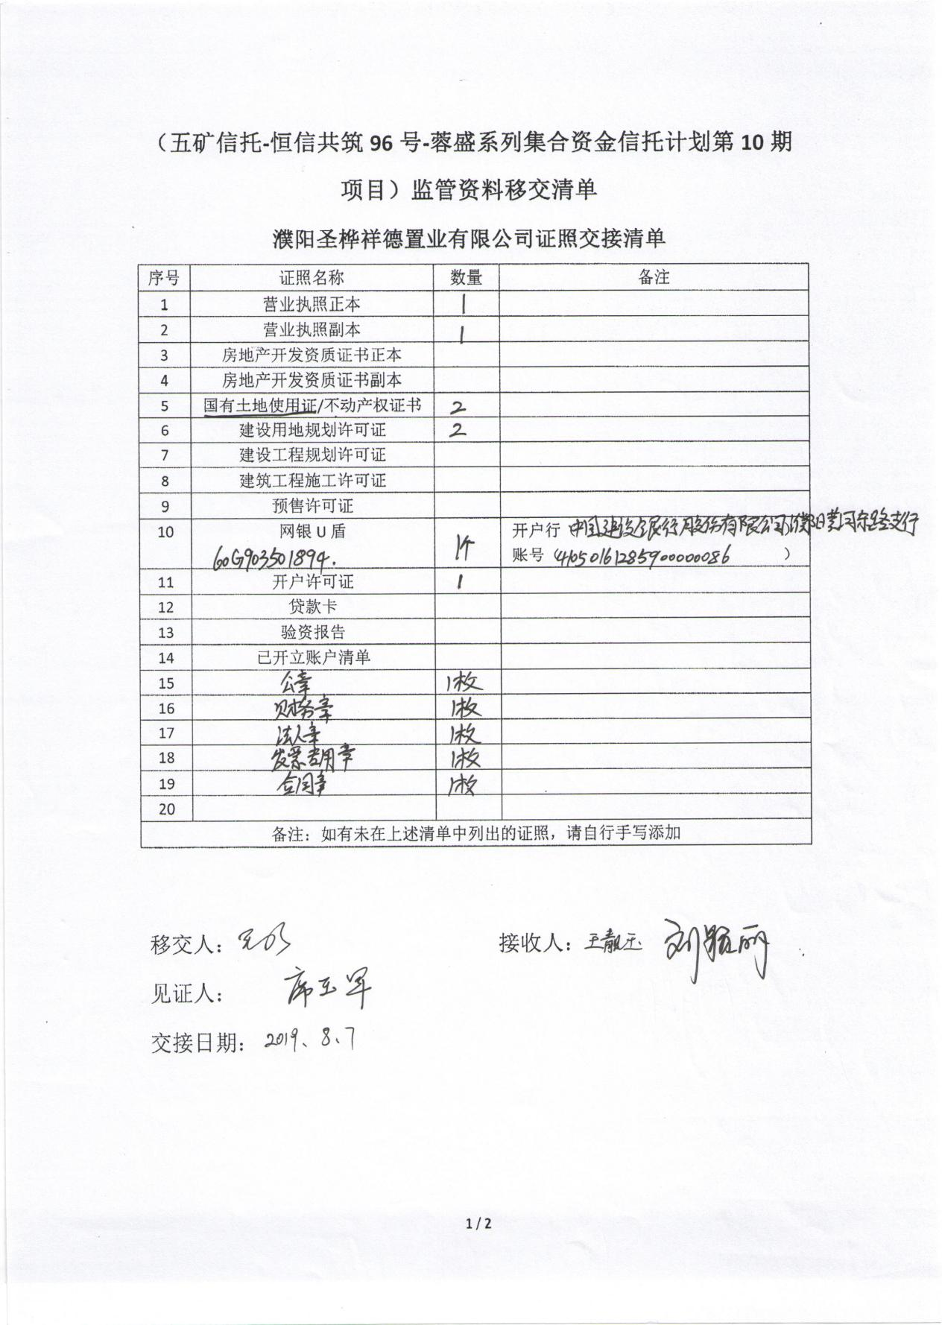

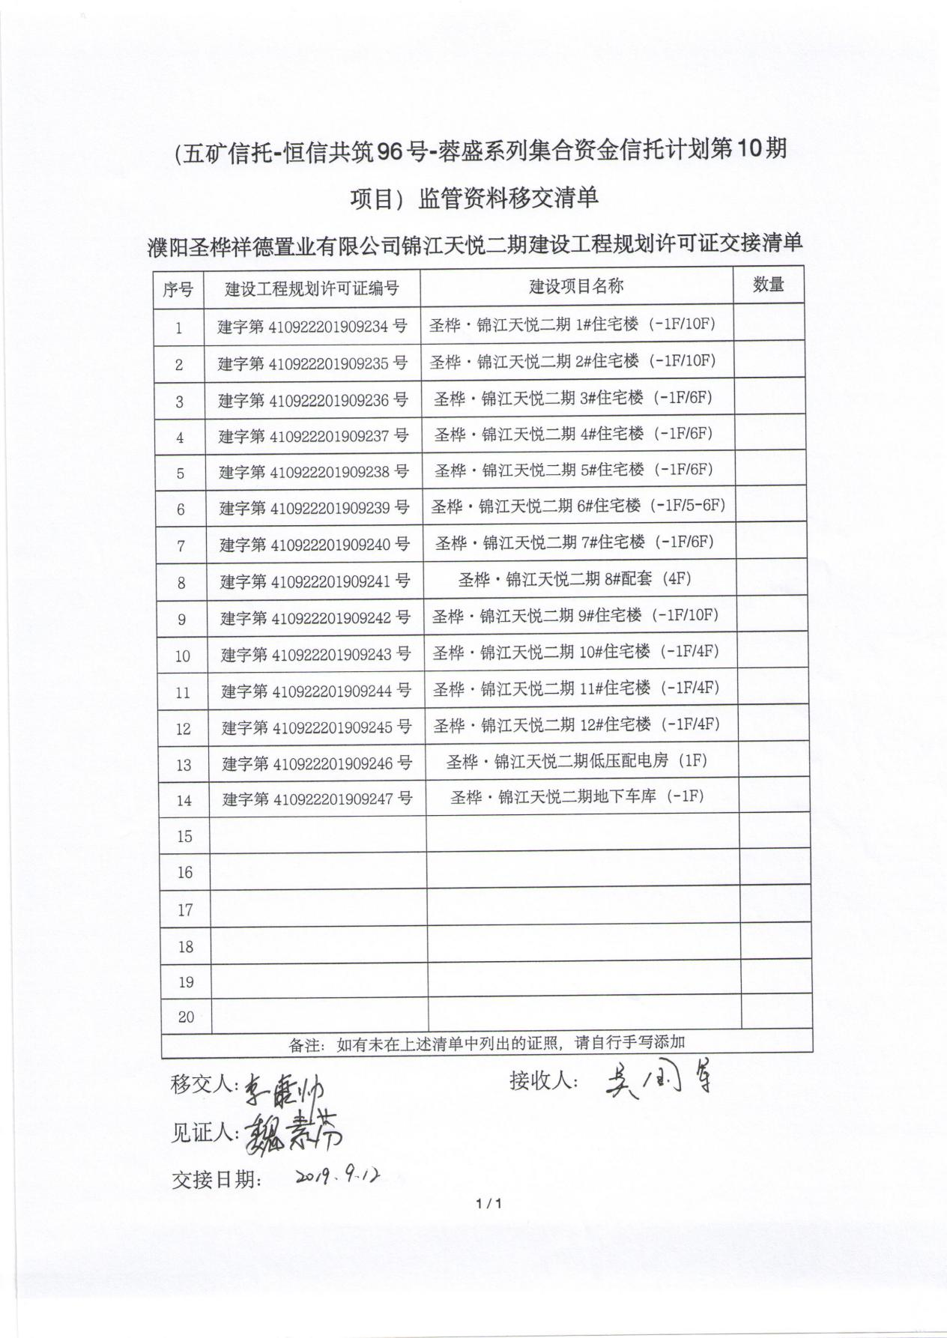

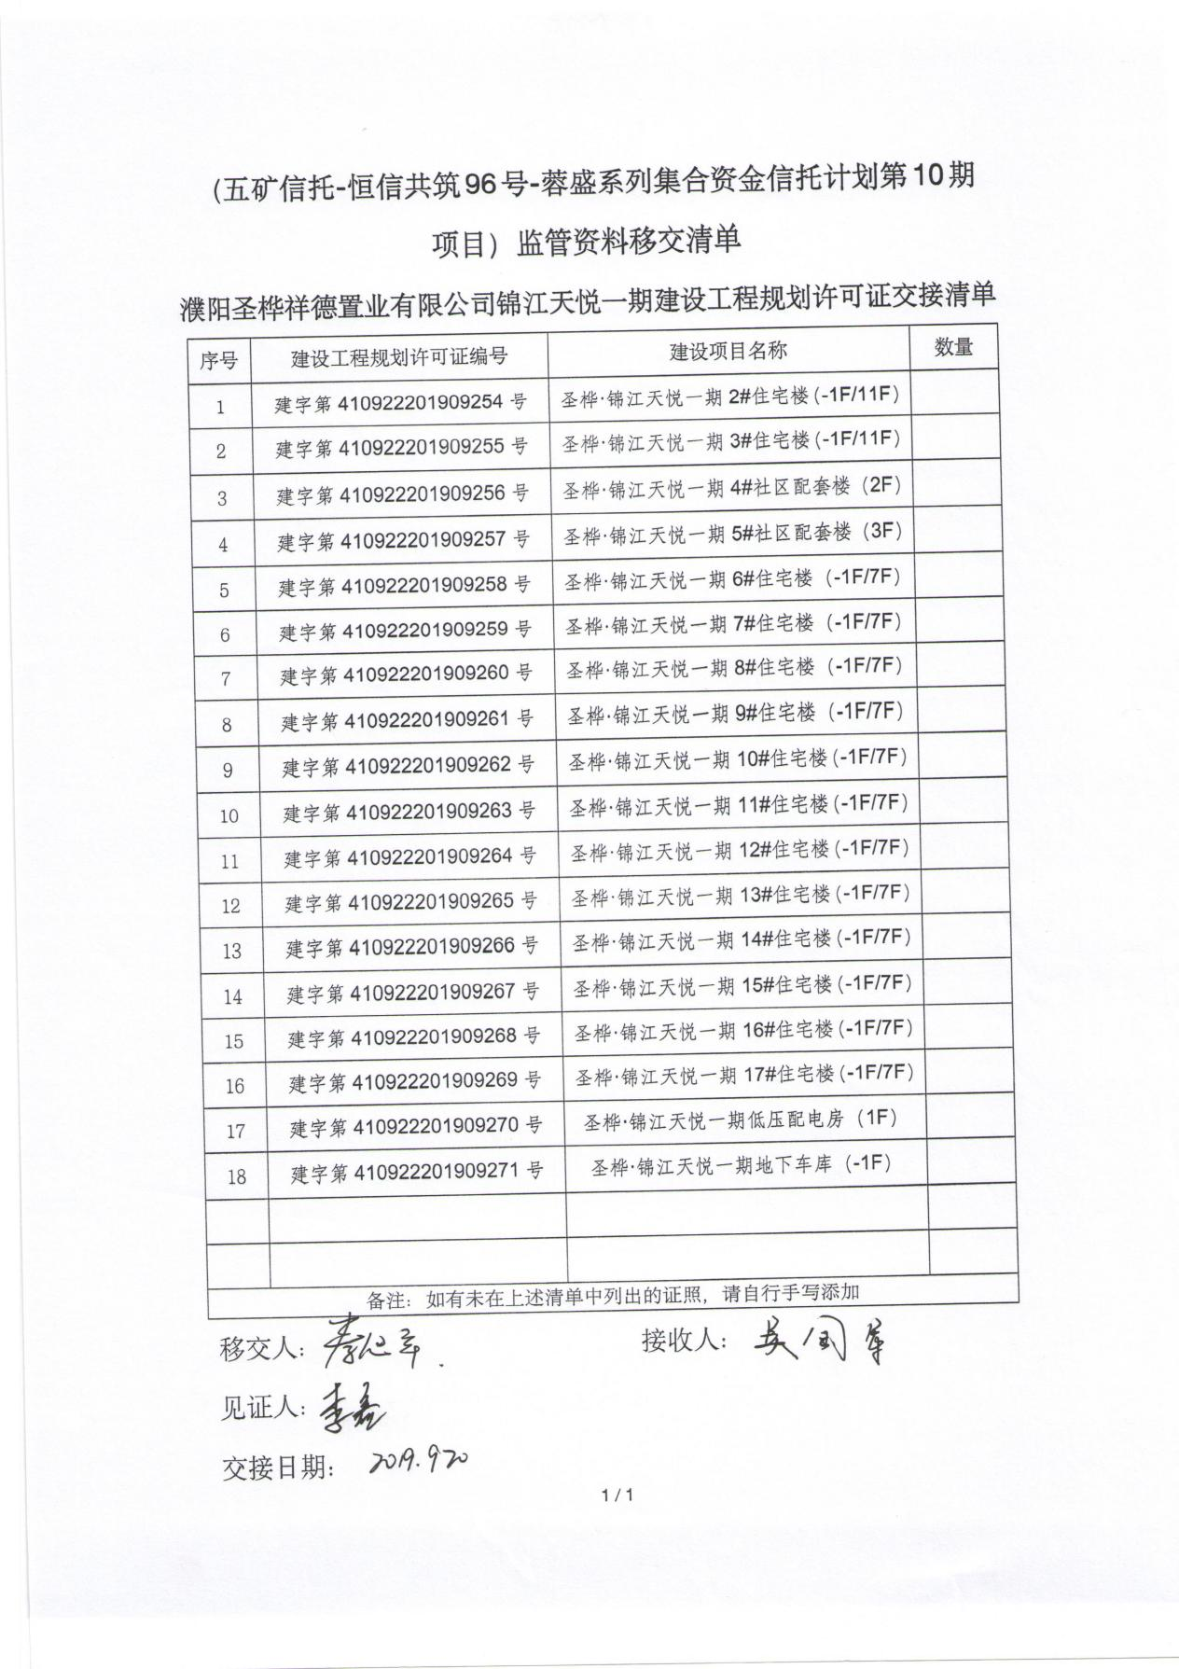

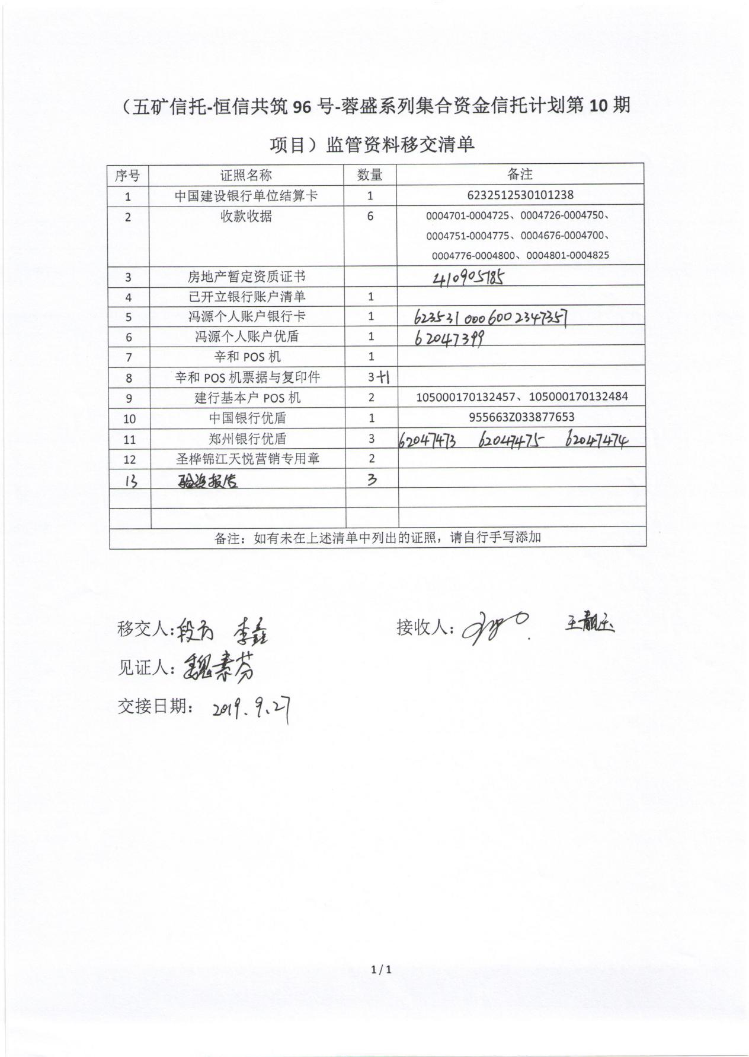

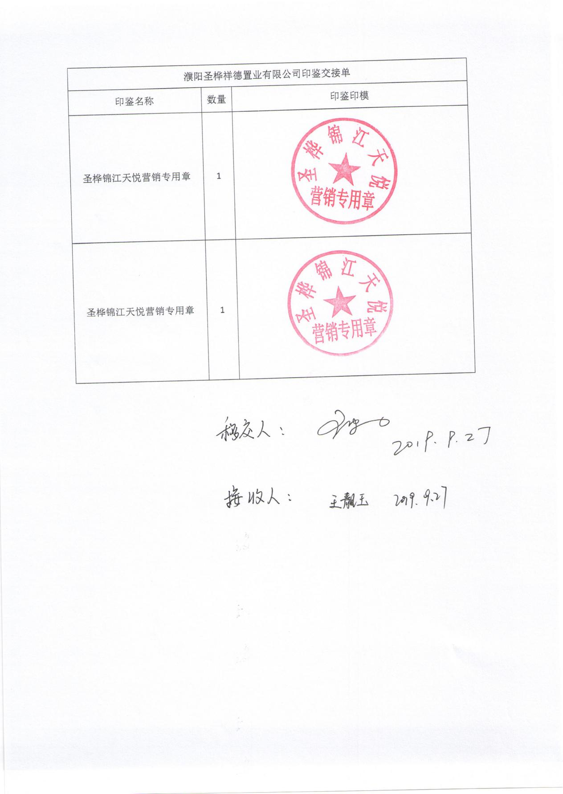

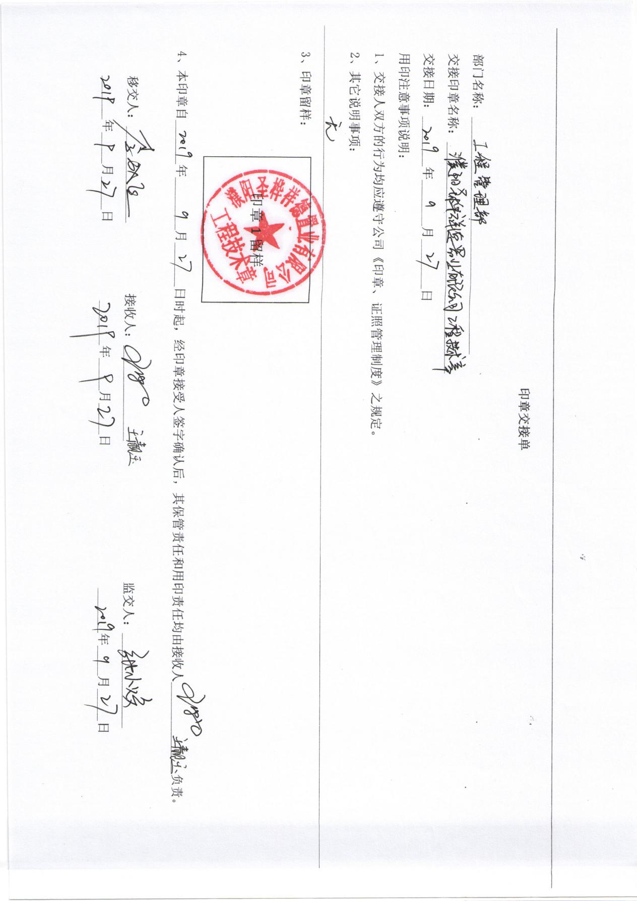

2、已开立账户清单及交易明细

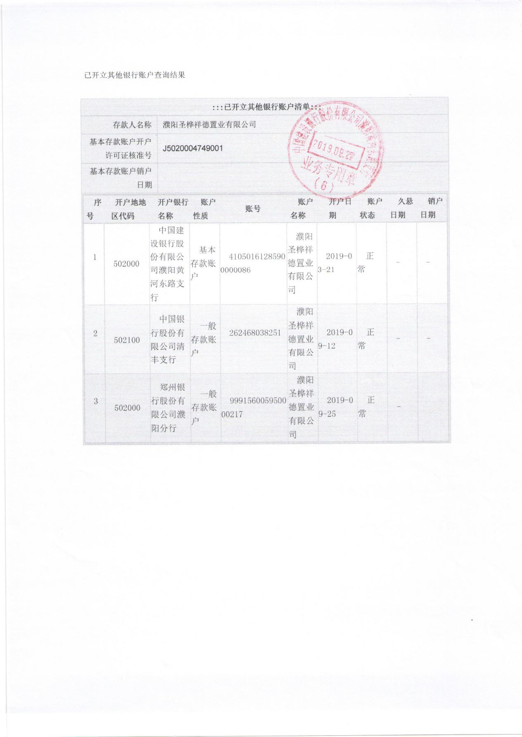

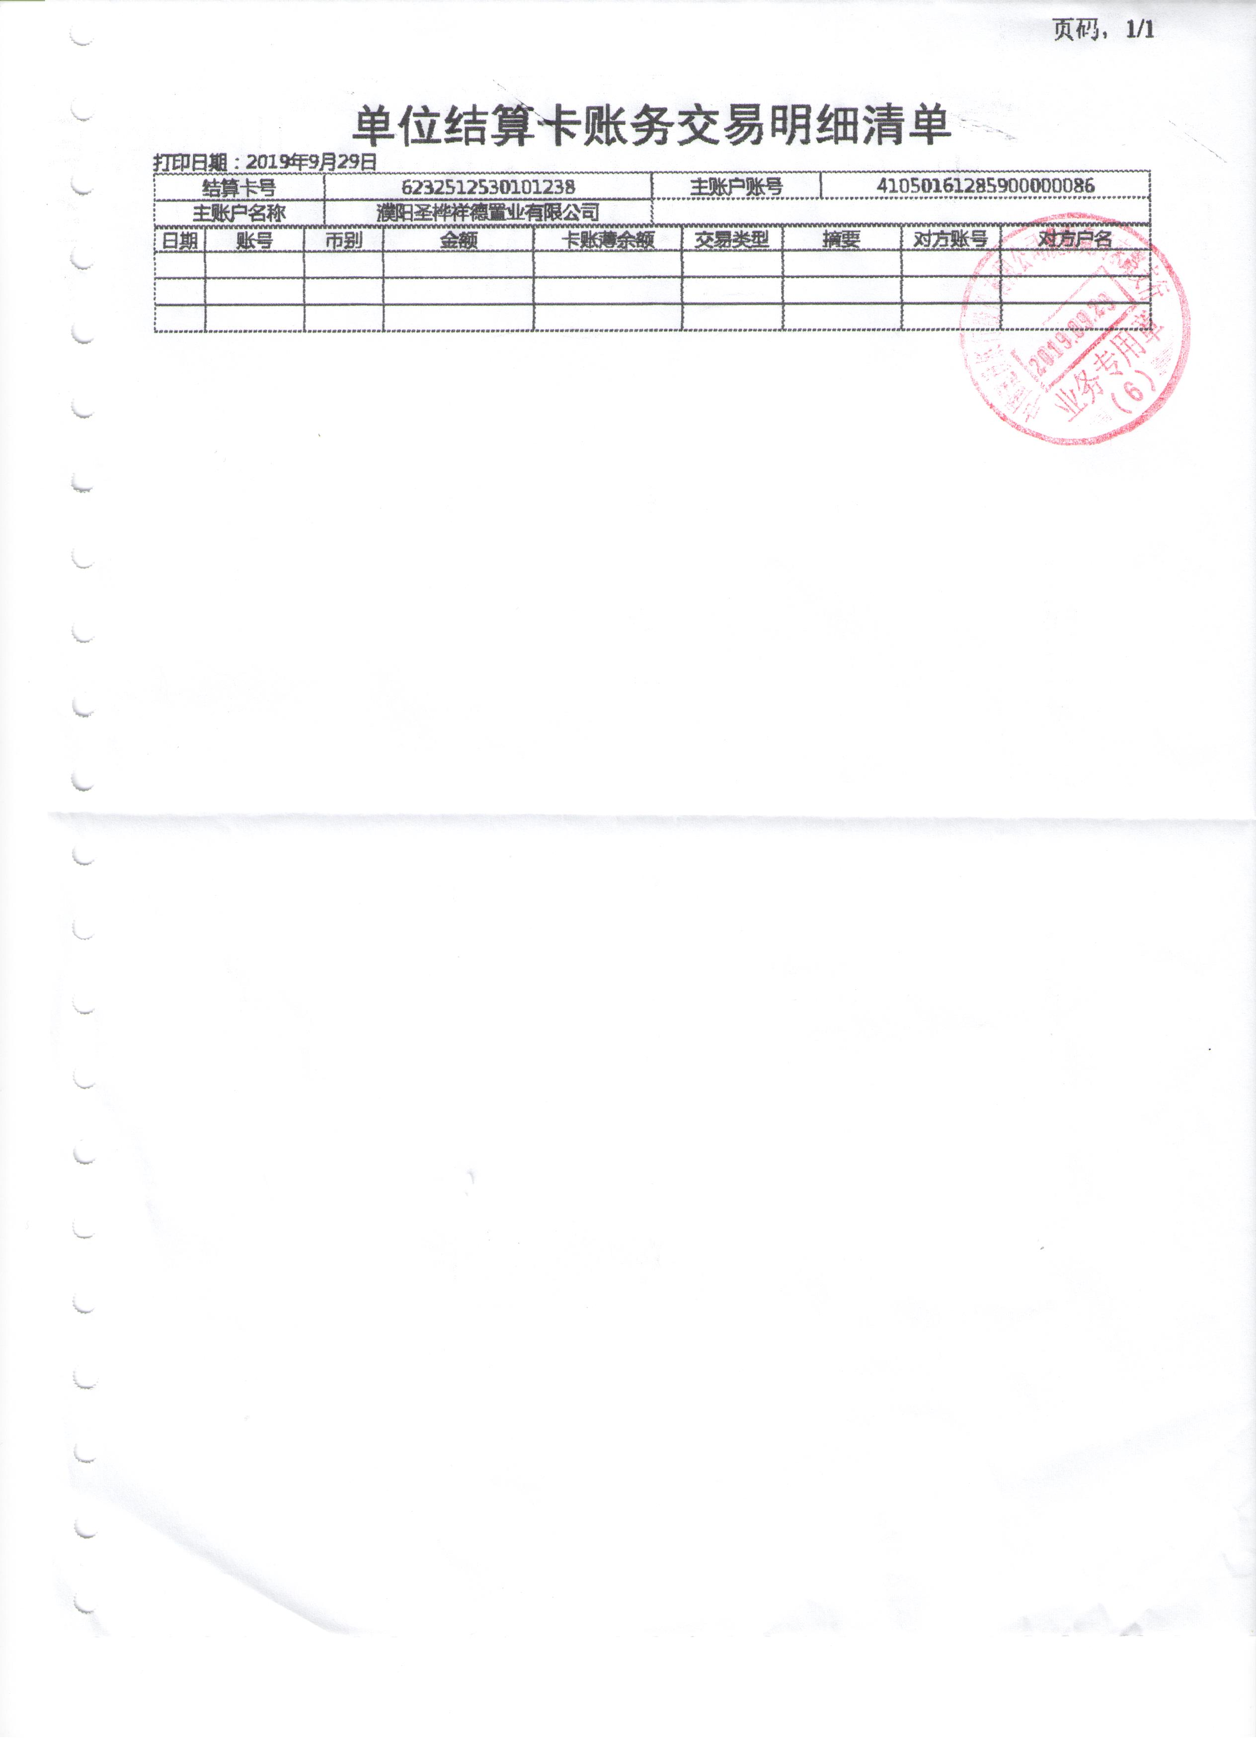

基本户账户余额截图

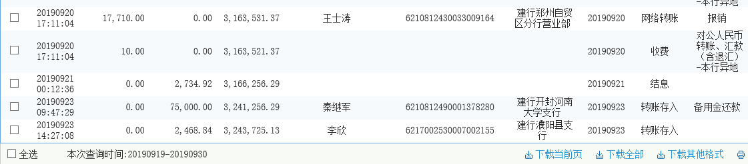

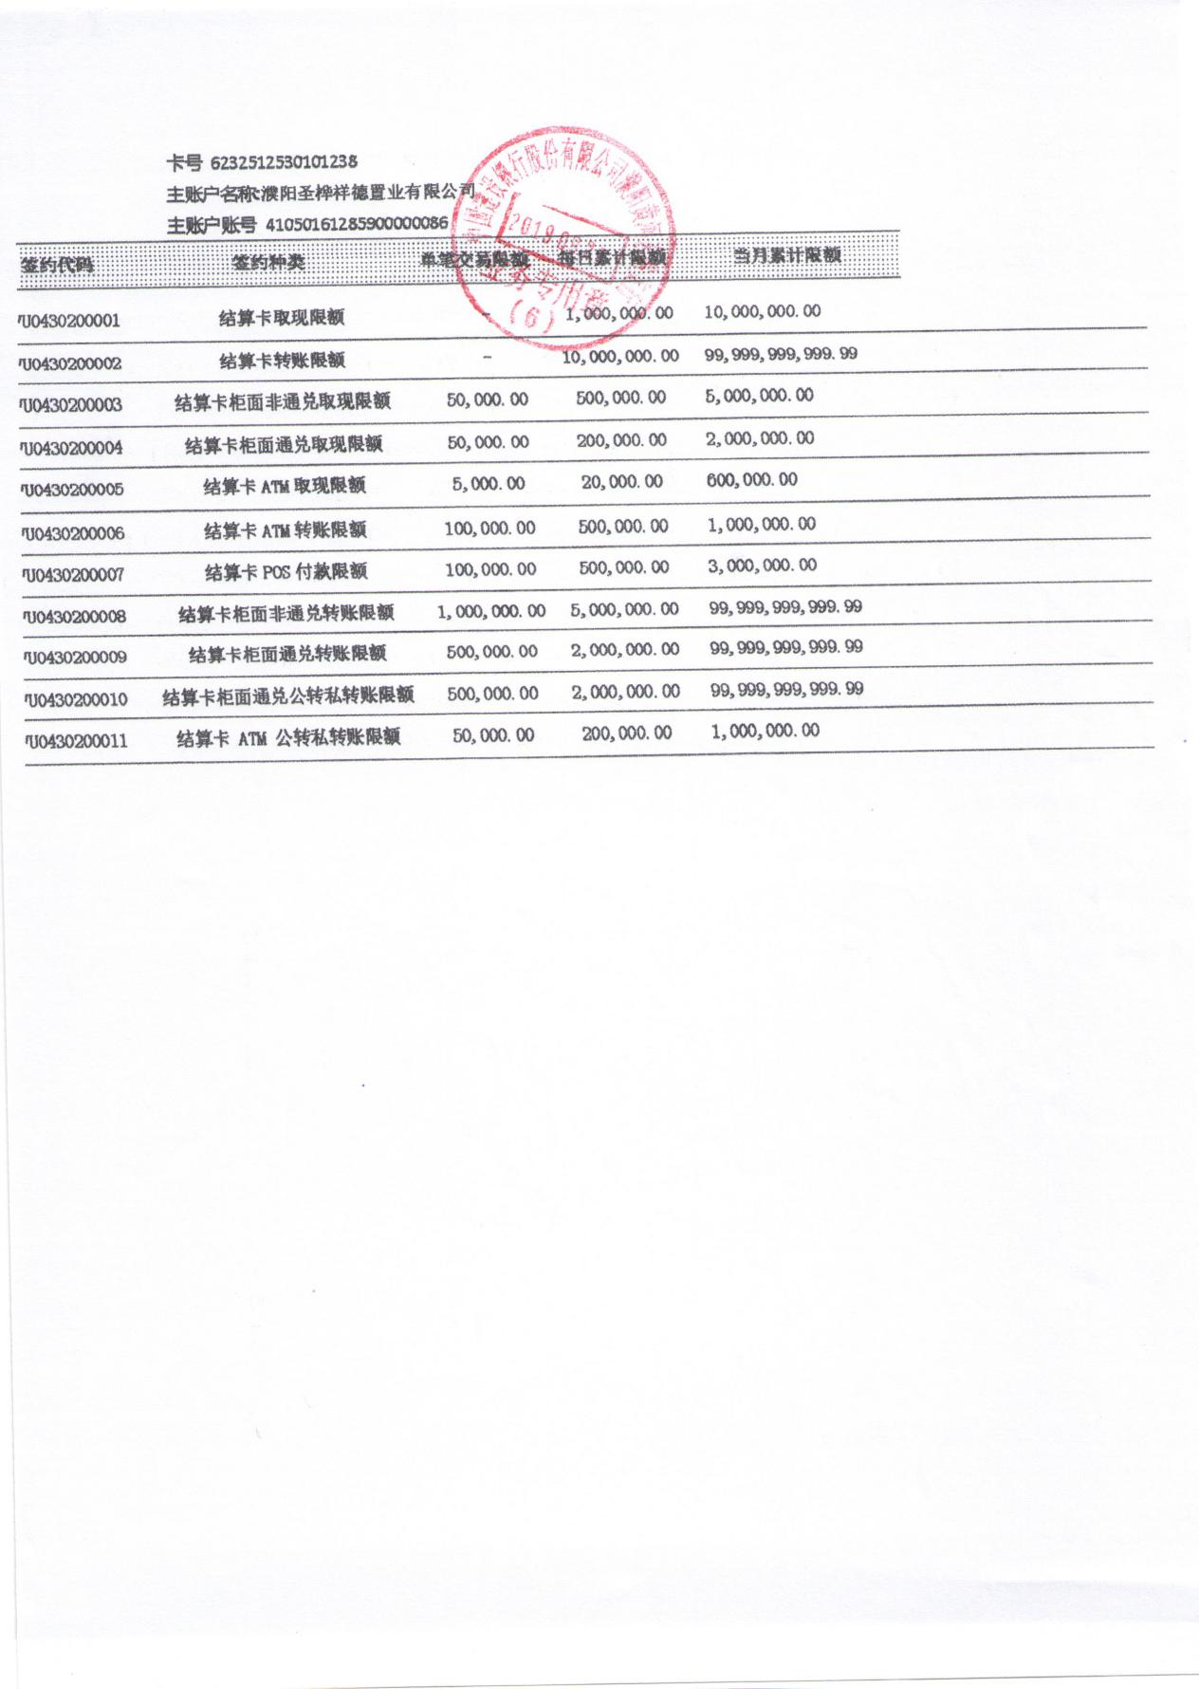

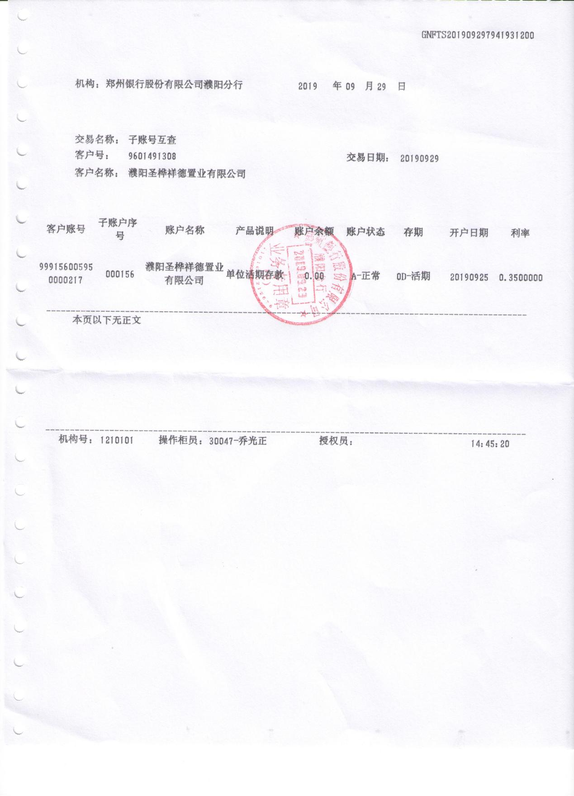

3、基本户POS机余额查询截图

